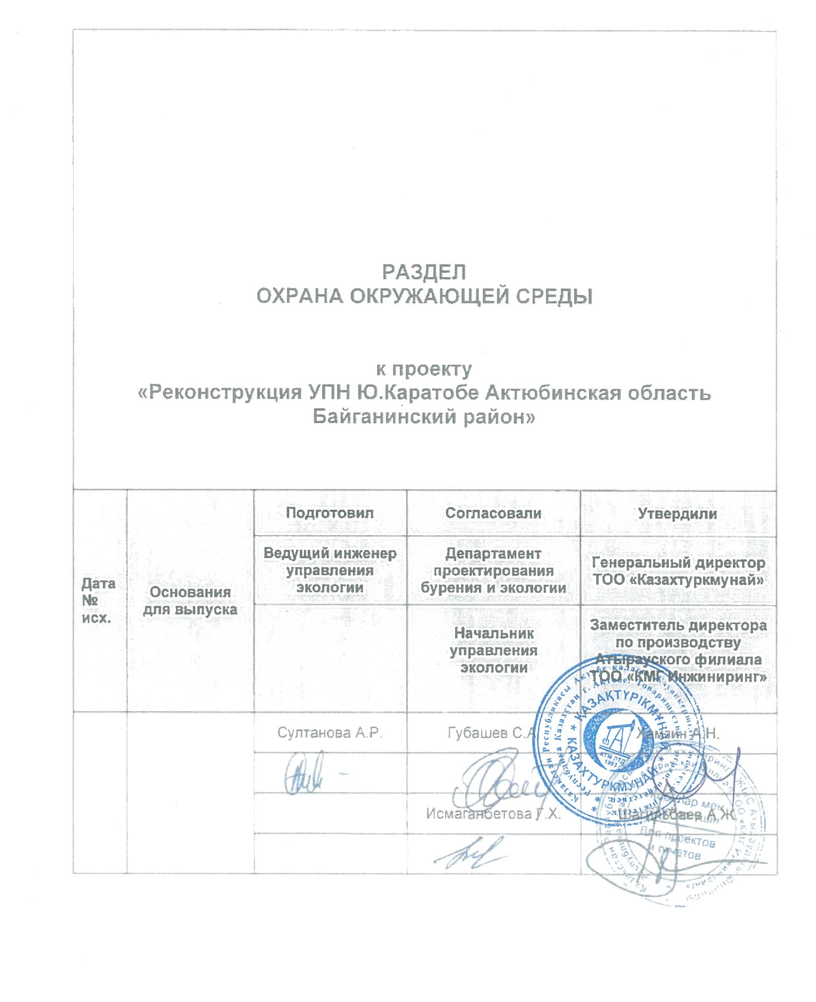

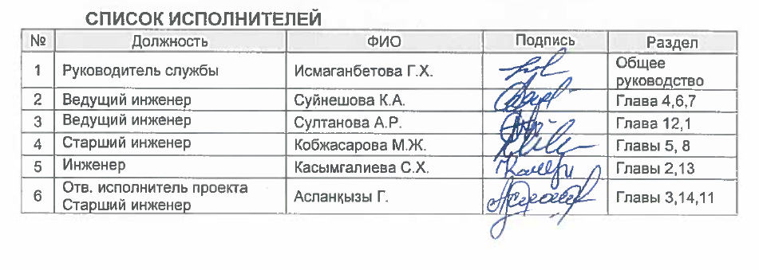

ВЕДОМОСТЬ РЕДАКЦИЙ
РЕВ. № | ПУНКТ | ОПИСАНИЕ ИЗМЕНЕНИЯ

СОДЕРЖАНИЕ
ВВЕДЕНИЕ 8
1. ОБЩиЕ Сведение о месторождении 9
2. КРАТКАЯ ХАРАКТЕРИСТИКА ПЛАНИРУЕМЫХ РАБОТ 10
Описание технологической схемы 11
3. ОЦЕНКА ВОЗДЕЙСТВИЯ НА СОСТОЯНИЕ АТМОСФЕРНОГО ВОЗДУХА 13
3.1 Характеристика климатических условий необходимых для оценки воздействия намечаемой деятельности на окружающую среду 13
3.2 Характеристика современного состояния воздушной среды 14
3.3 Источники и масштабы расчетного химического загрязнения 17
3.4 Рассеивания вредных веществ в атмосферу 20
3.5 Возможные залповые и аварийные выбросы 24
3.6 Мероприятия по предотвращению (сокращению) выбросов в атмосферный воздух 25
3.7 Определение нормативов допустимых выбросов загрязняющих веществ 25
3.8 Расчеты количества выбросов загрязняющих веществ в атмосферу 31
3.9 Оценка последствий загрязнения и мероприятия по снижению отрицательного воздействия 31
3.10 Предложения по организации мониторинга и контроля за состоянием атмосферного воздуха 32
3.11 Мероприятия по регулированию выбросов в период особо неблагоприятных метеорологических условий (НМУ) 36
4. Оценка воздействий на состояние вод 38
4.1 Характеристика источника водоснабжения 38
4.2 Обоснование максимально возможного внедрения оборотных систем, повторного использования сточных вод, способы утилизации осадков очистных сооружений 39
4.3 Оценка влияния объекта при строительстве водоснабжения на подземные воды 39
4.4 Анализ последствий возможного загрязнения и истощения подземных вод 39
4.5 Предложения по достижению нормативов предельно допустимых сбросов 39
4.6 Обоснование мероприятий по защите подземных вод от загрязнения и истощения 39
4.7 Рекомендации по организации производственного мониторинга воздействия на подземные воды 40
5. ОЦЕНКА ВОЗДЕЙСТВИЯ НА ОКРУЖАЮЩУЮ СРЕДУ ОТХОДОВ ПРОИЗВОДСТВА И ПОТРЕБЛЕНИЯ 41
5.1 Виды и объемы образования отходов 41
5.2. Особенности загрязнения территории отходами производства и потребления (опасные свойства и физическое состояние отходов) 41
5.3. Виды и количество отходов производства и потребления 43
5.4 Рекомендации по управлению отходами 46
6. Оценка физических воздействий на окружающую среду 48
6.1 Оценка возможного теплового, электромагнитного, шумового, воздействия и других типов воздействия 48
6.2 Характеристика радиационной обстановки в районе работ 55
7 ОЦЕНКА ВОЗДЕЙСТВИЙ НА ЗЕМЕЛЬНЫЕ РЕСУРСЫ И ПОЧВЫ 57
7.1 Характеристика современного состояния почвенного покрова в зоне воздействия планируемого объекта 57
7.2 Характеристика ожидаемого воздействия на почвенный покров 58
7.3 Планируемые мероприятия и проектные решения 60
7.4 Организация экологического мониторинга почв 60
8. ОЦЕНКА ВОЗДЕЙСТВИЯ НА РАСТИТЕЛЬНОСТЬ 61
8.1 Современное состояние растительного покрова в зоне воздействия объекта 61
8.2 Характеристика воздействия объекта на растительность 61
8.3 Обоснование объемов использования растительных ресурсов 62
8.4 Определение зоны влияния планируемой деятельности на растительность 62
8.5 Ожидаемые изменения в растительном покрове 62
8.6 Рекомендации по сохранению растительных сообществ 63
8.7 Мероприятия по предотвращению негативных воздействий 63
9 ОЦЕНКА ВОЗДЕЙСТВИЙ НА ЖИВОТНЫЙ МИР 65
9.1 Оценка современного состояния животного мира. Мероприятия по их охране 65
9.2 Мероприятия по предотвращению негативных воздействий на животный мир 67
10 ОЦЕНКА ВОЗДЕЙСТВИЯ НА ЛАНДШАФТЫ И МЕРЫ ПО ПРЕДОТВРАЩЕНИЮ, МИНИМИЗАЦИИ, СМЯГЧЕНИЮ НЕГАТИВНЫХ ВОЗДЕЙСТВИЙ, ВОССТАНОВЛЕНИЮ ЛАНДШАФТОВ В СЛУЧАЯХ ИХ НАРУШЕНИЯ 68
11 ОЦЕНКА ВОЗДЕЙСТВИЯ НА СОЦИАЛЬНО-ЭКОНОМИЧЕСКУЮ СРЕДУ 69
11.1 Социально-экономические условия района 69
12 ОЦЕНКА ЭКОЛОГИЧЕСКОГО РИСКА РЕАЛИЗАЦИИ НАМЕЧАЕМОЙ ДЕЯТЕЛЬНОСТИ В РЕГИОНЕ 72
13 КОМПЛЕКСНАЯ ОЦЕНКА ВОЗДЕЙСТВИЯ НА ОКРУЖАЮЩУЮ СРЕДУ ПРИ ШТАТНОМ РЕЖИМЕ И АВАРИНЫХ СИТУАЦИЯХ 77
13.1 Предварительная оценка воздействия на подземные и поверхностные воды 78
13.2 Факторы негативного воздействия на геологическую среду 79
13.3 Оценка воздействия на растительно-почвенный покров 79
13.4 Факторы воздействия на животный мир 80
13.5 Оценка воздействия на социально-экономическую сферу 80
13.6 Состояние здоровья населения 81
13.7 Охрана памятников истории и культуры 82
Заявление о намечаемой деятельности 83
Приложение 1 – Расчеты валовых выбросов 95
Приложение 2 Параметры выбросов загрязняющих веществ в атмосферу для расчета нормативов НДВ на период строительства 112
Приложение 3 Перечень и количественные значения выбросов загрязняющих веществ на период строительно-монтажных работ 118
Приложение 4 Показатели работы пылегазоочистного оборудования (ПГО) 119
Приложение 5 Суммарные выбросы вредных (загрязняющих) веществ в атмосферу, их очистка и утилизация, т/год 120
Приложение 6 Перечень источников залповых выбросов 122
Приложение 7 Перечень источников, дающих наибольшие вклады в уровень загрязнения 122
Приложение 8 Метеорологические характеристики и коэффициенты, определяющие условия рассеивания загрязняющих веществ, в атмосфере города 123
Приложение 9 Мероприятия по сокращению выбросов загрязняющих веществ в атмосферу в периоды НМУ. 123
Приложение 10 План технических мероприятий по снижению выбросов (сбросов) загрязняющих веществ с целью достижения нормативов допустимых выбросов (допустимых сбросов) 124
Приложение 11 Санитарно-эпидемиологическое заключение 125
Приложение 12 129
Приложение 13 Лицензия 136

СПИСОК ТАБЛИЦ
Таблица 3-1–Климатические данные по МС Караулкелды за 2024г 13
Таблица 3-2- Среднемесячная и годовая температура воздуха, °С 13
Таблица 3-3- Средняя и годовая скорость ветра, м/с 13
Таблица 3-4 Повторяемость направления ветра и штилей (%) и роза ветров 13
Таблица 3-5- Результаты анализов проб атмосферного воздуха, отобранных на границе санитарно-защитной зоны месторождения Каратобе Южное 15
Таблица 3-6 – Перечень и количественные значения выбросов загрязняющих веществ на период строительно-монтажных работ на 2026г 18
Таблица 4-1- Баланс водопотребления и водоотведения 38
Таблица 5-1- Образование тар из-под лакокрасочных материалов 43
Таблица 5-2- Образование огарков сварочных электродов 44
Таблица 5-3- Образование твердо-бытовых отходов 45
Таблица 5-4 – Образование металлолома 45
Таблица 5-5- Лимиты накопления отходов 46
Таблица 6-1- Предельно допустимые уровни шума на рабочих местах 50
Таблица 6-2 – Допустимые уровни МП 54
Таблица 6-3 – Размеры охранной хоны 55
Таблица 7-1 Результаты анализов проб на месторождении Каратобе Южное за 2024 г 58
Таблица 11.1 – Основные показатели работы промышленности по Байганинскому району 70
Таблица 11.2 - Сельское хозяйство Актюбинской области 70
Таблица 13-1- Градации пространственного масштаба воздействия 77
Таблица 13-2 - Градации временного масштаба воздействия 77
Таблица 13-3- Градации интенсивности воздействия 77
Таблица 13-4 - Градации значимости воздействий 78
Таблица 13-5 - Интегральная (комплексная) оценка воздействия на подземные воды 79
Таблица 13-6- Интегральная (комплексная) оценка воздействия на геологическую среду 79
Таблица 13-7- Интегральная (комплексная) оценка воздействия на почвенно-растительный покров 80
Таблица 13-8- Интегральная (комплексная) оценка воздействия на животный мир 80
Таблица 13-9– Определение интегрированного воздействия на социально-экономическую сферу 81
Таблица 13-10 - Интегральная (комплексная) оценка воздействия на социальную сферу при строительстве скважин 81

ВВЕДЕНИЕ

Раздел охраны окружающей среды (РООС) выполнен к рабочему проекту «Реконструкция УПН Ю.Каратобе Актюбинская область Байганинский район».
Раздел ООС выполнен Службой экологии Атырауского Филиала ТОО «КМГ Инжиниринг» согласно договору с ТОО «Казахтуркмунай».
Цель проекта: Данный проект разработан в целях улучшения технологического процесса подготовки нефти, а также ввиду изменения технологического режима нефти на УПН Ю.Каратобе.
Начало строительства: II квартал 2027 год
Продолжительность строительства: 8 месяцев
Вид строительства: Реконструкция
Количество рабочих: 32 человек
Основная цель РООС – оценка всех факторов воздействия на компоненты окружающей среды, прогноз изменения качества окружающей среды при реализации производственных решений с целью разработки мероприятий и рекомендаций по снижению различных видов воздействий на отдельные компоненты окружающей среды и здоровье населения.
Раздел ООС включает следующие этапы его проведения:
- характеристика и оценка современного состояния окружающей среды, включая атмосферу, гидросферу, литосферу, флору и фауну, выявление приоритетных по степени антропогенной нагрузки природных сред, ранжирование факторов воздействия;
- анализ планируемой производственной деятельности с целью установления видов и интенсивности воздействия на окружающую среду, пространственного распределения источников воздействия и ранжирование по их значимости;
- комплексная прогнозная оценка ожидаемых изменений окружающей среды в результате планируемой деятельности на участке работ;
- природоохранные мероприятия по снижению антропогенной нагрузки на окружающую среду.
РООС выполнен с соблюдением Законов Республики Казахстан в области охраны окружающей среды, нормативно-правовых требований и договорных обязательств.

Разработчик | Заказчик
Атырауский Филиал  ТОО «КМГ Инжиниринг»  г. Атырау, мкр. Нурсая, пр.Елорда, ст. 10а  тел: 8 (7122) 30-54-04  Факс: 8 (7122) 30-54-19 | ТОО «Казахтуркмунай»  г.Актобе пр. Санкибай батыра 173/1, каб.402.  тел:7(7132)41 17 96

ОБЩиЕ Сведение о месторождении

Участок работ расположен на месторождении «Ю.Каратобе». Месторождение «Ю.Каратобе» в административном отношении входит в состав Байганинского района Актюбинской области, которая расположена в северо-западной части Республики Казахстан.
Районный центр, аул Карауылкельды, являющийся одновременно железнодорожной станцией, расположен на расстоянии 105км; от месторождения «Ю.Каратобе». Сообщение с ним по профилированной грунтовой дороге (грейдере) и по проселочным дорогам. Крупным ближайшим населенным пунктом является поселок Жаркамыс, расположенный на правом берегу реки Эмба, на расстоянии 5 км. В 85 км к северо-востоку от района работ находится разрабатываемое месторождение Жанажол с действующим нефтепроводом.

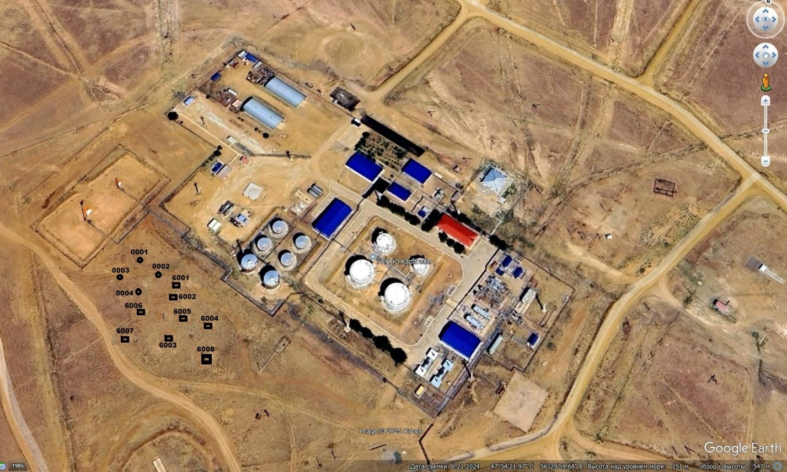

Рисунок 1.1 Обзорная карта с нанесением источников выбросов
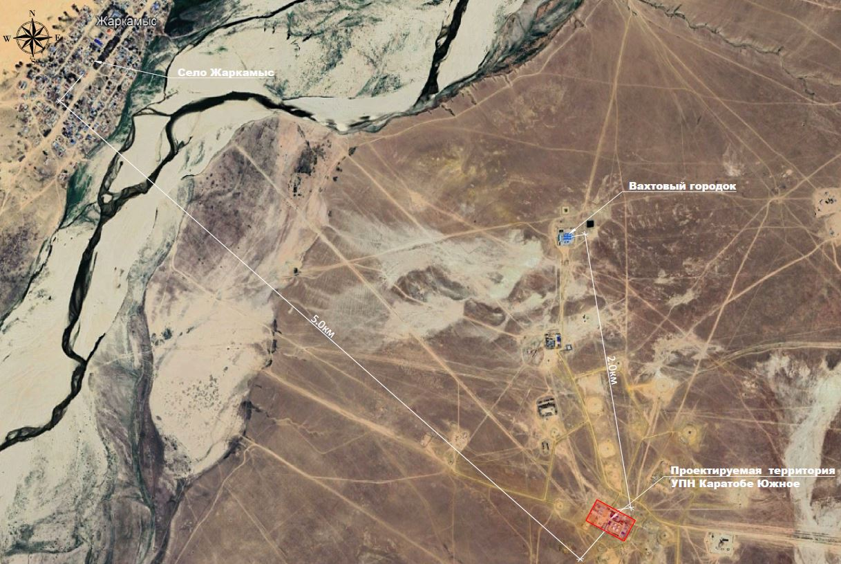

Рисунок 1.2 Обзорная карта с расстоянием до села Жаркамыс

КРАТКАЯ ХАРАКТЕРИСТИКА ПЛАНИРУЕМЫХ РАБОТ

Целью настоящего раздела является обеспечение требования техники безопасности и улучшение обслуживания техническим персоналом площадок повышенной опасности, а также для улучшения технологии подготовки нефти на УПН Ю.Каратобе.
В целях улучшения технологического процесса подготовки нефти, а также ввиду изменения технологического режима нефти на УПН Ю.Каратобе, по инициативе Заказчика было принято решение о разработке рабочего проекта «Реконструкция УПН Ю.Каратобе».
Мощность предприятия до реконструкции УПН Ю.Каратобе составляла 117,5 тыс.тонн нефти в год (по данным заключениям от 2017 года). Мощность предприятия после реконструкции УПН Ю.Каратобе составляет 282,8 тыс.тонн нефти в год.
На основании задания проектом приняты следующие технологические решения:
Перенос площадки КСУ, совместно с двумя существующими компрессорами К-1, К-2 (УВН-4.5,5Ш Ex) за ограждение УПН Ю.Каратобе;
- Изменение обвязок трубопроводов концевой сепарационной установки;
- Изменение обвязок трубопроводов компрессорных станций К-1, К-2;
- Проектирование новой линии газа (Ду150) с врезкой на существующую линию от компрессорных станций К-1, К-2, на существующую линию входа на буферную емкость;
- Принять высоту КСУ не менее 13 метров от уровня днища существующего РВС-2000м3;
Установка новых компрессорных станций высокого давления ВД (К-3, К-4), в количестве 2ед. на участке существующей буферной емкости;
- Изменение по обвязке технологических трубопроводов существующей буферной емкости, с подключением к новым компрессорам К-3, К-4 (Ду150), для откачки газа на существующую линию газа ВД;
Целью настоящего раздела является обеспечение требования техники безопасности и улучшение обслуживания техническим персоналом площадок повышенной опасности, а также для улучшения технологии подготовки нефти на УПН Ю.Каратобе.
В целях улучшения технологического процесса подготовки нефти, а также ввиду изменения технологического режима нефти на УПН Ю.Каратобе, по инициативе Заказчика было принято решение о разработке рабочего проекта «Реконструкция УПН Ю.Каратобе».
Мощность предприятия до реконструкции УПН Ю.Каратобе составляла 117,5 тыс.тонн нефти в год (по данным заключениям от 2017 года). Мощность предприятия после реконструкции УПН Ю.Каратобе составляет 282,8 тыс.тонн нефти в год.
На основании задания проектом приняты следующие технологические решения:
Перенос площадки КСУ, совместно с двумя существующими компрессорами К-1, К-2 (УВН-4.5,5Ш Ex) за ограждение УПН Ю.Каратобе;
- Изменение обвязок трубопроводов концевой сепарационной установки;
- Изменение обвязок трубопроводов компрессорных станций К-1, К-2;
- Проектирование новой линии газа (Ду150) с врезкой на существующую линию от компрессорных станций К-1, К-2, на существующую линию входа на буферную емкость;
- Принять высоту КСУ не менее 13 метров от уровня днища существующего РВС-2000м3;
Установка новых компрессорных станций высокого давления ВД (К-3, К-4), в количестве 2ед. на участке существующей буферной емкости;
- Изменение по обвязке технологических трубопроводов существующей буферной емкости, с подключением к новым компрессорам К-3, К-4 (Ду150), для откачки газа на существующую линию газа ВД;
- Проектирование технологической обвязки с параллельным подключением двух насосов Н-3, Н-4 (линии всасывания и выкида Ду100 для каждого);
Замена существующей линии от подпорных насосов до ВРП (Ду200);
Монтаж двух шламонакопителей V=200м3;
- Проектирование дренажной линии от существующих ОВ-25, блока фильтров и БТФ до шламонакопителей;
- Монтаж шламового насоса для каждого шламонакопителя с линией выкида шлама через БРС на А/Ц;
- Монтаж погружного насоса для каждого шламонакопителя с выкидной линией воды на существующую линию на ЕП-25м3;
- Проектирование сливного патрубка с БРС для существующей дренажной емкости ЕП-40;

Описание технологической схемы
На УПН Ю.Каратобе предусмотрена 4-х ступенчатая подготовка нефти.
1-ая ступень.
Нефтегазовая смесь от добывающих скважин поступает по существующему трубопроводу через АГЗУ на нефтегазовый сепаратор НГС-1 (НГС II-1,6-2000-1), где происходит 1-ая ступень отделения газа от нефти. Газ, отсепарированный в нефтегазосепараторе поступает в сетчатые вертикальные газосепараторы ГС-1, ГС-2 для дополнительной очистки от капельной жидкости – газоконденсата и механических примесей. После вторичной очистки в газосепараторе ГС-3 газ используется на собственные нужды: в котельной, печах нагрева нефти, на запальные устройства дежурных горелок Фвд и Фнд. Также газ используется для выработки электроэнергии в газопоршневой электростанции ГПЭС. На данном этапе отделяется 80-90% газа от нефти.
2-ая ступень.
Нефть с остаточным газом поступает по трубопроводу в нефтегазовый сепаратор НГС-2 (НГС II-1,6-2000-1), где происходит 2-ая ступень отделения газа от нефти. Газ отсепарированный в нефтегазосепараторе направляется и сжигается на факеле низкого давления Фнд. На данном этапе отделяется 20-25% газа от нефти.
3-я ступень.
Нефть после 2-ой ступени отделения газа от нефти с НГС-2 поступает по трубопроводу в концевую сепарационную установку КСУ (НГС II-1.6-2000-2) где происходит 3-яя окончательная ступень отделения газа от нефти.
4-ая ступень.
Нефть с концевой сепарационной установки (КСУ) через буферную емкость БЕ-100 по трубопроводу откачивается существующими насосами ЦНС 38-44 №1, №2 и подается через печь подогрева ПП-1,6 на горизонтальные отстойники ОГ-100, где происходит обессоливание нефти. Затем нефть направляют на технологический резервуар для доведения до товарного качества. Далее подготовленная нефть поступает в товарный резервуар. Нефть проверяют на соответствие требованиям товарного качества.
Остаточный газ из КСУ при помощи компрессора перекачки газа отправляется на буферную емкость БЕ-100. От БЕ-100 основная линия газа, при помощи компрессоров К-3 и К-4, направляется на существующую линию газа высокого давления. От БЕ-100 через байпасную линию газ уходит на существующую линию газа низкого давления.
Узел очистки газа предназначен для очистки поступающего газа с месторождений Лактыбай и Ю. Каратобе. Очищенный газ подается на газо-поршневые электростанции (ГПЭС) которое находится за пределами УПН и на поселок Жаркамыс.

ОЦЕНКА ВОЗДЕЙСТВИЯ НА СОСТОЯНИЕ АТМОСФЕРНОГО ВОЗДУХА

Характеристика климатических условий необходимых для оценки воздействия намечаемой деятельности на окружающую среду

Природно-климатические условия рассматриваемого района определяются положением в глубине материка и отличаются резкими контрастами, присущими континентальному климату.
Климат района резко континентальный, сухой, с высокой активностью ветрового режима, большими колебаниями погодных условий в течение года от весьма холодной зимы до очень жаркого лета. Климат района характеризуется умеренно холодной зимой и продолжительным, сухим, жарким летом.
Максимальная температура самого жаркого месяца составила +31,1 минимальная температура самого холодного месяца составила -13,7 ^{о}С.
По данным «Центра гидрометеорологического мониторинга» РГП «Казгидромет» климатические характеристики для района расположения месторождений Южное Каратобе в Байганинском районе Актюбинской области представлены в таблицах 3.1-3.4 по данным наблюдений на близлежащей метеорологической станции Караулкелды за 2024г.

Таблица 3.1–Климатические данные по МС Караулкелды за 2024г
Наименование | МС
Средняя максимальная температура воздуха самого жаркого месяца (июль) за год | +31,1°С
Средняя минимальная температура воздуха самого холодного месяца (январь) за год | -13,7°С
Количество выпавших осадков | 288,9 мм

Таблица 3.2 Повторяемость направления ветра и штилей (%) и роза ветров
Направление | С | СВ | В | ЮВ | Ю | ЮЗ | З | СЗ | Штиль
Год | 7 | 16 | 16 | 14 | 8 | 11 | 17 | 11 | 172

Рисунок 3-1– Роза ветров

Характеристика современного состояния воздушной среды

Для ТОО «Казахтуркмунай» в соответствии с требованиями природоохранного законодательства РК специалистами ТОО «Центр Эксперт Групп» была разработана программа Производственного экологического контроля окружающей среды, установившая общие требования к ведению производственного мониторинга за состоянием компонентов окружающей среды в процессе производственной деятельности ТОО «Казахтуркмунай».
Для оценки влияния производственной деятельности на атмосферный воздух месторождения Южное Каратобе проводились замеры содержания загрязняющих веществ в атмосферном воздухе на границе санитарно-защитной зоны предприятия.
Результаты анализов отобранных проб атмосферного воздуха на границе СЗЗ приведены в таблице 3.3.

Таблица 3.3- Результаты анализов проб атмосферного воздуха, отобранных на границе санитарно-защитной зоны месторождения Каратобе Южное
Точки отбора проб | Наименование загрязняющих веществ | Фактическая концентрация  I квартал | Фактическая концентрация  II квартал | Фактическая концентрация  III квартал | Фактическая концентрация  IV квартал | Норма предельно допустимых концентраций (максимально разовых, миллиграмм на кубический метр) | Наличие превышения предельно допустимых концентрации, кратность
СЗЗ  север | Азота диоксид | 0,067 | 0,061 | 0,061 | 0,061 | 0,2 | не превышает
СЗЗ  север | Сероводород | 0,0038 | 0,0038 | 0,0032 | 0,0037 | 0,008 | не превышает
СЗЗ  север | Углерод оксид | 1,65 | 1,69 | 1,73 | 1,77 | 5,0 | не превышает
СЗЗ  север | Сера диоксид | 0,057 | 0,057 | 0,052 | 0,062 | 0,5 | не превышает
СЗЗ  север | Сажа | 0,091 | 0,091 | 0,091 | 0,091 | 0,15 | не превышает
СЗЗ  север | углеводороды С₁-С₅ | 17,6 | 116,4 | 16,1 | 16,2 | 50,0 | не превышает
СЗЗ  север | углеводороды С₆-С₁₀ | 8,5 | 7,2 | 7,5 | 7,1 | 30,0 | не превышает
СЗЗ  восток | Азота диоксид | 0,058 | 0,052 | 0,059 | 0,054 | 0,2 | не превышает
СЗЗ  восток | Сероводород | 0,0039 | 0,0042 | 0,0051 | 0,0062 | 0,008 | не превышает
СЗЗ  восток | Углерод оксид | 1,85 | 1,86 | 1,81 | 1,85 | 5,0 | не превышает
СЗЗ  восток | Сера диоксид | 0,057 | 0,057 | 0,0 | 0,071 | 0,5 | не превышает
СЗЗ  восток | Сажа | 0,078 | 0,082 | 0,078 | 0,072 | 0,15 | не превышает
СЗЗ  восток | углеводороды С₁-С₅ | 17,3 | 18,3 | 18,5 | 18,4 | 50,0 | не превышает
СЗЗ  восток | углеводороды С₆-С₁₀ | 9,3 | 9,2 | 8,5 | 8,5 | 30,0 | не превышает
СЗЗ  юг | Азота диоксид | 0,051 | 0,049 | 0,045 | 0,047 | 0,2 | не превышает
СЗЗ  юг | Сероводород | 0,0048 | 0,0052 | 0,0066 | 0,0066 | 0,008 | не превышает
СЗЗ  юг | Углерод оксид | 1,82 | 1,78 | 1,63 | 1,71 | 5,0 | не превышает
СЗЗ  юг | Сера диоксид | 0,058 | 0,059 | 0,052 | 0,052 | 0,5 | не превышает
СЗЗ  юг | Сажа | 0,087 | 0,087 | 0,087 | 0,089 | 0,15 | не превышает
СЗЗ  юг | углеводороды С₁-С₅ | 18,1 | 18,1 | 18,5 | 18,4 | 50,0 | не превышает
СЗЗ  юг | углеводороды С₆-С₁₀ | 9,6 | 9,4 | 9,2 | 9,3 | 30,0 | не превышает
СЗЗ  запад | Азота диоксид | 0,061 | 0,072 | 0,075 | 0,075 | 0,2 | не превышает
СЗЗ  запад | Сероводород | 0,0032 | 0,0031 | 0,0039 | 0,0032 | 0,008 | не превышает
СЗЗ  запад | Углерод оксид | 1,77 | 1,71 | 1,71 | 1,82 | 5,0 | не превышает
СЗЗ  запад | Сера диоксид | 0,046 | 0,052 | 0,062 | 0,066 | 0,5 | не превышает
СЗЗ  запад | Сажа | 0,082 | 0,087 | 0,082 | 0,087 | 0,15 | не превышает
СЗЗ  запад | углеводороды С₁-С₅ | 18,1 | 18,5 | 18,5 | 18,5 | 50,0 | не превышает
СЗЗ  запад | углеводороды С₆-С₁₀ | 8,1 | 6,1 | 8,1 | 8,2 | 30,0 | не превышает

Анализ проведенного экологического мониторинга качества атмосферного воздуха на границе санитарно-защитной зоны месторождения Южное Каратобе показал, что максимально-разовые концентрации загрязняющих веществ по всем анализируемым веществам незначительны, находятся в допустимых пределах и не превышают санитарно-гигиенические нормы предельно-допустимых концентраций (ПДК м.р.), установленных для населенных мест.

Источники и масштабы расчетного химического загрязнения
Основными загрязняющими атмосферу веществами при строительстве будут вещества, выделяемые при работе двигателей строительной техники и транспорта, а также пыль, образуемая при их движении и при осуществлении земляных работ.
Строительная техника и транспорт, которые будут использоваться при строительно-монтажных работах, являются основными источниками неорганизованных выбросов.
Согласно заданию, в период строительно-монтажных работ будут использованы строительная техника и транспорт, работающие на дизельном топливе и бензине.
Источники выделения выбросов в период строительно-монтажных работ:
Организованные источники:
Источник 0001 – Сварочный агрегат передвижной с дизельным двигателем;
Источник 0002 - Компрессор передвижной с ДВС
Источник 0003 – Битумный котел;
Источник 0004 – Электростанция передвижная с бензиновым двигателем;
Неорганизованные источники:
Неорганизованные источники:
Источник 6001 –Планировка грунта;
Источник 6002 – Выемочно-погрузочные работы;
Источник 6003 – Пост покраски;
Источник 6004 – При уплотнение грунта катками;
Источник 6005 – Сварочный пост;
Источник 6006 – Разгрузка пылящих материалов;
Источник 6007 – Транспортировка пылящих материалов;
Источник 6008 – Гудронатор ручной;

Общее количество источников выбросов загрязняющих веществ в период строительных работ составляет 12 ед. в том числе: неорганизованных – 8 ед., организованных – 4 ед.

Таблица 3.4– Перечень и количественные значения выбросов загрязняющих веществ на период строительно-монтажных работ на 2026г
Код ЗВ | Наименование загрязняющего вещества | ЭНК, мг/м3 | ПДКм.р, мг/м3 | ПДКс.с., мг/м3 | ОБУВ, мг/м3 | Класс опасности ЗВ | Выброс  вещества с учетом очистки, г/с | Выброс  вещества с учетом очистки, т/год, (M) | Значение  M/ЭНК
1 | 2 | 3 | 4 | 5 | 6 | 7 | 8 | 9 | 10
0123 | Железо (II, III) оксиды (в пересчете на железо) (диЖелезо триоксид, Железа оксид) (274) |  |  | 0,04 |  | 3 | 0,04242 | 0,01924 | 0,481
0143 | Марганец и его соединения (в пересчете на марганца (IV) оксид) (327) |  | 0,01 | 0,001 |  | 2 | 0,00104 | 0,00085 | 0,85
0301 | Азота (IV) диоксид (Азота диоксид) (4) |  | 0,2 | 0,04 |  | 2 | 0,07052 | 0,1302597 | 3,2564925
0304 | Азот (II) оксид (Азота оксид) (6) |  | 0,4 | 0,06 |  | 3 | 0,00552 | 0,019378 | 0,32296667
0328 | Углерод (Сажа, Углерод черный) (583) |  | 0,15 | 0,05 |  | 3 | 0,0071 | 0,01045 | 0,209
0330 | Сера диоксид (Ангидрид сернистый, Сернистый газ, Сера (IV) оксид) (516) |  | 0,5 | 0,05 |  | 3 | 0,01888 | 0,0161703 | 0,323406
0337 | Углерод оксид (Окись углерода, Угарный газ) (584) |  | 5 | 3 |  | 4 | 0,16489 | 0,2046874 | 0,06822913
0342 | Фтористые газообразные соединения /в пересчете на фтор/ (617) |  | 0,02 | 0,005 |  | 2 | 0,00044 | 0,0006 | 0,12
0344 | Фториды неорганические плохо растворимые - (алюминия фторид, кальция фторид, натрия гексафторалюминат) (Фториды неорганические плохо растворимые /в пересчете на фтор/) (615) |  | 0,2 | 0,03 |  | 2 | 0,00047 | 0,00064 | 0,02133333
0616 | Диметилбензол (смесь о-, м-, п- изомеров) (203) |  | 0,2 |  |  | 3 | 1,02359 | 0,05897 | 0,29485
0621 | Метилбензол (349) |  | 0,6 |  |  | 3 | 1,35542 | 0,07807 | 0,13011667
0703 | Бенз/а/пирен (3,4-Бензпирен) (54) |  |  | 0,000001 |  | 1 | 2,9000000E-08 | 1,88E-07 | 0,188
1042 | Бутан-1-ол (Бутиловый спирт) (102) |  | 0,1 |  |  | 3 | 0,0002 | 0,00001 | 0,0001
1210 | Бутилацетат (Уксусной кислоты бутиловый эфир) (110) |  | 0,1 |  |  | 4 | 0,26323 | 0,01516 | 0,1516
1240 | Этилацетат (674) |  | 0,1 |  |  | 4 | 0,00073 | 0,00004 | 0,0004
1325 | Формальдегид (Метаналь) (609) |  | 0,05 | 0,01 |  | 2 | 0,00033 | 0,00206 | 0,206
1401 | Пропан-2-он (Ацетон) (470) |  | 0,35 |  |  | 4 | 0,56849 | 0,03274 | 0,09354286
2752 | Уайт-спирит (1294*) |  |  |  | 1 |  | 0,12077 | 0,00696 | 0,00696
2754 | Алканы С12-19 /в пересчете на С/ (Углеводороды предельные С12-С19 (в пересчете на С); Растворитель РПК-265П) (10) |  | 1 |  |  | 4 | 0,14939155 | 0,0670719 | 0,0670719
2908 | Пыль неорганическая, содержащая двуокись кремния в %: 70-20 (шамот, цемент, пыль цементного производства - глина, глинистый сланец, доменный шлак, песок, клинкер, зола, кремнезем, зола углей казахстанских месторождений) (494) |  | 0,3 | 0,1 |  | 3 | 0,00047 | 0,00064 | 0,0064
2909 | Пыль неорганическая, содержащая двуокись кремния в %: менее 20 (доломит, пыль цементного производства - известняк, мел, огарки, сырьевая смесь, пыль вращающихся печей, боксит) (495*) |  | 0,5 | 0,15 |  | 3 | 1,056363 | 0,0062972 | 0,04198133
 | В С Е Г О : |  |  |  |  |  | 4,850264579 | 0,6702947 | 6,83945039

Общий объем выбросов загрязняющих веществ в атмосферный воздух в период строительно-монтажных работ на 2026г составляет: 4,850264 г/сек 0,6702947 т/г.

Рассеивания вредных веществ в атмосферу

В связи с тем, что выбросы пыли в процессе строительства проектируемого объекта носят залповый и кратковременный характер и весь объем выбросов в процессе строительства разделяется на несколько временных отрезков – поочередную, в которых основными источниками выбросов в атмосферу является разравнивание, выкапывание, погрузка, перевозка, а также в связи с тем, что остальные выбросы от автотранспорта представляют из себя «передвижные» источники, расчет рассеивания на период благоустройства проводить нецелесообразно.
В соответствии с нормами проектирования в Республике Казахстан для оценки влияния выбросов загрязняющих веществ на качество атмосферного воздуха используется математическое моделирование. Расчет содержания вредных веществ в атмосферном воздухе должен проводиться в соответствии с требованиями Методики расчета концентраций вредных веществ в атмосферном воздухе от выбросов предприятий (Приказ Министра окружающей среды и водных ресурсов Республики Казахстан от 12 июня 2014 года № 221-Ө)
Загрязнение приземного слоя воздуха, создаваемого выбросами промышленных объектов, зависит от объемов и условий выбросов загрязняющих веществ в атмосферу, природно-климатических условий и особенностей циркуляции атмосферы. Моделирование рассеивания загрязняющих веществ в приземном слое атмосферы проводилось на персональном компьютере по программному комплексу «ЭРА» версия 3.0, в котором реализованы основные зависимости и положения «Расчета полей концентраций вредных веществ в атмосфере без учета влияния застройки».
Проведенные расчеты по программе позволили получить следующие данные:
уровни концентрации загрязняющих веществ в приземном слое атмосферы по всем источникам, полученные в узловых точках контролируемой зоны с использованием средних метеорологических данных по 8-ми румбовой розе ветров и при штиле;
максимальные концентрации в узлах прямоугольной сетки;
степень опасности источников загрязнения;
поле расчетной площадки с изображением источников и изолиний концентраций.
Значение коэффициента А, зависящего от стратификации атмосферы и соответствующее неблагоприятным метеорологическим условиям, принята в расчетах равным 200. В нижеследующей таблице 3.5 приведены метеорологические характеристики, полученные с РГП «Казгидромет».

Таблица 3.5- Метеорологические характеристики района
Коэффициент, зависящий от стратификации атмосферы, А | 200
Коэффициент рельефа местности, ŋ | 1,0
Средняя минимальная температура воздуха самого холодного месяца (февраль) за год | - 13.7⁰ С
Средняя максимальная температура воздуха самого жаркого месяца (июль) за год | +31.1⁰ С
Среднегодовая роза ветров, %
Румбы | Среднегодовая
С | 7
СВ | 16
В | 16
ЮВ | 14
Ю | 8
ЮЗ | 11
З | 17
СЗ | 11
Штиль | 172

Предварительными расчетами определены перечень загрязняющих веществ атмосферного воздуха, для которых необходимо рассчитывать концентрацию и расстояния рассеивания. В таблице 3.6, приводится расчеты определения перечень ингредиентов, доля которых М/ПДК > Ф.

Таблица 3.6 - Определение необходимости расчетов приземных концентраций по веществам на период строительства
Код ЗВ | Наименование загрязняющего вещества | ПДК  максим.  разовая,  мг/м3 | ПДК  средне-  суточная,  мг/м3 | ОБУВ ориентир. безопасн. УВ,мг/м3 | Выброс вещества, г/с  (M) | Средневзве-шенная высота, м  (H) | М/(ПДК*Н)  для Н>10  М/ПДК  для Н<10 | Необхо-димость прове-  дения расчетов
1 | 2 | 3 | 4 | 5 | 6 | 7 | 8 | 9
0123 | Железо (II, III) оксиды (в пересчете на железо) (диЖелезо триоксид, Железа оксид) (274) |  | 0,04 |  | 0,00743 | 2 | 0,0186 | Нет
0143 | Марганец и его соединения (в пересчете на марганца (IV) оксид) (327) | 0,01 | 0,001 |  | 0,000784 | 2 | 0,0784 | Нет
0304 | Азот (II) оксид (Азота оксид) (6) | 0,4 | 0,06 |  | 0,0026492 | 2 | 0,0066 | Нет
0328 | Углерод (Сажа, Углерод черный) (583) | 0,15 | 0,05 |  | 0,0054444 | 2 | 0,0363 | Нет
0337 | Углерод оксид (Окись углерода, Угарный газ) (584) | 5 | 3 |  | 0,1299794 | 2 | 0,026 | Нет
0616 | Диметилбензол (смесь о-, м-, п- изомеров) (203) | 0,2 |  |  | 1,30981064584 | 2 | 6,5491 | Да
0621 | Метилбензол (349) | 0,6 |  |  | 0,8280195146 | 2 | 1,38 | Да
1042 | Бутан-1-ол (Бутиловый спирт) (102) | 0,1 |  |  | 0,00012415604 | 2 | 0,0012 | Нет
1048 | 2-Метилпропан-1-ол (Изобутиловый спирт) (383) | 0,1 |  |  | 0,00004354167 | 2 | 0,0004 | Нет
1061 | Этанол (Этиловый спирт) (667) | 5 |  |  | 0,00016320556 | 2 | 0,000032641 | Нет
1210 | Бутилацетат (Уксусной кислоты бутиловый эфир) (110) | 0,1 |  |  | 0,16111092992 | 2 | 1,6111 | Да
1401 | Пропан-2-он (Ацетон) (470) | 0,35 |  |  | 0,34958635555 | 2 | 0,9988 | Да
1411 | Циклогексанон (654) | 0,04 |  |  | 0,00396888 | 2 | 0,0992 | Нет
2752 | Уайт-спирит (1294*) |  |  | 1 | 0,32833643751 | 2 | 0,3283 | Да
2754 | Алканы С12-19 /в пересчете на С/ (Углеводороды предельные С12-С19 (в пересчете на С); Растворитель РПК-265П) (10) | 1 |  |  | 0,0940646 | 2 | 0,0941 | Нет
2902 | Взвешенные частицы (116) | 0,5 | 0,15 |  | 0,97191089999 | 2 | 1,9438 | Да
2908 | Пыль неорганическая, содержащая двуокись кремния в %: 70-20 | 0,3 | 0,1 |  | 0,000661 | 2 | 0,0022 | Нет
2909 | Пыль неорганическая, содержащая двуокись кремния в %: менее 20 | 0,5 | 0,15 |  | 1,3391622 | 2 | 2,6783 | Да
Вещества, обладающие эффектом суммарного вредного воздействия
0301 | Азота (IV) диоксид (Азота диоксид) | 0,2 | 0,04 |  | 0,0163031 | 2 | 0,0815 | Нет
0330 | Сера диоксид (Ангидрид сернистый, Сернистый газ, Сера (IV) оксид) (516) | 0,5 | 0,05 |  | 0,0161455 | 2 | 0,0323 | Нет
0342 | Фтористые газообразные соединения /в пересчете на фтор/ (617) | 0,02 | 0,005 |  | 0,000439 | 2 | 0,022 | Нет
0344 | Фториды неорганические плохо растворимые | 0,2 | 0,03 |  | 0,001558 | 2 | 0,0078 | Нет

Таблица 3.7- Сводная таблица результатов расчетов
Код ЗВ | Наименование загрязняющих веществ и состав групп суммаций | Cm | РП | СЗЗ | ЖЗ | ФТ | Территория предприятия | ПДКмр (ОБУВ) мг/м3 | ПДКсс мг/м3 | Класс опасн.
0123 | Железо (II, III) оксиды (в пересчете на железо) (диЖелезо триоксид, Железа оксид) (274) | 1,990303 | 0,095079 | 0,001938 | нет расч. | нет расч. | 0,667371 | 0.4* | 0,04 | 3
0143 | Марганец и его соединения (в пересчете на марганца (IV) оксид) (327) | 8,400526 | 0,401302 | 0,00818 | нет расч. | нет расч. | 2,816792 | 0,01 | 0,001 | 2
0301 | Азота (IV) диоксид (Азота диоксид) (4) | 6,002162 | 1,648982 | 0,037132 | нет расч. | нет расч. | 5,206333 | 0,2 | 0,04 | 2
0304 | Азот (II) оксид (Азота оксид) (6) | 0,487531 | 0,133982 | 0,003016 | нет расч. | нет расч. | 0,42317 | 0,4 | 0,06 | 3
0328 | Углерод (Сажа, Углерод черный) (583) | 5,007456 | 0,335145 | 0,005407 | нет расч. | нет расч. | 2,532925 | 0,15 | 0,05 | 3
0330 | Сера диоксид (Ангидрид сернистый, Сернистый газ, Сера (IV) оксид) (516) | 1,328655 | 0,354254 | 0,008175 | нет расч. | нет расч. | 1,095316 | 0,5 | 0,05 | 3
0337 | Углерод оксид (Окись углерода, Угарный газ) (584) | 0,998205 | 0,23853 | 0,006163 | нет расч. | нет расч. | 0,631366 | 5 | 3 | 4
0616 | Диметилбензол (смесь о-, м-, п- изомеров) (203) | 44,645653 | 5,737736 | 0,241608 | нет расч. | нет расч. | 31,819374 | 0,2 | 0.02* | 3
0621 | Метилбензол (349) | 20,503929 | 2,635108 | 0,110961 | нет расч. | нет расч. | 14,613342 | 0,6 | 0.06* | 3
0703 | Бенз/а/пирен (3,4-Бензпирен) (54) | 0,310734 | 0,024144 | 0,000339 | нет расч. | нет расч. | 0,201365 | 0.00001* | 0,000001 | 1
1119 | 2-Этоксиэтанол (Этиловый эфир этиленгликоля, Этилцеллозольв) (1497*) | 4,346389 | 0,558586 | 0,023521 | нет расч. | нет расч. | 3,097712 | 0,7 | 0.07* | -
1210 | Бутилацетат (Уксусной кислоты бутиловый эфир) (110) | 23,811016 | 3,060126 | 0,128858 | нет расч. | нет расч. | 16,970335 | 0,1 | 0.01* | 4
1325 | Формальдегид (Метаналь) (609) | 0,235729 | 0,068356 | 0,001467 | нет расч. | нет расч. | 0,22346 | 0,05 | 0,01 | 2
1401 | Пропан-2-он (Ацетон) (470) | 14,740152 | 1,894364 | 0,079769 | нет расч. | нет расч. | 10,505445 | 0,35 | 0.035* | 4
2752 | Уайт-спирит (1294*) | 19,842512 | 2,550105 | 0,107381 | нет расч. | нет расч. | 14,141945 | 1 | 0.1* | -
2754 | Алканы С12-19 /в пересчете на С/ (Углеводороды предельные С12-С19 (в пересчете на С); Растворитель РПК-265П) (10) | 3,08805 | 0,622102 | 0,018445 | нет расч. | нет расч. | 2,548274 | 1 | 0.1* | 4
2902 | Взвешенные частицы (116) | 26,073061 | 1,222814 | 0,024759 | нет расч. | нет расч. | 9,679003 | 0,5 | 0,15 | 3
2907 | Пыль неорганическая, содержащая двуокись кремния в %: более 70 (Динас) (493) | 980,727112 | 38,252361 | 0,91694 | нет расч. | нет расч. | 552,774353 | 0,15 | 0,05 | 3
2908 | Пыль неорганическая, содержащая двуокись кремния в %: 70-20 (шамот, цемент, пыль цементного производства - глина, глинистый сланец, доменный шлак, песок, клинкер, зола, кремнезем, зола углей казахстанских месторождений) (494) | 0,069147 | 0,003303 | 0,000067 | нет расч. | нет расч. | 0,023186 | 0,3 | 0,1 | 3
6007 | 0301 + 0330 | 7,330816 | 1,99916 | 0,045307 | нет расч. | нет расч. | 6,292055
__ПЛ | 2902 + 2907 + 2908 | 320,332672 | 11,624201 | 0,297524 | нет расч. | нет расч. | 166,881836

Карты рассевания загрязняющих веществ в приземном слое атмосферы и результаты расчета загрязнения атмосферы представлены таблицами в приложении.
Анализ результатов расчета рассеивания загрязняющих веществ для промплощадок показал, что уровень загрязнения за пределами промышленной площадки составил менее 1 ПДК.
Загрязнения атмосферного воздуха сопредельных территорий в результате трансграничного переноса воздушных масс, содержащих вредные выбросы, не прогнозируется.

Санитарно- защитная зона
Размер Санитарно-защитной зоны составляет 500 метров. Обоснование размеров санитарно-защитной зоны для объектов ТОО «Казахтуркмунай» месторождения Южное Каратобе в приложении №14.

Возможные залповые и аварийные выбросы
Залповые выбросы, как сравнительно непродолжительные и обычно во много раз превышающие по мощности средние выбросы, присуши многим производствам. Их наличие предусматривается технологическим регламентом и обусловлено проведением отдельных (специфических) стадий определенных технологических процессов.
Возможность локальных аварий существенно снижается при соблюдении установленных законодательными актами и отраслевыми нормами требований по охране труда, производственной санитарии и пожарной безопасности.
На предприятии разработан план мероприятий по предотвращению аварийных ситуаций и действий персонала при их возникновении. В последнее время состояние оборудования требует значительных ремонтов и дополнительной оснастки, в связи с этим для сокращения аварий на нефтепроводах необходима своевременная их диагностика, планово-предупредительный и капитальный ремонты оборудования с заменой на новое.
Для снижения риска возникновения промышленных аварий и уменьшения ущерба разрабатывается комплекс мер по обеспечению безопасности и ликвидации аварий.
В планах по предупреждению и ликвидации аварий необходимо предусмотреть:
- соблюдение необходимых мер между объектами и опасными участками потенциальных источников возгорания;
- обеспечение беспрепятственного проезда аварийных служб к любой точке производственного участка;
- обеспечение безопасности производства на наиболее опасных участках;
- регулярные технические осмотры оборудования, ремонт и замена неисправных материалов и оборудования;
- применение материалов, оборудования и арматуры, термоизоляции горячих поверхностей;
- обучение пересмотра правилам техники безопасности, пожарной безопасности, соблюдению правил эксплуатации при выполнении работ;
- для борьбы с возможным пожаром необходимо предусмотреть достаточное количество противопожарного оборудования, средств индивидуальной защиты и медикаментов.

Мероприятия по предотвращению (сокращению) выбросов в атмосферный воздух
Для предотвращения нежелательных последствий при проведении планируемых работ на месторождении и сокращении площадей с уничтоженной и трансформированной растительностью необходимо выполнение комплекса мероприятий по охране растительности:
- свести к минимуму количество вновь прокладываемых грунтовых дорог;
- рациональное использование земель, выбор оптимальных размеров рабочей зоны при строительстве. Расположение объектов на площадке буровой должно соответствовать утвержденной схеме расположения оборудования;
- снятие и сохранение плодородного почвенного слоя для последующего использования его при рекультивационных работах;
- не допускать расширения дорожного полотна;
- осуществить профилактические мероприятия, способствующие прекращению роста площадей, подвергаемых воздействию при производстве работ;
- не прокладывать дорогу по соровым участкам (особенно по их кромке);
- исключить использование несанкционированной территории под хозяйственные нужды.
С целью контроля и оценки происходящих изменений состояния окружающей среды, прогноза их дальнейшего развития и оценки эффективности применяемых природоохранных мероприятий предусмотрено ведение производственного мониторинга.

Определение нормативов допустимых выбросов загрязняющих веществ
Предложения по нормативам НДВ в целом по площади по каждому веществу за весь период строительства представлены в таблице 3.9.

Таблица 3-9 - Нормативы выбросов загрязняющих вещества на период строительства

Производство  цех, участок | Номер источника | Нормативы выбросов загрязняющих веществ |  |  |  |  |  | год  дос-  тиже  ния  НДВ
Производство  цех, участок | Номер источника | существующее положение |  | на 2027 год |  | НДВ |  | год  дос-  тиже  ния  НДВ
Код и наименование загрязняющего вещества | Номер источника | г/с | т/год | г/c | т/год | г/c | т/год | год  дос-  тиже  ния  НДВ
1 | 2 | 3 | 4 | 5 | 6 | 7 | 8 | 9
(0123) Железо (II, III) оксиды (в пересчете на железо) (диЖелезо триоксид, Железа(274)
Н е о р г а н и з о в а н н ы е и с т о ч н и к и
Сварочный пост | 6005 |  |  | 0,04242 | 0,01924 | 0,04242 | 0,01924 | 2027
Всего по загрязняющему веществу: |  |  |  | 0,04242 | 0,01924 | 0,04242 | 0,01924 | 2027
(0143) Марганец и его соединения (в пересчете на марганца (IV) оксид) (327)
Н е о р г а н и з о в а н н ы е и с т о ч н и к и
Сварочный пост | 6005 |  |  | 0,00104 | 0,00085 | 0,00104 | 0,00085 | 2027
Всего по загрязняющему веществу: |  |  |  | 0,00104 | 0,00085 | 0,00104 | 0,00085 | 2027
(0301) Азота (IV) диоксид (Азота диоксид) (4)
О р г а н и з о в а н н ы е и с т о ч н и к и
Сварочный агрегат передвижной с бензиновым двигателем | 0001 |  |  | 0,00026 | 0,0008432 | 0,00026 | 0,0008432 | 2027
Компрессор передвижной с ДВС | 0002 |  |  | 0,01831 | 0,1179 | 0,01831 | 0,1179 | 2027
Битумный котел | 0003 |  |  | 0,01513 | 0,00046 | 0,01513 | 0,00046 | 2027
Электростанция передвижная с бензиновым двигателем | 0004 |  |  | 0,00026 | 0,0000865 | 0,00026 | 0,0000865 | 2027
Н е о р г а н и з о в а н н ы е и с т о ч н и к и
Сварочный пост | 6005 |  |  | 0,03656 | 0,01097 | 0,03656 | 0,01097 | 2027
Всего по загрязняющему веществу: |  |  |  | 0,07052 | 0,1302597 | 0,03682 | 0,0118132 | 2027
(0304) Азот (II) оксид (Азота оксид) (6)
О р г а н и з о в а н н ы е и с т о ч н и к и
Сварочный агрегат передвижной с бензиновым двигателем | 0001 |  |  | 0,00004 | 0,0001297 | 0,00004 | 0,0001297 | 2027
Компрессор передвижной с ДВС | 0002 |  |  | 0,00298 | 0,01916 | 0,00298 | 0,01916 | 2027
Битумный котел | 0003 |  |  | 0,00246 | 0,000075 | 0,00246 | 0,000075 | 2027
Электростанция передвижная с бензиновым двигателем | 0004 |  |  | 0,00004 | 0,0000133 | 0,00004 | 0,0000133 | 2027
Всего по загрязняющему веществу: |  |  |  | 0,00552 | 0,019378 | 0,00004 | 0,0001297 | 2027
(0328) Углерод (Сажа, Углерод черный) (583)
О р г а н и з о в а н н ы е и с т о ч н и к и
Компрессор передвижной с ДВС | 0002 |  |  | 0,00156 | 0,01028 | 0,00156 | 0,01028 | 2027
Битумный котел | 0003 |  |  | 0,00554 | 0,00017 | 0,00554 | 0,00017 | 2027
Всего по загрязняющему веществу: |  |  |  | 0,0071 | 0,01045 | 0,0071 | 0,01045 | 2027
(0330) Сера диоксид (Ангидрид сернистый, Сернистый газ, Сера (IV) оксид) (516)
О р г а н и з о в а н н ы е и с т о ч н и к и
Сварочный агрегат передвижной с бензиновым двигателем | 0001 |  |  | 0,00007 | 0,000227 | 0,00007 | 0,000227 | 2027
Компрессор передвижной с ДВС | 0002 |  |  | 0,00244 | 0,01542 | 0,00244 | 0,01542 | 2027
Битумный котел | 0003 |  |  | 0,0163 | 0,0005 | 0,0163 | 0,0005 | 2027
Электростанция передвижная с бензиновым двигателем | 0004 |  |  | 0,00007 | 0,0000233 | 0,00007 | 0,0000233 | 2027
Всего по загрязняющему веществу: |  |  |  | 0,01888 | 0,0161703 | 0,00007 | 0,000227 | 2027
(0337) Углерод оксид (Окись углерода, Угарный газ) (584)
О р г а н и з о в а н н ы е и с т о ч н и к и
Сварочный агрегат передвижной с бензиновым двигателем | 0001 |  |  | 0,02403 | 0,0779267 | 0,02403 | 0,0779267 | 2027
Компрессор передвижной с ДВС | 0002 |  |  | 0,016 | 0,10281 | 0,016 | 0,10281 | 2027
Битумный котел | 0003 |  |  | 0,07694 | 0,00236 | 0,07694 | 0,00236 | 2027
Электростанция передвижная с бензиновым двигателем | 0004 |  |  | 0,02403 | 0,0079907 | 0,02403 | 0,0079907 | 2027
Н е о р г а н и з о в а н н ы е и с т о ч н и к и
Сварочный пост | 6005 |  |  | 0,02389 | 0,0136 | 0,02389 | 0,0136 | 2027
Всего по загрязняющему веществу: |  |  |  | 0,16489 | 0,2046874 | 0,04792 | 0,0915267 | 2027
(0342) Фтористые газообразные соединения /в пересчете на фтор/ (617)
Н е о р г а н и з о в а н н ы е и с т о ч н и к и
Сварочный пост | 6005 |  |  | 0,00044 | 0,0006 | 0,00044 | 0,0006 | 2027
Всего по загрязняющему веществу: |  |  |  | 0,00044 | 0,0006 | 0,00044 | 0,0006 | 2027
(0344) Фториды неорганические плохо растворимые - (алюминия фторид, кальция фторид,(615)
Н е о р г а н и з о в а н н ы е и с т о ч н и к и
Сварочный пост | 6005 |  |  | 0,00047 | 0,00064 | 0,00047 | 0,00064 | 2027
Всего по загрязняющему веществу: |  |  |  | 0,00047 | 0,00064 | 0,00047 | 0,00064 | 2027
(0616) Диметилбензол (смесь о-, м-, п- изомеров) (203)
Н е о р г а н и з о в а н н ы е и с т о ч н и к и
Покрасочный пост | 6003 |  |  | 1,02359 | 0,05897 | 1,02359 | 0,05897 | 2027
Всего по загрязняющему веществу: |  |  |  | 1,02359 | 0,05897 | 1,02359 | 0,05897 | 2027
(0621) Метилбензол (349)
Н е о р г а н и з о в а н н ы е и с т о ч н и к и
Покрасочный пост | 6003 |  |  | 1,35542 | 0,07807 | 1,35542 | 0,07807 | 2027
Всего по загрязняющему веществу: |  |  |  | 1,35542 | 0,07807 | 1,35542 | 0,07807 | 2027
(0703) Бенз/а/пирен (3,4-Бензпирен) (54)
О р г а н и з о в а н н ы е и с т о ч н и к и
Компрессор передвижной с ДВС | 0002 |  |  | 2,9000000E-08 | 0,000000188 | 2,9000000E-08 | 0,000000188 | 2027
Всего по загрязняющему веществу: |  |  |  | 2,9000000E-08 | 0,000000188 | 2,9000000E-08 | 0,000000188 | 2027
(1042) Бутан-1-ол (Бутиловый спирт) (102)
Н е о р г а н и з о в а н н ы е и с т о ч н и к и
Покрасочный пост | 6003 |  |  | 0,0002 | 0,00001 | 0,0002 | 0,00001 | 2027
Всего по загрязняющему веществу: |  |  |  | 0,0002 | 0,00001 | 0,0002 | 0,00001 | 2027
(1210) Бутилацетат (Уксусной кислоты бутиловый эфир) (110)
Н е о р г а н и з о в а н н ы е и с т о ч н и к и
Покрасочный пост | 6003 |  |  | 0,26323 | 0,01516 | 0,26323 | 0,01516 | 2027
Всего по загрязняющему веществу: |  |  |  | 0,26323 | 0,01516 | 0,26323 | 0,01516 | 2027
(1240) Этилацетат (674)
Н е о р г а н и з о в а н н ы е и с т о ч н и к и
Покрасочный пост | 6003 |  |  | 0,00073 | 0,00004 | 0,00073 | 0,00004 | 2027
Всего по загрязняющему веществу: |  |  |  | 0,00073 | 0,00004 | 0,00073 | 0,00004 | 2027
(1325) Формальдегид (Метаналь) (609)
О р г а н и з о в а н н ы е и с т о ч н и к и
Компрессор передвижной с ДВС | 0002 |  |  | 0,00033 | 0,00206 | 0,00033 | 0,00206 | 2027
Всего по загрязняющему веществу: |  |  |  | 0,00033 | 0,00206 | 0,00033 | 0,00206 | 2027
(1401) Пропан-2-он (Ацетон) (470)
Н е о р г а н и з о в а н н ы е и с т о ч н и к и
Покрасочный пост | 6003 |  |  | 0,56849 | 0,03274 | 0,56849 | 0,03274 | 2027
Всего по загрязняющему веществу: |  |  |  | 0,56849 | 0,03274 | 0,56849 | 0,03274 | 2027
(2752) Уайт-спирит (1294*)
Н е о р г а н и з о в а н н ы е и с т о ч н и к и
Покрасочный пост | 6003 |  |  | 0,12077 | 0,00696 | 0,12077 | 0,00696 | 2027
Всего по загрязняющему веществу: |  |  |  | 0,12077 | 0,00696 |  |  | 2027
(2754) Алканы С12-19 /в пересчете на С/ (Углеводороды предельные С12-С19 (в пересчете(10)
О р г а н и з о в а н н ы е и с т о ч н и к и
Сварочный агрегат передвижной с бензиновым двигателем | 0001 |  |  | 0,00264 | 0,00856 | 0,00264 | 0,00856 | 2027
Компрессор передвижной с ДВС | 0002 |  |  | 0,008 | 0,05141 | 0,008 | 0,05141 | 2027
Электростанция передвижная с бензиновым двигателем | 0004 |  |  | 0,00264 | 0,0008779 | 0,00264 | 0,0008779 | 2027
Н е о р г а н и з о в а н н ы е и с т о ч н и к и
Гудронатор ручной | 6008 |  |  | 0,13611155 | 0,006224 | 0,13611155 | 0,006224 | 2027
Всего по загрязняющему веществу: |  |  |  | 0,14939155 | 0,0670719 | 0,00264 | 0,00856 | 2027
(2908) Пыль неорганическая, содержащая двуокись кремния в %: 70-20 (шамот, цемент,(494)
Н е о р г а н и з о в а н н ы е и с т о ч н и к и
Сварочный пост | 6005 |  |  | 0,00047 | 0,00064 | 0,00047 | 0,00064 | 2027
Всего по загрязняющему веществу: |  |  |  | 0,00047 | 0,00064 | 0,00047 | 0,00064 | 2027
(2909) Пыль неорганическая, содержащая двуокись кремния в %: менее 20 (доломит,(495*)
Н е о р г а н и з о в а н н ы е и с т о ч н и к и
Планировка грунта | 6001 |  |  | 0,0048 | 0,0016304 | 0,0048 | 0,0016304 | 2027
Выемка-погрузка грунта | 6002 |  |  | 0,001813 | 0,0022733 | 0,001813 | 0,0022733 | 2027
Разгрузка пылящих материалов | 6006 |  |  | 1,036 | 0,00216 | 1,036 | 0,00216 | 2027
Транспортировка пылящих материалов | 6007 |  |  | 0,01275 | 0,0000135 | 0,01275 | 0,0000135 | 2027
уплотнение катками | 6004 |  |  | 0,001 | 0,00022 | 0,001 | 0,00022 | 2027
Всего по загрязняющему веществу: |  |  |  | 1,056363 | 0,0062972 | 1,056363 | 0,0062972 | 2027
Всего по объекту: |  |  |  | 4,850264579 | 0,670294688 | 1,188693 | 0,1405238
Из них:
Итого по организованным источникам: |  |  |  | 0,220070029 | 0,419283488 | 0,02704 | 0,0876866
Итого по неорганизованным источникам: |  |  |  | 4,63019455 | 0,2510112 | 1,161653 | 0,0528372

Расчеты количества выбросов загрязняющих веществ в атмосферу

Расчеты выбросов загрязняющих веществ в атмосферу представлены в приложении №1.

Оценка последствий загрязнения и мероприятия по снижению отрицательного воздействия
В процессе разработки раздела ООС, была проведена оценка современного состояния окружающей среды территории по результатам фондовых материалов и натурных исследований, определены характеристики намечаемой хозяйственной деятельности, выявлены возможные потенциальные воздействия от проектируемых работ.
В результате намечаемой хозяйственной деятельности с учетом выполнения природоохранных мероприятий наблюдаются остаточные последствия воздействий. Оценку значимости остаточных последствий можно проводить по следующей шкале:
Величина:
- пренебрежимо малая: без последствий;
- малая: природные ресурсы могут восстановиться в течение 1 сезона;
- незначительная: ресурсы восстановятся, если будут приняты соответствующие природоохранные меры;
- значительная: значительный уровень природным ресурсам, требующий интенсивных мер по снижению воздействия.
Зона влияния:
- локального масштаба: воздействия проявляются только в области непосредственной деятельности;
- небольшого масштаба: в радиусе 100 м от границ производственной активности;
- регионального масштаба: воздействие значительно выходит за границы активности.
Продолжительность воздействия:
- короткая: только в течение проводимых работ (срок проведения работ);
- средняя: 1-3 года;
- длительная: больше 3-х лет.
Для оценки воздействия проектируемых работ по каждому природному ресурсу используются вышеприведенные категории.
В рассматриваемом разделе ООС представлены возможные потенциальные воздействия на компоненты окружающей среды при строительных работах:
- на атмосферный воздух;
- физическое (шумовое);
- на геологическую среду;
- на поверхностные и подземные воды;
- на почвенный покров и почву;
- на растительный покров;
- на социально-экономическую ситуацию (состояние здоровья населения);
- на памятники истории и культуры.
Климат района резкоконтинентальный с продолжительной холодной зимой устойчивым снежным покровом и сравнительно коротким, умеренно жарким летом. Характерны большие годовые и суточные колебания температуры воздуха, поздние весенние и ранние осенние заморозки, глубокое промерзание почвы, постоянно дующие ветры.
Характер воздействия. Воздействие на атмосферный воздух носит локальный характер, то есть воздействие этих источников проявляется в радиусе меньше 1000 м, в пределах нормативной санитарно-защитной зоны. По продолжительности воздействие будет кратковременным.
Уровень воздействия. Содержание загрязняющих веществ в отходящих газах проектируемого объекта соответствует нормативным требованиям. Так как работы носят временный характер, то зона проведения работ рассматривается как рабочая зона.
Анализ данных расчета выбросов вредных веществ в атмосферу показал, что содержание загрязняющих веществ в атмосферном воздухе в целом не превышает нормативных требований к воздуху в рабочей зоне.
Уровень воздействия – незначительный.
Природоохранные мероприятия. При проведении работ с минимальными воздействиями на атмосферный воздух необходимо строгое выполнение проектных решений. По результатам расчетов рассеивания приземных концентраций жилые вагоны следует расположить на расстоянии не менее 154 м от площадки буровой, с учетом розы ветров.
Остаточные последствия. Остаточные последствия воздействия на качество атмосферного воздуха будут минимальными при условии выполнения проектируемых рекомендаций по охране атмосферного воздуха.

Предложения по организации мониторинга и контроля за состоянием атмосферного воздуха
Согласно Экологическому кодексу (статья 182 п.1) операторы объектов I и II категорий обязаны осуществлять производственный экологический контроль.
Целями производственного экологического контроля являются:
1) получение информации для принятия оператором объекта решений в отношении внутренней экологической политики, контроля и регулирования производственных процессов, потенциально оказывающих воздействие на окружающую среду;
2) обеспечение соблюдения требований экологического законодательства Республики Казахстан;
3) сведение к минимуму негативного воздействия производственных процессов на окружающую среду, жизнь и (или) здоровье людей;
4) повышение эффективности использования природных и энергетических ресурсов;
5) оперативное упреждающее реагирование на нештатные ситуации;
6) формирование более высокого уровня экологической информированности и ответственности руководителей и работников оператора объекта;
7) информирование общественности об экологической деятельности предприятия;
8) повышение эффективности системы экологического менеджмента.
Производственный экологический контроль проводится операторами объектов I и II категорий на основе программы производственного экологического контроля, являющейся частью экологического разрешения, а также программы повышении экологической эффективности.
Экологическая оценка эффективности производственного процесса в рамках производственного экологического контроля осуществляется на основе измерений и (или) расчетов уровня эмиссий в окружающую среду, вредных производственных факторов, а также фактического объема потребления природных, энергетических и иных ресурсов.
Экологический мониторинг представляет собой обеспечиваемую государством комплексную систему наблюдений, измерений, сбора, накопления, хранения, учета, систематизации, обобщения, обработки и анализа полученных данных в отношении качества окружающей среды, а также производства на их основе экологической информации.
Экологический мониторинг осуществляется на систематической основе в целях:
1) оценки качества окружающей среды;
2) определения и анализа антропогенных и природных факторов воздействия на окружающую среду;
3) прогноза и контроля изменений состояния окружающей среды под воздействием антропогенных и природных факторов;
4) информационного обеспечения государственных органов, физических и юридических лиц при принятии ими хозяйственных и управленческих решений, направленных на охрану окружающей среды, обеспечение экологической безопасности и экологических основ устойчивого развития;
5) обеспечения права всех физических и юридических лиц на доступ к экологической информации.
Объектами экологического мониторинга являются:
1) объекты, указанные в подпунктах 2) – 8) пункта 6 статьи 166 Экологического Кодекса от 2 января 2021 года № 400-VI ЗРК;
2) качество подземных вод;
3) воздействия объектов I и II категорий на окружающую среду;
4) состояние экологических систем и предоставляемых ими экосистемных услуг;
5) особо охраняемые природные территории, включая естественное течение природных процессов и влияние изменений состояния окружающей среды на экологические системы особо охраняемых природных территорий;
6) воздействия изменения климата;
7) отходы и управление ими.
Экологический мониторинг основывается на:
1) наблюдениях и измерениях, осуществляемых уполномоченным органом в области охраны окружающей среды и (или) специально уполномоченными организациями в соответствии с Экологическим Кодексом;
2) наблюдениях и измерениях, осуществляемых специально уполномоченными государственными органами, иными государственными органами и организациями в рамках их компетенций, определенных законами Республики Казахстан;
3) официальной статистической информации, производимой в соответствии с законодательством Республики Казахстан в области государственной статистики;
4) информации, предоставляемой государственными органами по запросу уполномоченного органа в области охраны окружающей среды или в рамках Единой государственной системы мониторинга окружающей среды и природных ресурсов, а также размещаемой государственными органами в открытом доступе;
5) наблюдениях и измерениях, осуществляемых физическими и юридическими лицами в рамках обязательного производственного экологического контроля;
6) иной информации, получаемой уполномоченным органом в области охраны окружающей среды от государственных и негосударственных юридических лиц.
План-график контроля на предприятии за соблюдением нормативов НДВ нa источниках выбросов и на контрольных точках (постax) представлен в таблице 3.10.

Таблица 3-10 – План график контроля на предприятии за соблюдением нормативов НДВ нa источниках выбросов и на контрольных точках (постax) на существующее положение
N источника | Производство,  цех, участок. | Контролируемое  вещество | Периоди  чность  контроля | Норматив  выбросов ПДВ |  | Кем  осуществляется контроль | Методика проведения контроля
 |  |  |  | г/с | мг/м³ | Кем  осуществляется контроль | Методика проведения контроля
1 | 2 | 3 | 4 | 5 | 6 | 7 | 8
0001 | Сварочный агрегат передвижной с бензиновым двигателем | Азота (IV) диоксид (Азота диоксид) (4) | 1 раз/ кварт | 0,000255 | 4,60670 | Сторонняя организация на договорной основе | 0004
0001 | Сварочный агрегат передвижной с бензиновым двигателем | Азот (II) оксид (Азота оксид) (6) | 1 раз/ кварт | 0,000042 | 0,74795 | Сторонняя организация на договорной основе | 0004
0001 | Сварочный агрегат передвижной с бензиновым двигателем | Сера диоксид | 1 раз/ кварт | 0,000069 | 1,2508020 | Сторонняя организация на договорной основе | 0004
0001 | Сварочный агрегат передвижной с бензиновым двигателем | Углерод оксид | 1 раз/ кварт | 0,024028 | 433,05506 | Сторонняя организация на договорной основе | 0004
0001 | Сварочный агрегат передвижной с бензиновым двигателем | Алканы С12-19 | 1 раз/ кварт | 0,002638 | 47,561117 | Сторонняя организация на договорной основе | 0004
0002 | Битумный котел | Азота (IV) диоксид (Азота диоксид) (4) | 1 раз/ кварт | 0,014772 | 266,64628 | Сторонняя организация на договорной основе | 0004
0002 | Битумный котел | Азот (II) оксид (Азота оксид) (6) | 1 раз/ кварт | 0,002400 | 43,329412 | Сторонняя организация на договорной основе | 0004
0002 | Битумный котел | Углерод (Сажа, Углерод черный) (583) | 1 раз/ кварт | 0,005444 | 98,276392 | Сторонняя организация на договорной основе | 0004
0002 | Битумный котел | Сера диоксид | 1 раз/ кварт | 0,016007 | 288,93555 | Сторонняя организация на договорной основе | 0004
0002 | Битумный котел | Углерод оксид | 1 раз/ кварт | 0,075644 | 1365,4396 | Сторонняя организация на договорной основе | 0004
0003 | Электростанция передвижная | Азота (IV) диоксид (Азота диоксид) (4) | 1 раз/ кварт | 0,000255 | 0,4089726 | Сторонняя организация на договорной основе | 0004
0003 | Электростанция передвижная | Азот (II) оксид (Азота оксид) (6) | 1 раз/ кварт | 0,000042 | 0,0664020 | Сторонняя организация на договорной основе | 0004
0003 | Электростанция передвижная | Сера диоксид | 1 раз/ кварт | 0,000069 | 0,1110434 | Сторонняя организация на договорной основе | 0004
0003 | Электростанция передвижная | Углерод оксид | 1 раз/ кварт | 0,024028 | 38,44566 | Сторонняя организация на договорной основе | 0004
0003 | Электростанция передвижная | Алканы С12-19 | 1 раз/ кварт | 0,002639 | 4,2223702 | Сторонняя организация на договорной основе | 0004

Мероприятия по регулированию выбросов в период особо неблагоприятных метеорологических условий (НМУ)
Загрязнение приземного слоя воздуха, создаваемое выбросами предприятий, в большой степени зависит от метеорологических условий. В отдельные периоды года, когда метеорологические условия способствуют накоплению загрязняющих веществ в приземном слое атмосферы, концентрации примесей в воздухе могут резко возрастать. Чтобы в эти периоды не допускать возникновения высокого уровня загрязнения, необходимо заблаговременное прогнозирование таких условий и своевременное сокращение выбросов вредных веществ в атмосферу от предприятия. Прогнозирование периодов неблагоприятных метеорологических условий (НМУ) на территории Республики Казахстан осуществляют органы РГП «Казгидромет». Регулирование выбросов осуществляется с учетом прогноза НМУ на основе предупреждений о возможном росте концентраций примесей в воздухе с целью его предотвращения.
Для существующих источников выбросов предприятий в соответствии с Приложением 40 к приказу Министра охраны окружающей среды от 29 ноября 2010 года № 298, предусматривается в периоды НМУ снижение приземных концентраций загрязняющих веществ по первому режиму на 20 %, по второму режиму на 40 %, по третьему режиму на 60 %.
При первом режиме работы предприятия снижение выбросов достигается за счет проведения следующих организационно-технических мероприятий без снижения производительности предприятия:
- запрещение работы оборудования на форсированных режимах;
- усиление контроля за точным соблюдением технологического регламента производства;
- рассредоточение во времени работы технологических агрегатов, не участвующих в едином технологическом процессе, при работе которых выбросы загрязняющих веществ в атмосферу достигают максимальных значений;
- усиление контроля за работой КИП и автоматических систем управления технологическим процессом для исключения возникновения ситуаций, сопровождающихся аварийными и залповыми выбросами;
- усиление контроля за герметичностью технологического оборудования;
- обеспечение бесперебойной работы всех очистных систем и сооружений и их отдельных элементов, при этом не допускается снижение их производительности или отключение на профилактические осмотры, ревизии и ремонты;
- проведение внеплановых проверок автотранспорта на содержание загрязняющих веществ в выхлопных газах;
- ограничение погрузочно-разгрузочных работ, связанных со значительными выделениями в атмосферу загрязняющих веществ;
- интенсифицированные влажной уборки производственных помещений и территории предприятия, где это допускается правилами техники безопасности;
- обеспечение инструментального контроля выбросов загрязняющих веществ в атмосферу непосредственно на источниках и на границе СЗЗ;
- использование запаса высококачественного сырья, при работе на котором обеспечивается снижение выбросов загрязняющих веществ;
- усиление контроля за соблюдением правил техники безопасности и противопожарных норм.
При втором режиме работы предприятия дополнительно к организационно-техническим мероприятиям проводятся мероприятия, влияющие на технологические процессы и сопровождающиеся незначительным снижением производительности предприятия. К дополнительным мероприятиям относятся следующие:
- снижение нагрузки на энергетические установки на 15%;
- использование газа для работы энергетических установок;
- прекращение ремонтных работ и работ по пуску оборудования во время плановых предупредительных ремонтов;
- прекращение испытания оборудования на испытательных стендах;
- ограничение использования автотранспорта на предприятии;
Мероприятия третьего режима работы предприятия включают в себя все мероприятия, разработанные для первого и второго режимов, а также мероприятия, влияющие на технологические процессы, осуществление которых позволяет снизить выбросы вредных веществ за счет временного сокращения производительности предприятия. При объявлении работы по третьему режиму НМУ для предприятия с непрерывным технологическим процессом, к которым относится и электростанции, не представляется возможным выполнить остановку оборудования, так как это к дополнительным выбросам загрязняющих веществ и созданию аварийной ситуации. При третьем режиме НМУ возможно проведение следующих дополнительных мероприятий:
- снижение нагрузки энергетических установок на 25 %;
- прекращение движения автомобильного транспорта.

Оценка воздействий на состояние вод
Описываемая территория относится к Мангышлак-Устюртскому гидрогеологическому району первого порядка, который представляет собой систему артезианских бассейнов. В его пределах прослеживается ряд водоносных горизонтов и комплексов от современных до триас-пермских.
Гидрографическая сеть территории лишена постоянных водотоков.
По условиям образования и залегания подземные воды на рассматриваемой территории относятся к двум гидродинамическим зонам. Верхняя зона, характеризуется распространением безнапорных подземных вод со свободной поверхностью или слабо напорных. Сюда относятся подземные воды, приуроченные к четвертичным отложениям. Нижняя гидродинамическая зона высоконапорная и повсюду перекрыта мощной мергельно-глинистой водоупорной толщей турон-палеогеновых отложений. К этой зоне относятся отложения водоносных комплексов альб-сеноманских, аптских, неокомских, юрских, триасовых отложений.
В целом для территории характерно наличие высокоминерализованных вод типа рассолов, грунтовые воды вскрываются локально. В наиболее пониженных участках местности воды вскрываются на глубинах порядка 1,0- 2,5 м.
Поверхностные воды в описываемом районе отсутствуют.

Характеристика источника водоснабжения
Работающие будут обеспечены водой, удовлетворяющей требованиям Санитарных правил "Санитарно-эпидемиологические требования к водоисточникам, местам водозабора для хозяйственно-питьевых целей, хозяйственно-питьевому водоснабжению и местам культурно-бытового водопользования и безопасности водных объектов" утвержденные Приказом Министра здравоохранения Республики Казахстан от 20 февраля 2023 года № 26.
На месторождении вода для питьевых нужд поставляется в пластиковых бутылях объемом 18,9 литров, вода для бытовых нужд – автоцистернами из близлежащего источника.
Баланс водоотведения и водопотребления на месторождении приведен в таблице 4.1.

Таблица 4.1- Баланс водопотребления и водоотведения
Наименование потребителей | Количество сутки | Норма расхода воды на ед. | Количество чел | Водопотребление |  | Водоотведение
 |  |  |  | м³/сут. | м³/период | м³/сут. | м³/период
На хозяйственно-питьевые нужды | 240 | 0,15 | 32 | 4.8 | 1152 | 4.8 | 1152
Итого: |  |  |  |  | 1152 |  | 1152

Отрицательного влияния на поверхностные и подземные воды не ожидается. Сброс сточных вод в природную среду на территории строительства не производится, в связи с этим расчет платы за сбросы загрязняющих веществ в природные объекты не осуществляется.

Обоснование максимально возможного внедрения оборотных систем, повторного использования сточных вод, способы утилизации осадков очистных сооружений
Для предотвращения загрязняющего воздействия от сточных вод (хозбытовые стоки) предусматривается система отстойников.
На период строительства водоснабжения способы утилизации осадков очистных сооружений не предусмотрены, так как сбросы при реализации данного проекта передаются сторонним организациям согласно договору.

Оценка влияния объекта при строительстве водоснабжения на подземные воды
Основными источниками загрязнения почвогрунтов, а также потенциальными источниками загрязнения подземных вод при строительстве могут стать:
- емкости горюче-смазочных материалов;
- двигатели внутреннего сгорания;
- топливо и смазочные материалы;
- хозяйственно-бытовые сточные воды;
- задвижки высокого давления.
Вахтовый поселок. Источником загрязнения подземных вод является стационарная база. На территории базы будут размещены вагончики (жилые, столовая), склад ГСМ, дизельная, наружная уборная, специальные емкости для сбора жидких бытовых отходов и твердых отходов, специальные ёмкости для сбора отработанных масел.

Анализ последствий возможного загрязнения и истощения подземных вод
Согласно проектным данным строительство будет осуществляться с использованием современных технологий.
Характер воздействия. Анализ предоставленных данных показал, что воздействие носит локальный характер.
Уровень воздействия. Незначительный период ведения работ, правильно принятые проектные решения позволяют оценить воздействие на подземные воды как минимальное.
Природоохранные мероприятия. Строгое выполнение строительных работ согласно разработанному проекту строительства. Дополнительных природоохранных мероприятий разрабатывать не следует.
Остаточные последствия. Минимальные.

Предложения по достижению нормативов предельно допустимых сбросов
В связи с отсутствие на проектируемом объекте источников сбросов загрязняющих веществ в атмосферный воздух нормативы предельно-допустимых сбросов не устанавливались.

Обоснование мероприятий по защите подземных вод от загрязнения и истощения
Для уменьшения загрязнения окружающей среды территории предусматривается комплекс следующих основных мероприятий:
- соблюдение технологического регламента;
- недопущение сброса производственных сточных вод на рельеф местности.

Рекомендации по организации производственного мониторинга воздействия на подземные воды
Воздействие на подземные горизонты будет наблюдаться только при аварийных ситуациях, и проявляться в усилении процессов засоления и загрязнении нефтепродуктами, в связи с этим при возникновения аварийных ситуации необходим контроль за качеством подземных вод района работ. При составлении ПЭМ рекомендуем запланировать проведения мониторинга подземных вод не реже 1 раза в год.

ОЦЕНКА ВОЗДЕЙСТВИЯ НА ОКРУЖАЮЩУЮ СРЕДУ ОТХОДОВ ПРОИЗВОДСТВА И ПОТРЕБЛЕНИЯ

Виды и объемы образования отходов
Физические и юридические лица, в процессе хозяйственной деятельности которых образуются отходы, обязаны предусмотреть меры безопасного обращения с ними, соблюдать экологические и санитарно-эпидемиологические требования и выполнять мероприятия по их утилизации, обезвреживании и безопасному удалению.
Согласно ст.335 Экологического Кодекса РК операторы объектов I и (или) II категорий, а также лица, осуществляющие операции по сортировке, обработке, в том числе по обезвреживанию, восстановлению и (или) удалению отходов, обязаны разрабатывать программу управления отходами в соответствии с правилами, утвержденными уполномоченным органом в области охраны окружающей среды.
Программа управления отходами для объектов I категории разрабатывается с учетом необходимости использования наилучших доступных техник в соответствии с заключениями по наилучшим доступным техникам, разрабатываемыми и утверждаемыми в соответствии с Экологическим Кодексом Республики Казахстан от 02.01.2021года № 400-VI ЗРК.
Процесс строительства проектируемого объекта будет сопровождаться образованием различных видов отходов, временное хранение которых, транспортировка, захоронение или утилизация могут стать потенциальными источниками воздействия на различные компоненты окружающей среды.
При расчете объемов образования отходов в качестве справочной и нормативной литературы использовалась «Методика разработки проектов нормативов предельного размещения отходов производства и потребления. (Приказ Министра экологии, геологии и природных ресурсов» Республики Казахстан от 10 марта 2021 года № 63).
Основными видами отходов производства и потребления в процессе строительно-монтажных работ будут являться:
- Промасленная ветошь;
- Тара из-под лакокрасочных материалов;
- Огарки сварочных электродов;
- Твердо-бытовые отходы;
- Металлолом;
- Строительные отходы.

5.2. Особенности загрязнения территории отходами производства и потребления (опасные свойства и физическое состояние отходов)
Промасленная ветошь (15 02 02*). Образуется в процессе использования тряпья для протирки механизмов, деталей, станков и машин. По мере накопления отходы будут собираться в контейнеры и транспортироваться согласно договору со специализированной организацией, которая будет определена перед началом строительных работ.
Уровень опасности промасленной ветоши – «Опасные отходы», промасленная ветошь относится к огнеопасным веществам, физическое состояние – твердое.
Объем емкости для временного хранения промасленной ветоши составляет 2м³.
Количество промасленной ветоши – 0,0000178 т
Объем емкости для временного хранения промасленной ветоши составляет 2м³.
Плотность ветоши составляет 0,210 т/м³. Соответственно, объем образования ветоши составляет 0,0000178 т/0,210т/м³=0,00008476 м³ за весь срок строительства, который составляет 4 месяца.
Срок временного хранения, промасленного ветоши, составляет 365 суток. Вывоз промасленной ветоши будет осуществляться не реже 1 раза за весь срок строительства согласно договору, со специализированной организацией, которая будет определена посредством проведения тендера
Тара из-под лакокрасочных материалов (08 01 11*) образуется в процессе осуществления покрасочных работ. Временное накопление в контейнерах (не более 6-ти месяцев) с дальнейшей передачей специализированной организации по договору.
Срок временного хранения тары из-под лакокрасочных материалов составляет 365 суток, Вывоз тары из-под лакокрасочных материалов будет осуществляться не реже 1 раза за период строительства, согласно договору, со специализированной организацией, которая будет определена посредством проведения тендера.
Уровень опасности– «Опасные отходы».
Огарки сварочных электродов (12 01 13) образуются в результате применения сварочных электродов при сварочных работах. Состав отхода (%): железо – 96-97; обмазка (типа Тi(СО₃)₂) – 2-3; прочие – 1.
Уровень опасности огарков электродов – «Опасные отходы», огарки сварочных электродов относятся к экотоксичным веществам, физическое состояние – твердое.
Собираются в специальные контейнеры, установленные в местах проведения сварочных работ, хранятся на территории предприятия не более 6 месяцев в специально отведенном месте.
Срок временного хранения сварочных электродов составляет 365 суток, Вывоз огарки сварочных электродов будет осуществляться не реже 1 раза за период строительства, согласно договору, со специализированной организацией, которая будет определена посредством проведения тендера.
Коммунальные отходы (20 03 01) – упаковочная тара продуктов питания, бумага, пищевые отходы будут собираться в контейнеры и вывозиться согласно договору со специализированной организацией, которая будет определена посредством проведения тендера перед началом планируемых работ.
Согласно Санитарным правилам «Санитарно-эпидемиологические требования к сбору, использованию, применению, обезвреживанию, транспортировке, хранению и захоронению отходов производства и потребления», утвержденным приказом Министра здравоохранения РК от 25 декабрь 2020г №ҚР ДСМ-331/2020 срок хранения ТБО в контейнерах при температуре 0 ^{о}С и ниже допускается не более трех суток, при плюсовой температуре не более суток.
ТБО будут вывозиться специализированной организацией согласно договору, специализированная организация будет выбрана перед началом планируемых работ посредством тендера.
Металлолом (17 04 07) (инертные отходы, остающиеся при строительстве, техническом обслуживании и монтаже оборудования – куски металла, бракованные детали, обрезки труб, арматура и т.д.) – твердые, не пожароопасные, согласно международной классификации отход относится к зеленому списку GA₀₉₀, взят из расчета 4% от общей массы металлоконструкций (Сборник 9. Металлические конструкции. СН РК 8.02.-05-2002) в количестве – 5,853 тонн.
Срок временного хранения тары из-под лакокрасочных материалов составляет 365 суток, Вывоз тары из-под лакокрасочных материалов будет осуществляться не реже 1 раза за период строительства, согласно договору, со специализированной организацией, которая будет определена посредством проведения тендера.
Строительные отходы – (17 09 04) – (отходы, образующиеся при проведении строительных работ – строительный мусор, обломки железобетонных изделий, остатки кабельной продукции и проводов, изоляторы и др.) – твердые, не пожароопасные, по международной классификации отход относится к зеленому списку GG₁₇₀. По сметным данным – 117т.
Собираются в специально отведенном месте временного хранения отходов. По мере накопления, не реже одного раза в шесть месяцев передаются специализированным организациям для дальнейших операций с ними.

5.3. Виды и количество отходов производства и потребления
Расчет количества образования отходов на период строительства

Тара из-под лакокрасочных материалов
Количество использованной тары лакокрасочных материалов определяется по формуле:
N = (ΣMi х n + Σmki х ai) / 1000 т/год,
где:
Мi – масса i-го вида тары, 0,5 кг;
N – число видов тары;
Мki – масса краски в i-й таре, 5 кг;
ai – содержание остатков краски в таре в долях от Мki (0,01-0,05).

Таблица 5.1- Образование тар из-под лакокрасочных материалов
Наименование лакокрасочных материалов | Количество ЛКМ, т/год | Масса тары Mi (пустой), кг | Кол-во тары, n | Масса краски в таре Mki, т | ai содержание остатков краски в таре в долях от Mki (0,01-0,05) | Масса жестяной тары из-под ЛКМ, т
Растворитель Р-4 ГОСТ 7827-74 | 0,7263 | 0,5 | 145,260 | 0,005 | 0,05 | 0,07263
Эмаль атмосферостойкая СТ РК 3262-2018 ХВ-124 | 1,1827576 | 0,5 | 236,552 | 0,005 | 0,05 | 0,11828
Эмаль атмосферостойкая СТ РК 3262-2018 ПФ-115 | 0,1212644 | 0,5 | 24,253 | 0,005 | 0,05 | 0,012127
Эмаль эпоксидная ЭП-140 | 0,00045 | 0,5 | 0,090 | 0,005 | 0,05 | 0,000045
Лак электроизоляционный 318 ГОСТ Р 52165-2003 | 0,001464 | 0,5 | 0,293 | 0,005 | 0,05 | 0,000147
Лак битумный БТ-123 ГОСТ Р 52165-2003 | 0,1458209 | 0,5 | 29,16418 | 0,005 | 0,05 | 0,0145823
Лак битумный ГОСТ Р 52165-2003 БТ-577 | 0,01845 | 0,5 | 3,282 | 0,005 | 0,05 | 0,0016413
Грунтовка антикоррозионная ФЛ-03К ГОСТ 9109-81 | 0,110105 | 0,5 | 0,2799576 | 0,005 | 0,05 | 0,0001402
Итого | 2,30661 |  | 439,173 |  |  | 0,21959

Масса жестяной тары из-под ЛКМ составляет -0,21959т/г.

Огарки сварочных электродов
Количество огарков сварочных электродов определяется по формуле:
N = М_{ост}* Q, т/год,
где:
М_{ост} – фактический расход электродов, т;
Q – остаток электрода, Q = 0,015 от массы электрода.

Таблица 5.2- Образование огарков сварочных электродов

№ п/п | Наименование | Марка электродов | Планируемый расход электродов, т | Количество огарков сварочных электродов, т
1 | Строительно-монтажные работы | Электрод типа Э38, Э42, Э46, Э50 ГОСТ 9467-75, марки АНО-4 диаметром 4 мм | 0,1880732 | 0,00282
1 | Строительно-монтажные работы | Электрод типа Э38, Э42, Э46, Э50 ГОСТ 9467-75, марки АНО-4 диаметром 6 мм | 0,2314962 | 0,00347
1 | Строительно-монтажные работы | Электрод типа Э42А, Э46А, Э50А ГОСТ 9467-75, марки УОНИ-13/45 диаметром 4 мм | 0,2141116 | 0,00321
1 | Строительно-монтажные работы | Электрод типа Э38, Э42, Э46, Э50 ГОСТ 9467-75, марки АНО-6 диаметром 6 мм | 0,00198 | 0,00003
1 | Строительно-монтажные работы | Электроды, d=4 мм, Э42 ГОСТ 9466-75 | 0,0788132 | 0,00118
1 | Строительно-монтажные работы | Электроды, d=4 мм, Э50А ГОСТ 9466-75 | 0,0584 | 0,00088
1 | Строительно-монтажные работы | Электроды, d=4 мм, Э46 ГОСТ 9466-75 | 0,0079653 | 0,00012
1 | Строительно-монтажные работы | Электроды диаметром 4 мм Э55 ГОСТ 9466-75 | 0,1127426 | 0,00169
1 | Строительно-монтажные работы | Электроды, d=8 мм, Э46 ГОСТ 9466-75 | 0,234588 | 0,00352
1 | Строительно-монтажные работы | Электроды, d=6 мм, Э42 ГОСТ 9466-75 | 0,0179012 | 0,00027
1 | Строительно-монтажные работы | Электроды, d=5 мм, Э42 ГОСТ 9466-75 | 0,7910038 | 0,01187
Итого |  |  | 1,937 | 0,02906

Количество огарков сварочных электродов составляет -0,02906т/г;

Коммунальные отходы
Норма образования бытовых отходов определяется с учетом удельных санитарных норм образования бытовых отходов на промышленных предприятиях – 0,3 м³/год на человека и средней плотности отходов, которая составляет – 0,25 т/м³.
Расчет образования твердо-бытовых отходов производится по формуле:
М = n х q х ρ, т/год,
где:
n – количество работающего персонала, чел.;
q – норма накопления ТБО, м³/чел*год;
ρ – плотность ТБО, т/м³.

Таблица 5.3- Образование твердо-бытовых отходов

 | Наименование | Количество людей | Норма накопления на 1 чел., м³/год | Время работы, сут/год | Плотность ТБО, т/м³ | Количество ТБО, т/год
 | Коммунальные отходы | 32 | 0,3 | 240 | 0,25 | 1,578
Итого |  |  |  |  |  | 1,578

Металлолом (17 04 07) (инертные отходы, остающиеся при строительстве, техническом обслуживании и монтаже оборудования – куски металла, бракованные детали, обрезки труб, арматура и т.д.) – твердые, не пожароопасные, согласно международной классификации отход относится к зеленому списку GA₀₉₀, взят из расчета 4% от общей массы металлоконструкций (Сборник 9. Металлические конструкции. СН РК 8.02.-05-2002) в количестве – 0,861 тонн.
Отходы не подлежат дальнейшему использованию. Для временного размещения на территории предусматривается открытые площадки.

Таблица 5.4 – Образование металлолома
Наименование | Наименование металлопроката | Количество металла, т | Количество металлолома, т
Строительно-монтажные работы | Сетка арматурная сварная из арматурной стали А-III (А400), диаметром от 6 до 40 мм ГОСТ 23279-2012 | 1,2349 | 0,049
Строительно-монтажные работы | Сталь арматурная периодического профиля для железобетонных конструкций класса А500С ГОСТ 34028-2016 диаметром от 12 до 40 мм | 2,037714 | 0,082
Строительно-монтажные работы | Сталь арматурная гладкого профиля класса А-I (А240) СТ РК 2591-2014 диаметром от 6 до 12 мм | 0,4112984 | 0,016
Строительно-монтажные работы | Сталь арматурная периодического профиля класса А-III (А400) СТ РК 2591-2014 диаметром от 6 до 12 мм | 2,037714 | 0,082
Строительно-монтажные работы | Сталь арматурная гладкого профиля класса А-I (А240) СТ РК 2591-2014 диаметром от 6 до 12 м | 0,4112984 | 0,0165
Строительно-монтажные работы | Сталь арматурная периодического профиля класса А-III (А400) СТ РК 2591-2014 диаметром от 14 до 32 мм | 4,09948 | 0,1640
Строительно-монтажные работы | Труба стальная квадратная из углеродистой стали ГОСТ 13663-86 наружными размерами от 100 х 100 мм до 160 х 160 мм | 8,43734 | 0,3375
Строительно-монтажные работы | Труба стальная квадратная из углеродистой стали ГОСТ 13663-86 наружными размерами от 30 х 30 мм до 90 х 90 мм | 0,2299 | 0,0092
Строительно-монтажные работы | Прокат сортовой стальной горячекатаный полосовой из углеродистой стали ГОСТ 535-2005 шириной от 80 до 200 мм, толщиной от 5 до 60 мм | 0,168485 | 0,0067
Строительно-монтажные работы | Прокат сортовой стальной горячекатаный полосовой из углеродистой стали ГОСТ 535-2005 шириной от 28 до 70 мм, толщиной от 4 до 60 мм | 0,027 | 0,0011
Строительно-монтажные работы | Уголок стальной горячекатаный равнополочный из углеродистой стали ГОСТ 8509-93 ширина полки от 40 до 125 мм, толщиной от 2 до 16 мм | 1,904872 | 0,0762
Строительно-монтажные работы | Лист стальной просечно-вытяжной из углеродистой стали ПВЛ-506, толщиной 5 мм | 0,51203 | 0,0205
Итого |  | 21,522 | 0,861

Таблица 5.5- Лимиты накопления отходов
Наименование отходов | Объем накопленных отходов на существующее положение, т/год | Лимит накопления, тонн/год
2026г
Всего: | - | 119,718
в т.ч. отходов производства | - | 118,14
отходов потребления | - | 1,578
Опасные отходы
Промасленная ветошь (15 02 02*) | - | 0,0305
Тара из под краски (08 01 11*) | - | 0,21959
Не опасные отходы
Огарки сварочных электродов (12 01 13) | - | 0,0291
Металлолом (17 04 07) | - | 0,8609
Строительные отходы (17 09 04) |  | 117
Твердо-бытовые отходы (20 03 01) | - | 1,57808

Рекомендации по управлению отходами
Отходы по мере образования собираются в раздельные контейнеры и хранятся на специально отведенных бетонированных площадках. По мере наполнения контейнеров отходы вывозятся утилизацию и/или складирование.
Основные результаты работ по управлению отходами включают:
1) накопление отходов на месте их образования;
2) сбор отходов;
3) транспортировка отходов;
4) восстановление отходов;
5) удаление отходов;
6) вспомогательные операции;
7) проведение наблюдений за операциями по сбору, транспортировке, восстановлению и (или) удалению отходов;
8) деятельность по обслуживанию ликвидированных (закрытых, выведенных из эксплуатации) объектов удаления отходов.
Сбор, погрузка-разгрузка отходов при складировании выполняются механизированным способом при помощи погрузчиков и средств механизации. Места проведения погрузочно-разгрузочных работ оборудованы соответствующими знаками безопасности. Работы по загрузке-выгрузке отходов в автотранспортные средства осуществляются только на специально отведенных площадках, спланированных и имеющих твердое покрытие.
Работа механизмов и машин ведется в соответствии с инструкцией по технике безопасности.
Технически неисправные машины и механизмы не допускаются к работе. Также к работе не допускаются лица, не имеющие разрешения на обслуживание транспорта, погрузочно-разгрузочных машин и механизмов.
При транспортировке отходов обязательными требованиями являются соблюдение скоростного режима и правил ведения загрузки отходов в кузовы и прицепы автотранспортных средств.

Оценка физических воздействий на окружающую среду

Оценка возможного теплового, электромагнитного, шумового, воздействия и других типов воздействия
К вредным физическим воздействиям относятся:
производственный шум;
шум от автотранспорта;
вибрация;
электромагнитные излучения и пр.
Источником наибольшего физического воздействия является спецтехника, работающая на территории строительных площадок.
Производственная и другая деятельность человека приводит не только к химическому загрязнению биосферы. Все возрастающую роль в общем потоке негативных антропогенных воздействий приобретает влияние физических факторов на биосферу. Последнее связано с изменением физических параметров окружающей среды, то есть с их отклонением от параметров естественного фона. В настоящее время наибольшее внимание привлекают изменения электромагнитных и вибро-акустических условий в зоне промышленных объектов.
По данному проекту не предусматривается производственное оборудование, а выбранные материалы и конструкции не оказывают опасного или вредного воздействия на организм человека на всех заданных режимах работы и предусмотренных в условиях мобилизации, а также не создают пожаровзрывоопасные ситуации.
Производственный шум
Во время проектируемых работ на площадке источниками шумового воздействия на здоровье людей, непосредственно принимающих участие во время строительства, а также на флору и фауну, являются строительные машины и грузовой автотранспорт.
Интенсивность внешнего шума зависит от типа оборудования, его составной части, видов привода, режима работы и расстояния от места работы.
Снижение уровня звука от источника при беспрепятственном распространении происходит примерно на 3 Дб при каждом 2-х кратном увеличении расстояния, снижение пиковых уровней звука примерно на 6 Дб. Поэтому с увеличением расстояния происходит постепенное снижение среднего уровня звука.
Нормативные документы устанавливают определенные требования к методам измерений и расчетов интенсивности шума в местах нахождения людей, допустимую интенсивность фактора и зависимость интенсивности от продолжительности воздействия шума. В соответствии с нормами для рабочих мест, в производственных помещениях считается допустимой шумовая нагрузка 80дБ.
Уровни шума должны быть рассмотрены исходя из следующих критериев:
- Защита слуха.
- Помехи для речевого общения и для работы.
Нормы, правила и стандарты:
- ГОСТ 12.1.003-83 + Дополнение №1 "Система стандартов безопасности труда. Шум. Общие требования безопасности".
-Гигиенические нормативы к физическим факторам, оказывающим воздействие на человека» утвержденные Приказом Министра здравоохранения Республики Казахстан от 16 февраля 2022 года № ҚР ДСМ-15
Звуковое давление | 20 log (p/p0) в дБ, где:  p – измеренное звуковое давление в паскалях  p0 – стандартное звуковое давление, равное 2*10-5 паскалей.
Уровень звуковой мощности | 10 log (W/W0) в дБ, где:  W – звуковая мощность в ваттах  W0 – стандартная звуковая мощность, равная 10-12 ватт.

Допустимые уровни шума на рабочих местах.
Предельно допустимые уровни звукового давления на рабочих местах и эквивалентные уровни звукового давления на промышленных объектах и на участках промышленных объектов приведены в таблице, ниже.

Таблица 6.1- Предельно допустимые уровни шума на рабочих местах
№ п.п. | Вид трудовой деятельности, рабочее место | Уровни звукового давления в дБ в октавных полосах со среднегеометрическими частотами, Гц |  |  |  |  |  |  |  |  |  | Уровни звука и эквивалентные уровни звука в дБ (А)
№ п.п. | Вид трудовой деятельности, рабочее место | 3,15 | 63 | 125 | 250 | 500 | 1000 | 2000 | 4000 | 8000
1 | 2 | 3 | 4 | 5 | 6 | 7 | 8 | 9 | 10 | 11 | 12
1 | Творческая деятельность, руководящая работа с повышенными требованиями, научная деятельность, конструирование и проектирование, программирование, преподавание и обучение, врачебная деятельность: рабочие места в помещениях - дирекции, проектно-конструкторских бюро; расчетчиков, программистов вычислительных машин, в лабораториях для теоретических работ и обработки данных, приема больных в здравпунктах. | 86 | 71 | 61 | 54 | 49 | 45 | 42 | 40 | 8 | 50
2. | Высококвалифицированная работа, требующая сосредоточенности, административно-управленческая деятельность, измерительные и аналитические работы в лаборатории: рабочие места в помещениях цехового управленческого аппарата, в рабочих комнатах конторских помещений, лабораториях. | 93 | 79 | 70 | 63 | 58 | 55 | 52 | 50 | 49 | 60
3. | Работа, выполняемая с часто получаемыми указаниями и акустическими сигналами, работа, требующая постоянного слухового контроля, операторская работа по точному графику с инструкцией, диспетчерская работа: рабочие места в помещениях диспетчерской службы, кабинетах и помещениях наблюдения и дистанционного управления с речевой связью по телефону, машинописных бюро, на участках точной сборки, на телефонных и телеграфных станциях, в помещениях мастеров, в залах обработки информации на вычислительных машинах. | 96 | 83 | 74 | 68 | 63 | 60 | 57 | 55 | 54 | 65
4. | Работа, требующая сосредоточенности, работа с повышенными требованиями к процессам наблюдения и дистанционного управления производственными циклами: рабочие места за пультами в кабинах наблюдения и дистанционного управления без речевой связи по телефону; в помещениях лабораторий с шумным оборудованием, в помещениях для размещения шумных агрегатов вычислительных машин. | 103 | 91 | 83 | 77 | 73 | 70 | 68 | 66 | 64 | 75
5. | Выполнение всех видов работ (за исключением перечисленных в пп. 1 - 4 и аналогичных им) на постоянных рабочих местах в производственных помещениях и на территории предприятий. | 107 | 95 | 87 | 82 | 78 | 75 | 73 | 71 | 69 | 80
- для колеблющегося во времени и прерывистого шума максимальный уровень звука не должен превышать 110 дБ (А);
- для импульсного шума максимальный уровень звука не должен превышать 125 дБ (АI).

Шум от автотранспорта
Внешний шум автомобилей принято измерять в соответствии Допустимые уровни и методы измерений». Допустимые уровни внешнего шума автомобилей, действующие в настоящее время, применительно к условиям строительных работ, составляют: грузовые автомобили с полезной массой свыше 3,5т создают уровень звука – 89 дБ(А); грузовые –дизельные автомобили с двигателем мощностью 162 кВт и выше – 91 дБ(А).
В настоящее время средний допустимый уровень звука на дорогах различного назначения, в том числе местного, составляет 73 дБ(А). Эта величина зависит от ряда факторов, в том числе от технического состояния транспорта, дорожного покрытия, интенсивности движения, времени суток, конструктивных особенностей дорог и др.
В условиях планируемых строительных работ, будут преобладать кратковременные маршрутные линии. Использование автотранспорта для обеспечения работ, перевозки персонала, технических грузов и др. с учетом создания звуковых нагрузок, не будет превышать допустимых нормированных шумов – 80 дБ(А), а использование мероприятий по минимизации шумов при работах, даст возможность значительно снизить последние.
Снижение звукового давления на производственном участке может быть достигнуто при разработке специальных мероприятий по снижению звуковых нагрузок. К мероприятиям такого характера относятся: оптимизация и регулирование транспортных потоков; уменьшение, по мере возможности, движения грузовых автомобилей большой грузоподъемности и строительной техники; создание дорожных обходов; оптимизация работы технологического оборудования, использование звукопоглощающих материалов и индивидуальных средств защиты от шума.

Вибрация
По своей физической природе вибрация тесно связана с шумом. Вибрация представляет собой колебания твердых тел или образующих их частиц. В отличие от звука вибрации воспринимаются различными органами и частями тела. При низкочастотных колебаниях вибрации воспринимаются отолитовым и вестибулярным аппаратом человека, нервными окончаниями кожного покрова, а вибрации высоких частот воспринимаются подобно ультразвуковым колебаниям, вызывая тепловое ощущение. Вибрация, подобно шуму, приводит к снижению производительности труда, нарушает деятельность центральной нервной системы, приводит к заболеваниям сердечно-сосудистой системы.
Вибрации возникают, главным образом, вследствие вращательного или поступательного движения неуравновешенных масс двигателя и механических систем машин.
Уровни вибрации (в пределах, не превышающих 63 Гц, согласно ГОСТ 12.1.012-2004) не могут причинить вреда здоровью человека и негативно отразиться на состоянии фауны.
Для смягчения этих воздействий предусматривается:
- применение производственного оборудования с низким уровнем шума;
- регулярное техническое обслуживание производственного оборудования и его эксплуатация в соответствии со стандартами изготовителей;
- установка вторичных глушителей выхлопа на дизельных двигателях.

Вибрацию вызывают неуравновешенные силовые воздействия, возникающие при работе различных машин и механизмов.
В зависимости от источника возникновения выделяют три категории вибрации:
- транспортная;
- транспортно – технологическая;
- технологическая.
При выборе машин и оборудования для проектируемого объекта, следует отдавать предпочтение кинематическим и технологическим схемам, которые исключают или максимально снижают динамику процессов, вызываемых ударами, резкими ускорениями и т.д.
Также для снижения вибрации необходимо устранение резонансных режимов работы оборудования, то есть выбор режима работы при тщательном учете собственных частот машин и механизмов.

Мероприятия по снижению физических и шумовых факторов в производстве
К мероприятиям такого характера относятся:
- оптимизация и регулирование транспортных потоков;
- уменьшение, по мере возможности, движения грузовых автомобилей большой грузоподъемности;
- создание дорожных обходов;
- оптимизация работы технологического оборудования, использование звукопоглощающих материалов и индивидуальных средств защиты от шума.
Исследованиями воздействия шума и искусственного освещения на поведение птиц и млекопитающих установлено, что они довольно быстро привыкают к новым звукам или свету и вызывают озабоченность или испуг только при возникновении нового шума, а затем через короткий промежуток времени возвращаются к своей нормальной деятельности. Воздействие физических факторов на наземную фауну оценивается в пространственном масштабе как локальное, во временном масштабе как постоянное и по величине воздействия как незначительные.
Учитывая низкую численность и плотность населения животных в районах работ и отсутствие мест обитания высокой чувствительности, воздействие на наземную фауну от физического присутствия оценивается в пространственном масштабе как локальное, во временном масштабе как постоянное и по величине воздействия как незначительное.
Радиационная безопасность
Радиоактивным загрязнением считается повышение концентраций естественных или природных радионуклидов сверх установленных санитарно-гигиенических нормативов - предельно допустимых концентраций (ПДК) в окружающей среде (почве, воде, воздухе) и предельно допустимых уровней (ПДУ) излучения, а также сверхнормативные содержания радиоактивных элементов в материалах, на поверхности технологического оборудования и в отходах промышленных производств.
Радиационная безопасность обеспечивается соблюдением действующих «Санитарно-эпидемиологических требовании к обеспечению радиационной безопасности», утвержденным приказом и.о. Министра здравохранения Республики Казахстан РК от 15 декабря 2020 года №ҚР ДСМ-275/2020 и других республиканских и отраслевых нормативных документов.
Основные требования радиационной безопасности предусматривают:
- исключение всякого необоснованного облучения населения и производственного персонала предприятий;
- непревышение установленных предельных доз радиоактивного облучения;
- снижение дозы облучения до возможно низкого уровня.

Электромагнитные излучения
Источниками электромагнитных полей являются атмосферное электричество, космические лучи, излучение солнца, а также искусственные источники: различные генераторы, трансформаторы, антенны, лазерные установки, микроволновые печи, мониторы компьютеров и т.д. На предприятиях источниками электромагнитных полей промышленной частоты являются высоковольтные линии электропередач (ЛЭП), измерительные приборы, устройства защиты и автоматики, соединительные шины и др. Основными источниками излучения ЭМП в окружающую среду служат антенные системы радиолокационных станций (РЛС), радио- и теле-радиостанций, в том числе, систем мобильной радиосвязи и воздушные линии электропередачи.
Оценка воздействия МП на человека производится на основании двух параметров -интенсивности и времени (продолжительности) воздействия.
Интенсивность воздействия МП определяется напряженностью (Н) или магнитной индукцией (В) (их эффективными значениями). Напряженность МП выражается в А/м (кратная величина кА/м); магнитная индукция в Тл (дольные величины мТл, мкТл, нТл). Индукция и напряженность МП связаны следующим соотношением:
В = m₀* Н,
где: m₀ = 4*p*10⁻⁷ Гн/м - магнитная постоянная. Если измеряется в мкТл, то 1 (А/м) = 1,25(мкТл).
Продолжительность воздействия (Т) измеряется в часах (ч).
Предельно допустимые уровни (ПДУ) МП устанавливаются в зависимости от времени превышения персонала для условий общего (на все тело) и локального (на конечности) воздействия.

Таблица 6.2 – Допустимые уровни МП
Время пребывания (ч) | Допустимые уровни МП, Н(А/м)/В(мкТл)
 | общем | локальном
<1 | 1600/2000 | 6400/8000
2 | 800/1000 | 3200/4000
4 | 400/500 | 1600/2000
8- | 80/100 | 800/1000

Обеспечение защиты работающих от неблагоприятного влияния МП осуществляется путем проведения организационных и технических мероприятий.
Участки производственной зоны с уровнями, превышающими ПДУ, должны быть обозначены специальными предупредительными знаками с расшифровкой: «Осторожно! Магнитное поле!».
На производствах, где работающие подвергаются воздействию электромагнитных полей промышленной частоты (ЭМП ПЧ), используются три основных принципа:
- Защита временем
Регламентация продолжительности рабочего дня (рациональный режим труда и отдыха) с сокращением его в случаях возрастания интенсивности фактора. Определение маршрута перемещений, ограничивающего контакт с источниками в рабочей зоне.
- Защита расстоянием
Для населения эта защита обеспечивается за счет принципа защиты расстоянием. В этом плане для воздушных линий электропередачи (ЛЭП) устанавливаются защитные зоны, размеры которых в зависимости от напряжения ЛЭП составляют:

Таблица 6.3 – Размеры охранной хоны
Напряжение, кВ | <20 | 35 | 110 | 220 | 330-500 | 750 | 1150
Размер охранной зоны, м | 10 | 15 | 20 | 25 | 30 | 40 | 55

Указанные расстояния считаются в обе стороны ЛЭП от проекции крайних проводов.

Вывод:
Для предотвращения неблагоприятного воздействия физических факторов на рабочий персонал во время строительства следует предусмотреть все необходимые мероприятия.
В результате проводимых работ уровни физических воздействий очень малы, в особенности они проявляются в шумовом воздействии от спецтехники и оборудования. В отношении защиты от шума выполняются требования соответствующих нормативов, принимаются все необходимые меры к их обеспечению.

Характеристика радиационной обстановки в районе работ
Радиационная обстановка в каждой географической точке складывается под влиянием естественного радиационного фона и излучения от техногенных объектов. Природный радиационный фон складывается под влиянием следующих факторов: космического излучения, излучения космогенных радионуклидов, образующихся в атмосфере Земли под воздействием высокоэнергетического космического излучения и излучения природных радионуклидов, содержащихся в биосфере.
Общая расчетная годовая доза облучения людей от различных природных источников радиации в районах с нормальным радиационным фоном составляет до 2,2 мЗв, что эквивалентно уровню радиоактивности окружающей среды до 16 мкР/час. С учетом дополнительных «техногенных» источников радиации (радионуклиды в строительных материалах, минеральные удобрения, энергетические объекты, глобальные выпадения искусственных радионуклидов при ядерных испытаниях, радиоизотопы, рентгенодиагностика и др.) индивидуальные среднегодовые дозы облучения населения за счет всех источников определены в размере 60 мкР/час.
Критерии оценки радиационной ситуации
Согласно закону РК от 23 апреля 1998г №219-1 «О радиационной безопасности населения», основными принципами обеспечения радиационной безопасности являются:
- принцип нормирования – не превышение допустимых пределов индивидуальных доз облучения граждан от всех источников ионизирующего излучения;
- принцип обоснования – запрещение всех видов деятельности по использованию источников ионизирующего излучения, при которых полученная для человека и общества польза не превышает риск возможного вреда, причиненного дополнительным к естественному фону облучением;
- принцип оптимизации – поддержание на возможно низком и достижимом уровне с учетом экономических и социальных факторов индивидуальных доз облучения и числа облучаемых лиц при использовании любого источника ионизирующего излучения;
- принцип аварийной оптимизации – форма, масштаб и длительность принятия мер в чрезвычайных (аварийных) ситуациях должны быть оптимизированы так, чтобы реальная польза уменьшения вреда здоровью человека была максимально больше ущерба, связанного с ущербом от осуществления вмешательства.

ОЦЕНКА ВОЗДЕЙСТВИЙ НА ЗЕМЕЛЬНЫЕ РЕСУРСЫ И ПОЧВЫ

Характеристика современного состояния почвенного покрова в зоне воздействия планируемого объекта
Описываемая территория по почвенно-географическому районированию относится к Прикаспийской провинции подзоны бурых почв северной пустыни. Аридность климатических условий территории, широкое распространение засоленных почвообразующих пород обуславливают низкую гумусированность почв, слабую выщелоченность от карбонатов и легкорастворимых солей, повышенную щелочность почвенных растворов и широкое проявление процессов солонцевания почв.
Почвы района обладают низким агроэкологическим потенциалом, непригодны для земледелия без орошения и могут использоваться только в качестве малопродуктивных пастбищных земель. Отсутствие задернованности поверхностных горизонтов, слабая гумусированность и засоленность почв определяют их низкую природную устойчивость и легкую ранимость под влиянием антропогенных воздействий.
Мониторинг почвенного покрова
Мониторинг почв на месторождении является составной частью системы производственного мониторинга окружающей среды и проводится с целью:
- своевременного получения достоверной информации о воздействии объектов месторождений на почвенный покров;
- оценка прогноза и разработка рекомендаций по предупреждению и устранению негативных последствий техногенного воздействия нефтедобычи на природные комплексы, рациональному использованию и охране почв.
Непосредственно наблюдения за динамикой изменения свойств почв осуществляются на стационарных экологических площадках (СЭП), на которых проводятся многолетние периодические наблюдения за комплексом показателей свойств почв. Эти наблюдения обеспечивают выявление изменений направленности протекающих процессов и свойств, определяющих экологическое состояние почв; выявления тенденций и динамики изменений, структуры и состава почвенно-растительных экосистем под влиянием действия природных и антропогенных факторов.
Проводимый экологический мониторинг осуществляет контроль состояния почв с целью сохранения их ресурсного потенциала, обеспечения экологической безопасности производства, условий проживания и ведения трудовой деятельности персонала.
Результаты анализов проб на месторождении Каратобе Южное за 2023 г приведены в таблице 7.1. Места отбора проб: вокруг резервуара (точка №1 и точка №2), площадка нефтеналивных стояков, факел, АЗС, площадка ГПЭС (точка №1 и точка №2), за границей СЗЗ (фоновая).

Таблица 7.1 Результаты анализов проб на месторождении Каратобе Южное за 2024 г
№ | Показатели | НД на методы испытаний | Фактические полученные данные
№ | Показатели | НД на методы испытаний | I полугодие
№ | Показатели | НД на методы испытаний | №1 | №2 | Площадка нефт. стояков | Факел | АЗС | №1 | №2 | Фоновая
1 | Конц-ия, мг/кг | ЦВ 5.18, 19.01-2005 | 3487,9 | 3152,4 | 1865,0 | 2831,5 | 2912,1 | 1947,9 | 1934,0 | 2093,5
2 | Концентрация магния, мг/кг | ЦВ 5.18, 19.01-2005 | 1648,1 | 1787,4 | 1647,5 | 1713,5 | 1301,2 | 1299,7 | 1280,3 | 1286,1
3 | Концентрация сульфатов, ммоль на 100г/% | ГОСТ 26426-85 | 0,44/  0,021 | 0,28/  0,013 | 0,46/  0,022 | 0,49/  0,023 | 0,59/  0,028 | 0,64/  0,031 | 0,55/  0,026 | 0,61/  0,029
4 | Концентрация хлоридов, ммоль на 100г/% | ГОСТ 26426-85 | 14,5/  0,51 | 14,8/  0,52 | 17,6/  0,62 | 15,4/  0,55 | 10,7/  0,38 | 11,9/  0,42 | 13,8/  0,49 | 12,1/  0,43
5 | Концентрация нефтепродуктов, мг/кг | МВИ №03-03-2012 | 0,060 | 0,042 | 0,037 | 0,031 | 0,062 | 0,058 | 0,063 | 0,049
6 | Концентрация сероводорода, мг/кг | СанПиН 42-1288-4433-87 | н/о | н/о | н/о | н/о | н/о | н/о | н/о | н/о
7 | Концентрация гидрокарбоната, мг/кг | ГОСТ 26424-85 | 0,78/  0,047 | 0,49/  0,029 | 0,57/  0,034 | 0,72/  0,043 | 0,79/  0,047 | 0,62/  0,037 | 0,75/0,045 | 0,71/  0,043
8 | Концентрация карбоната, мг/кг | ГОСТ 26424-85 | н/о | н/о | н/о | н/о | н/о | н/о | н/о | н/о
9 | Концентрация азот нитратного, мг/кг | ГОСТ 26424-85 | 11,35 | 12,18 | 12,31 | 12,77 | 11,97 | 12,07 | 12,76 | 13,89
10 | Концентрация азот аммонийного, мг/кг | ГОСТ 27753.8-88 | 0,68 | 0,71 | 0,76 | 0,62 | 0,72 | 0,80 | 0,73 | 0,76
11 | Концентрация кадмия, мг/кг | ЦВ 5.18, 19.01-2005 | 0,80 | 1,47 | 0,85 | 1,12 | 1,17 | 1,12 | 1,08 | 1,13
12 | Концентрация цинка, мг/кг | ЦВ 5.18, 19.01-2005 | 14,97 | 16,14 | 12,36 | 18,08 | 13,91 | 14,15 | 13,06 | 15,82
13 | Концентрация свинца, мг/кг | ЦВ 5.18, 19.01-2005 | 4,71 | 4,69 | 4,19 | 4,67 | 4,18 | 5,14 | 4,75 | 5,69
14 | Концентрация натрия+калия, мг/кг | ЦВ 5.18, 19.01-2005 | 4072,2 | 3678,2 | 3723,1 | 4196,3 | 3323,5 | 3502,1 | 3654,7 | 3574,0
15 | Концентрация меди, мг/кг | ЦВ 5.18, 19.01-2005 | 5,85 | 4,47 | 5,18 | 5,57 | 6,17 | 5,58 | 6,41 | 6,13
16 | Концентрация никеля, мг/кг | ЦВ 5.18, 19.01-2005 | 6,08 | 5,85 | 5,91 | 5,02 | 6,57 | 6,96 | 6,01 | 5,29

Характеристика ожидаемого воздействия на почвенный покров
В данном проекте приводится характеристика антропогенных факторов (физических и химических) воздействия на почвенный покров и почвы, связанных с реализацией данного проекта.
Антропогенные факторы воздействия выделяются в две большие группы:
- физические;
- химические.
Воздействие физических факторов в большей степени характеризуется механическим воздействием на почвенный покров (движение автотранспорта, строительство).
К химическим факторам воздействия можно отнести: хоз-бытовыми стоками, бытовыми и производственными отходами, при аварийных (случайных) разливах ГСМ.
Физические факторы
Автотранспорт. Наибольшая степень деградации почвенного покрова территории может быть вызвана развитием густой сети полевых дорог при проведении работ на изучаемой площади: ГСМ и др., ежедневная доставка рабочего персонала из вахтового поселка.
При дорожной дигрессии изменениям подвержены все компоненты экосистем - растительность, почвы и даже литогенная основа. При этом происходит частичное или полное уничтожение растительности, разрушение почвенных горизонтов, их распыление и уплотнение.
Степень нарушенности будет зависеть от интенсивности нагрузок и внутренней устойчивости экосистем. Оценка таких нарушений может производиться с позиций оценки транспортного типа воздействий, как по площади производимых нарушений, так и по степени воздействия. При этом, как правило, учитываются состояние почвенных горизонтов, их мощность, уплотнение, структура, глубина вреза колеи, проявление процессов дефляции и водной эрозии. При более детальной оценке могут привлекаться материалы лабораторных анализов определения физико-химических свойств почв. В этом случае показателями деградации почв могут служить данные об уменьшении запасов гумуса, изменении реакции почвенного раствора, увеличении содержания легкорастворимых солей и карбонатов, а также данные об ухудшении водно-физических свойств. Оценка роли дорожной дигрессии производится, как правило, по пятибалльной качественно-количественной шкале.
В научно-методических рекомендациях по мониторингу земель предлагается оценивать степень разрушения почвенного покрова по глубине нарушений следующим образом:
- слабая степень – глубина разрушения до 5 см;
- средняя степень – глубина разрушения 6-10 см;
- сильная степень – глубина разрушения 11-15 см;
- очень сильная степень – глубина разрушения более 15 см.
Механические нарушения почв
Механические нарушения почв выражаются в уничтожении плодородных верхних горизонтов, разрушении их структурного состояния и переуплотнении, изменении микрорельефа местности (ямы, канавы, отвалы, выбросы, колеи дорог). Вид и степень деградации почвенного покрова при антропогенных воздействиях, в первую очередь, определяется комплексом морфогенетических и физико-химических свойств почв, обусловленных биоклиматическими и геоморфологическими условиями почвообразования (механический состав почв; наличие плотных генетических горизонтов: коркового, солонцового; задернованность и гумусированность поверхностных горизонтов; состав поглощенных катионов; содержание водопрочных агрегатов, тип водного режима и пр.). Чем выше уровень естественного плодородия почв, тем более устойчивы их экологические функции по отношению к антропогенному прессу. Исследования показывают, что допустимые уровни антропогенных нагрузок значительно выше на хорошо гумусированных структурных почвах, чем на малогумусных бесструктурных.
Химические факторы
Основными потенциальными факторами химического загрязнения почвенного покрова на территории проведения работ являются:
- загрязнение в результате газопылевых осаждений из атмосферы;
- загрязнение отходами строительства;
По масштабам воздействия все виды химического загрязнения почв относятся к точечным.
Загрязнение почв в результате газопылевых осаждений из атмосферы пропорционально объемам газопылевых выбросов и концентрации в них веществ-загрязнителей. Источниками этого вида загрязнения являются все источники выбросов, охарактеризованные в разделе «Оценка воздействия на атмосферный воздух» данного проекта. В силу временного характера, периодичности их действия, сравнительно низкой интенсивности выбросов и благоприятных для рассеивания метеоклиматических условий, воздействие на почвенный покров этих факторов будет крайне незначительным и практически неуловимым.

Планируемые мероприятия и проектные решения
Комплекс проектных технических решений по защите земельных ресурсов от загрязнения и истощения и минимизации последствий при проведении подготовительных работ включает в себя:
- проведение работ в пределах, лишь отведенных во временное пользование территорий;
- движение транспорта только по утвержденным трассам;
- бетонирование площадки, устройство насыпи и обваловки у склада ГСМ, склада реагентов для буровых растворов и стоянки автотранспорта;
- для предотвращения загрязнения почв химреагентами их транспортировку производить в закрытой таре, а хранение в специальном помещении с гидроизолированным полом;
- хранить в емкостях на специально оборудованной площадке.

Организация экологического мониторинга почв
Экологический мониторинг почв должен предусматривать наблюдения за уровнем загрязнения почв в соответствии с существующими требованиями по почвам.
При составлении ПЭМ рекомендуем запланировать проведения мониторинга почв не реже 2 раза в год.

8. ОЦЕНКА ВОЗДЕЙСТВИЯ НА РАСТИТЕЛЬНОСТЬ

Современное состояние растительного покрова в зоне воздействия объекта
Рассматриваемая территория в основном формируются сообщества с доминированием плотнодерновинных злаков: типчака (Festuca valesiaca, F.beckerii) и ковыля-тырсы (Stipa sareptana). Субдоминантами выступают дерновинные злаки (Stipa capillata, Koeleria gracilis, Agropyron flagile) и полыни (Artemisia lerchiana, A.austriaca). В составе сообществ часто присутствует значительная доля ксерофитного пустынно-степного разнотравья (Potentilla bifurca, Dianthus ltptopetalus, Linosyris tatarica, Taracetum millefolium). В оврагах и логах присутствует ярус кустарников с доминированием таволги
(Spiraea hypericifolia), караганы кустарниковой (Caragana frutex).
Эти сообщества отличаются высокой видовой насыщенностью. На светло-каштановых супесчаных почвах преобладают тырсово-ковылковые (Stipa lessindiana, S.capillata), еркеково-тырсиковые (Stipa sareptana, Agropyron flagile), житняково-тырсиковые (Stipa sareptana, Agropyron cristatum) сообщества. На эродированных и перевыпасаемых участках в этих сообществах доминирует полынь Лерховская (Artemisia lerchana). Видовое разнообразие сообществ низкое 8-10 видов. Из разнотравья обычны молочай Сегиеровский (Euphorbia sequierana), цмин песчаный (Helishrisum arenarium), полынь песчаная (Artemisia arenaria), тысячелистник обыкновенный и тысячелистник мелкоцветковый (Achillea millefolium). К полугидроморфным местообитаниям в понижениях рельефа приурочены лугово-степные сообщества: вострецовые (Agropyron ramosum), пырейные (Elytrigia repens) с разнотравьем (Galium verum, Thalictrum minus, Tragopogon stepposum). В весенний период в степных экосистемах развита синузия эфемеров (Poa bulbosa, Ceratocephalus orthoceras, Lappula patula).

Характеристика воздействия объекта на растительность
На состояние растительности территории оказывают воздействие как природные, так и антропогенные факторы, кумулятивный эффект которых выражается в развитии и направлении процессов динамики как растительности, так и экосистем в целом.
Динамические процессы условно можно объединить в 3 группы:
- природные (климатические, эдафические, литологические и др.);
- антропогенно-природные, или антропогенно-стимулированные, опустынивание, засоление);
- антропогенные (выпас, строительство и др.).
Природные процессы неразрывно связаны с ландшафтно-региональными, физико-географическими условиями. Если их рассматривать отдельно, они наиболее стабильны, имеют четкие закономерности развития и не приводят к деградации растительности (исключая стихийные бедствия и катастрофы). Природная динамика растительности имеет характер циклических флюктуаций или сукцессий, так как за длительный исторический период эволюционного развития растения адаптировались к конкретным условиям среды обитания.
В разных типах экосистем природные смены (флюктуации, сукцессии) растительности протекают по-разному и имеют свои закономерности. Растительность массива обследования развивается в очень суровых природных условиях: засушливость климата, большие амплитуды колебания температур, резкий недостаток влаги в сочетании с широким распространением засоленных почвообразующих и подстилающих пород, вызывающих преобладание восходящих минеральных растворов в почве.
В современной динамике экосистем и растительности антропогенно-природные процессы превалируют, так как вследствие интенсивной хозяйственной деятельности в регионе чисто природные процессы вычленить невозможно. Они лишь являются фоном, на которые накладываются антропогенные факторы, приводящие к деградации экосистем.
Антропогенные процессы непосредственно связаны с хозяйственной
Территориальные экологические последствия влияния этих факторов не равноценны. Кроме того, повсеместно экосистемы испытывают влияние многих факторов одновременно, но интегральный, кумулятивный эффект этих воздействий не одинаков и зависит от исходного состояния и потенциальной устойчивости растительности конкретных участков.
Источниками воздействия на растительность являются:
- изъятие земель;
- передвижение транспорта и специальной техники;
- подготовка поверхности для строительства скважины и иных технологических объектов, в том числе устройство базового полевого лагеря;
- твердые производственные и бытовые отходы, сточные воды.

Обоснование объемов использования растительных ресурсов
На период строительства на месторождении растительные ресурсы не используются.

Определение зоны влияния планируемой деятельности на растительность
На период строительства на месторождении растительные ресурсы не используются.

Ожидаемые изменения в растительном покрове
Помимо санкционированного участка отчуждения по территории будет наезжена сеть несанкционированных дорог. Это приведет к дополнительным площадям с деградированной растительностью. Чем шире будет сеть наезженных дорог, тем больше вероятности расширения очагов опустынивания.
Территории обследования, в настоящее время представленные естественной зональной растительностью, могут подвергнуться сильным антропогенным воздействиям. В связи с этим вокруг промышленных площадок будет полностью нарушен морфологический профиль почв. Такие участки длительное время не зарастают. При прекращении непосредственного воздействия (до 3-х месяцев) на второй-третий год начнется постепенное зарастание. На первой стадии будут внедряться пионерные виды растительности. Это, в основном, виды, произрастающие на легких разностях зональных почв, такие, как рогач сумчатый и некоторые виды однолетних солянок рода Petrosimonia.
На этой стадии начинает формироваться структура растительных сообществ. Они более устойчивы к антропогенным воздействиям. Стадии многолетних сорняков очень длительны по времени (более 10 лет), так как формирование состава и структуры растительных сообществ неразрывно связано с формированием почв. На каждом этапе зарастания растительный покров строго соответствует физико-химическим свойствам почв. Ускорить эти процессы в пустынной зоне можно только при помощи проведения специальных рекультивационных мероприятий.

Рекомендации по сохранению растительных сообществ
При хозяйственном освоении пустынных территорий часто возникают трудности из-за выдувания слабоустойчивых грунтов и песчаных заносов. Это особенно ощутимо сейчас, когда с освоением новых месторождений нефти и газа в рассматриваемом районе темпы освоения расширяются. Столь интенсивному развитию процессов дефляции способствуют жаркий засушливый климат, весьма малое количество атмосферных осадков и ветровой режим. Следует учесть, что на месторождении имеет место деградация растительного покрова в результате проведенных работ по поискам нефти на этой территории и разработки ближайших нефтяных месторождений.
Для предотвращения нежелательных последствий при проведении планируемых работ на месторождении и сокращении площадей с уничтоженной и трансформированной растительностью необходимо выполнение комплекса мероприятий по охране растительности:
- свести к минимуму количество вновь прокладываемых грунтовых дорог;
- рациональное использование земель, выбор оптимальных размеров рабочей зоны при строительстве. Расположение объектов на площадке буровой должно соответствовать утвержденной схеме расположения оборудования;
- снятие и сохранение плодородного почвенного слоя для последующего использования его при рекультивационных работах;
- не допускать расширения дорожного полотна;
- осуществить профилактические мероприятия, способствующие прекращению роста площадей, подвергаемых воздействию при производстве работ;
- не прокладывать дорогу по соровым участкам (особенно по их кромке);
- исключить использование несанкционированной территории под хозяйственные нужды.
С целью контроля и оценки происходящих изменений состояния окружающей среды, прогноза их дальнейшего развития и оценки эффективности применяемых природоохранных мероприятий предусмотрено ведение производственного мониторинга.

Мероприятия по предотвращению негативных воздействий

При проведении работ необходимо строгое соблюдение, предложенных проектом решений.
В дополнение к проектным решениям по уменьшению воздействия рекомендуется:
- ограничение движения транспорта по бездорожью;
- использование в соровых понижениях автотранспорта с низким давлением шин;
- размещение топливных резервуаров на безопасном расстоянии от промплощадки (не менее 173 м от операторской) и огораживание валом для локализации при случайных разливах.

ОЦЕНКА ВОЗДЕЙСТВИЙ НА ЖИВОТНЫЙ МИР
Животный мир исследуемой территории богат и разнообразен, и представлен 2 видами земноводных, 20 видами пресмыкающихся, 227 видами птиц 40 видами млекопитающих.
Фауна земноводных и пресмыкающихся обеднена в силу экологических условий. Так, с одной стороны это бедность территорий поверхностными водами и засоленные твердые суглинки с галькой и с другой стороны – это резко континентальный климат в сочетании с выровненным рельефом, усугубляющим суровость климата, особенно во время зимовок. Земноводные в исследуемом районе представлены двумя видами жаб – зеленой и серой и озерной лягушкой. Способность жаб переносить значительную сухость воздуха, использовать для икрометания временные водоемы и ночной образ жизни позволяют им заселить территорию, удаленную от водоемов. Пресмыкающиеся представлены 15 видами, что составляет 30,6% от герпетофауны Республики Казахстан.
Из широко распространенных видов на участках, прилегающих к месторождению, т.е. на участках со слабым антропогенным воздействием, наиболее многочисленными из ящериц являются степная агама, такырная круглоголовка и разноцветная ящурка. Из змей наиболее многочисленны обыкновенный и водяной уж и узорчатый полоз. Таким образом, исследуемая территория заселена пресмыкающимися и земноводными неравномерно.
Орнитофауна территории экологических изысканий весьма разнообразна и насчитывает около 203 видов птиц, что составляет 41,4% орнитофауны республики.

Оценка современного состояния животного мира. Мероприятия по их охране
Разнообразие животного мира представляет огромную ценность, это – уникальный природный ресурс, который играет чрезвычайно важную роль в жизни и хозяйственной деятельности людей. Сохранение биологического разнообразия является одной из форм рационального использования и воспроизводства природных ресурсов.
В период проведения работ по реализации рассматриваемого проекта влияние на представителей животного мира может сказываться при воздействии следующих факторов:
- прямых (изъятие или вытеснение части популяций, уничтожение части местообитаний т.п.);
- косвенных (сокращение площади местообитаний, качественное изменение среды обитания).
Факторы воздействия различаются по времени воздействия: сезонные, годовые, многолетние и необратимые.
Необходимо учитывать и территориальную широту воздействия: то ли оно будет касаться лишь непосредственного участка, повлияет на смежные территории, изменит местообитание на относительно больших территориях или охватит огромные регионы.
Антропогенные факторы
Проблема развития биоценозов пустынь в одновременных условиях нарушенной и постоянно изменяемой в процессе освоения земель природной среды в последние годы особенно актуальна. Происходящие в пустынной зоне изменения лишь отчасти и в немногих точках могут рассматриваться как позитивные, на большой же территории аридных земель имеют место деградационные процессы, в той или иной мере отражающиеся и на животном мире.
Практическое значение для человека имеют как массовые, так и некоторые редкие виды. Можно предположить, что влияние человека на массовые виды меньше, чем на редкие виды. Однако, как показывает опыт освоения человеком ресурсов дикой фауны пустынь, численность и само существование массовых, особенно стадных, видов в большей мере подвержены влиянию со стороны человека, чем численность редких или малочисленных видов. Массовые виды имеют наибольшее значение в экономике природы и, соответственно, имеют особую привлекательность и доступность для практического использования их человеком. Значит, интенсивность использования массовых видов во много раз больше, чем редких и малочисленных, которые рассеяны по территории и малодоступны.
В современных условиях лучше выживают и даже процветают животные, способные обитать в измененных биотопах, переходить на новые доступные кормовые объекты, включаясь в иные трофические цепи. Такие виды оказываются строителями биогеоценозов в измененных условиях, быстро расселяются по антропогенным угодьям, вдоль транспортных путей, вокруг временных построек и инженерных сооружений. К подобным животным относятся грызуны, в частности, большая песчанка. Повышенной плотностью колоний этих зверьков характеризуются как новые, так и старые грунтовые дороги. Поселения больших песчанок тянутся плотными длинными цепочками по краям и по соседству с дорогами, которые представляют собой хороший пример «экологических русел», по которым происходит освоение окружающих пространств этими и некоторыми другими грызунами.
В последние годы повсеместно отмечается повышение численности таких хищных млекопитающих, как волк, лиса, корсак и расширение ареала шакала. Основной причиной высокого обилия этих животных является их недопромысел, вызванный отсутствием должной организации охотничье-промысловых мероприятий и низкими премиями за отстрел хищников.
Практические мероприятия, направленные на сохранение животных и мест их обитания, должны проводиться уже с самых первых шагов по освоению ресурсов пустыни. На данном этапе освоения площади работ необходима разработка Плана безопасного ведения работ, обязательным пунктом которого являются мероприятия по охране окружающей среды.
Техногенные факторы воздействия
Наиболее сильное и действенное влияние на животный мир на территории участка оказывают прямые факторы. На территории предполагаемых работ их воздействие может сказаться в период проведения подготовительных работ (стадия разрушения биоценоза) путем изъятия части популяций некоторых животных и уничтожения части их местообитаний. В результате чего участки территории, где будут расположены буровые установки и технологическое оборудование, на весь период строительства будут непригодны для поселения диких животных.
Хозяйственная деятельность на участке работ приведет к усилению фактора беспокойства животных. С прилежащей к производственным площадкам территории некоторые виды животных будут вытеснены в связи с воздействием фактора беспокойства, вызванным постоянным присутствием людей, шумом работающих механизмов и передвижением автотранспорта, а также нелегальной охотой. В этом случае главное направление отбора будет идти по линии преобладания популяций мелких животных, которые лучше других способны противостоять отрицательному воздействию благодаря мелким размерам, широкой экологической пластичности, лабильной форме поведения и др.

Мероприятия по предотвращению негативных воздействий на животный мир
Охрана окружающей среды и предотвращение ее загрязнения в процессе строительства сводится к определению предполагаемого воздействия на компоненты окружающей природной среды (в т.ч. животный мир), разработке природоохранных мероприятий, сводящих к минимуму возможное воздействие.
Охране подлежат не только редкие, но и обычные, пока еще достаточно распространенные животные.
Процессы строительства характеризуются высокими темпами работ, минимальной численностью одновременно занятых строителей, минимизацией монтажных операций на площадках, высокой квалификацией персонала, минимальной площадью земель, отводимых во временное пользование для технологических и социальных нужд строителей на время работ, оптимизация транспортной схемы и др.
Основные мероприятия по минимизации отрицательного антропогенного воздействия на животный мир должны включать:
- инструктаж персонала о недопустимости охоты на животных, бесцельном уничтожении пресмыкающихся;
- строгое соблюдение технологии;
- запрещение кормления и приманки диких животных;
- запрещение браконьерства и любых видов охоты;
- использование техники, освещения, источников шума должно быть ограничено минимумом;
- работы по восстановлению деградированных земель.
Следует предусмотреть мероприятия, ограничивающие контакты обслуживающего персонала с носителями переносчиков опасных заболеваний, обращая внимание на расположение особо крупных колоний этих животных.
Необходимо обратить особое внимание на снижение отрицательного воздействия на особо охраняемые виды животных, занесенных в Красную книгу РК. В частности, пропагандировать среди обслуживающего персонала недопустимость отлова и уничтожения пресмыкающихся. Предотвратить фактор беспокойства для птиц в гнездовой период. Проводить разъяснительную работу о предотвращении разорения легкодоступных гнезд и необходимости охраны хищных птиц.
При условии выполнения всех природоохранных мероприятий влияние от реализации проекта строительства склада можно будет свести к минимуму.

ОЦЕНКА ВОЗДЕЙСТВИЯ НА ЛАНДШАФТЫ И МЕРЫ ПО ПРЕДОТВРАЩЕНИЮ, МИНИМИЗАЦИИ, СМЯГЧЕНИЮ НЕГАТИВНЫХ ВОЗДЕЙСТВИЙ, ВОССТАНОВЛЕНИЮ ЛАНДШАФТОВ В СЛУЧАЯХ ИХ НАРУШЕНИЯ

Ландшафт географический – относительно однородный участок географической оболочки, отличающийся закономерным сочетанием её компонентов (рельефа, климата, растительности и др.) и морфологических частей (фаций, урочищ, местностей), а также особенностями сочетаний и характером взаимосвязей с более низкими территориальными единицами.
Географические ландшафты можно подразделить на 3 категории: природные, антропогенные и техногенные: Антропогенные ландшафты включают посевы, молодые (до 5 лет) и старые (более 5 лет) пашни, пастбища, заросшие водоёмы и т.д. Техногенные ландшафты представлены карьерами, отвалами пород и техногенных минеральных образований, насыпными полотнами шоссейных и железных дорог, трубопроводами, населёнными пунктами и объектами инфраструктур. Природные ландшафты подразделяются на два вида: 1 – слабоизменённые, 2 – модифицированные.
Эколого-ландшафтная ситуация в рассматриваемом районе определяется сочетание мантропогенных и техногенных ландшафтов.
С западной и юго-восточной сторон от промышленной площадки сохраняются антропогенные ландшафты. С южной и юго-западной сторон расположены земли промышленности – техногенные ландшафты.
Намечаемая деятельность не предполагает изменения на данных территориях состоявшегося ландшафта.

ОЦЕНКА ВОЗДЕЙСТВИЯ НА СОЦИАЛЬНО-ЭКОНОМИЧЕСКУЮ СРЕДУ

Социально-экономические условия района
Обязательным при разработке РООС является рассмотрение социально-демографических показателей, санитарно-гигиенических условий проживания населения в регионе проведения работ.
Месторождение Южное Каратобе находится в Байганинском районе Актюбинской области Республики Казахстан.
Актюбинская область обладает уникальной минерально-сырьевой базой. Полезные ископаемые – это основной потенциал области, обеспечивающий бюджет стабильными доходами, а также важными деловыми партнерскими отношениями со странами СНГ и Дальнего Зарубежья. Актюбинская область относится к основным нефтедобывающим регионам Республики Казахстан и имеет довольно высокий промышленный потенциал. В выпуске товарной продукции доля промышленности в области выше, чем в целом по стране. На территории района находятся богатые нефтью и газом месторождения Жанажол, Кенкияк и Алибекмола и другие, что способствует развитию горнодобывающей промышленности.
Демография
Численность населения определяется при переписи. В период между переписями данные о численности и возрастно-половым составе населения получают расчетным путем, опираясь на данные переписи и текущего учета движения населения.
Численность населения области на 1 января 2020г. составила 881,7 тыс. человек, в том числе городского 628,1 тыс. человек (71,2%), сельского 253,6 тыс. человек (28,8%). По сравнению с 1 января 2019г. численность населения увеличилась на 12,1 тыс. человек или на 1,39%.
Численность населения Байганинского района на 1 января 2019 года составляет 22812 человек, число родившихся 531 человек (Статистический бюллетень «Социально-экономическое развитие Актюбинской области, январь, 2020г).

Рисунок 11.1- Изменение темпов прироста численности населения
Среднемесячная номинальная заработная плата, начисленная работникам за IV квартал 2019г. составила 169884 тенге. Прирост к соответствующему периоду 2018г. составил 15,2%. Индекс реальной заработной платы к IV кварталу 2018г. составил 109,5%.
В январе 2020г. промышленной продукции произведено на 137,8 млрд. тенге, в том числе в горнодобывающей и обрабатывающей отраслях – соответственно на 84,6 и 42,2 млрд. тенге, в снабжении электроэнергией, газом, паром, горячей водой и кондиционированным воздухом – на 10,2 млрд. тенге, в водоснабжении; сборе, обработке и удалению отходов, деятельности по ликвидации загрязнений – на 0,9 млрд. тенге.
Основные виды производимой промышленной продукции: нефть, газ нефтяной попутный, строительный камень, природные пески, галька, гравий, щебень, продукты переработки нефти, мясо, хлеб, электроэнергия.

Таблица 11.1 – Основные показатели работы промышленности по Байганинскому району
 | Январь 2020г.  в % к январю 2019г. | Январь- 2019г.  в % к январю 2018г.
Промышленность | 106,9 | 104,2
Горнодобывающая промышленность и разработка карьеров | 103,8 | 103,9
Обрабатывающая промышленность | 39,1 | 100,0
Электроснабжение, подача газа, пара и воздушное кондиционирование | 92,0 | 195,5
Водоснабжение, канализационная  система, контроль над сбором и  распределением отходов | в 2,7 раза | 43,5
Ко всем категориям хозяйств относятся сельхозпредприятия, крестьянские (фермерские) хозяйства и хозяйства населения.
Сельскохозяйственные предприятия – юридические лица с основным видом деятельности в сфере сельского хозяйства. Местные единицы-подразделения юридических лиц в форме подсобных хозяйств, основным видом деятельности которых является производство сельскохозяйственной продукции.
Валовый выпуск продукции (услуг) сельского, лесного и рыбного хозяйства в январе 2020г. составил – 9626,4 млн. тенге, из них валовая продукция животноводства – 9185,4 млн. тенге, валовая продукция растениеводства – 386,6 млн. тенге.

Таблица 11.2 - Сельское хозяйство Актюбинской области
 | Единица измерения | Январь  2019г. | В процентах к соответствующему периоду 2018г.
Численность основных видов скота и птицы*
Крупный рогатый скот | тыс. голов | 486,2 | 106,6
Овцы | тыс. голов | 953,4 | 101,2
Козы | тыс. голов | 142,5 | 104,7
Свиньи | тыс. голов | 60,0 | 102,7
Лошади | тыс. голов | 140,3 | 112,4
Птица | тыс. голов | 1 223,6 | 95,1
Производство основных видов продукции животноводства
Забито в хозяйстве или реализовано на убой скота и птицы (в живом весе) | тыс. тонн | 10,6 | 103,9
Надоено молока коровьего | тыс. тонн | 5,5 | 102,8
Получено яиц куриных | млн. штук | 19,7 | 98,6
Настрижено шерсти овечьеи | тонн | - | -
Продуктивность скота и птицы
Средний надой молока на одну дойную корову | кг | 44 | 102,3
Средний выход яиц на одну курицу-несушку | штук | 21 | 95,5
Средний настриг шерсти с одной овцы | кг | - | -

Продукция растениеводства включает стоимость продуктов, полученных из урожая данного года, стоимость выращивания молодых многолетних насаждений и изменение стоимости незавершенного производства от начала к концу года.
Объем строительно-монтажных работ по сравнению с январем 2019г. уменьшился на 55,9% и составил 1690,4 млн. тенге. Объем строительных работ по капитальному ремонту по сравнению с январем 2019г. увеличился на 17,7% и по текущему ремонту на 80,9%.
Наибольший удельный вес в общем объеме строительных работ занимали работы по строительству шахт, объем которых составил (1423,9 млн. тенге), строительство железных дорог и метро (371,7 млн. тенге), строительство прочих инженерных сооружений, не включенных в другие группировки (78 млн. тенге), строительство дорог и автомагистралей (72,8 млн. тенге) и строительство прочих трубопроводов (58 млн. тенге).
В январе 2020г. на строительство жилья направлено 3061,5 млн. тенге. В общем объеме инвестиций в основной капитал доля освоенных средств в жилищном строительстве составила 12,8%.
Основными источниками финансирования жилищного строительства в январе 2020г. являются собственные средства застройщиков, удельный вес которых составляет 98,9%.

ОЦЕНКА ЭКОЛОГИЧЕСКОГО РИСКА РЕАЛИЗАЦИИ НАМЕЧАЕМОЙ ДЕЯТЕЛЬНОСТИ В РЕГИОНЕ
Экологический риск – вероятность наступления события, имеющего неблагоприятные последствия для природной среды и вызванного негативным воздействием хозяйственной и иной деятельности, чрезвычайными ситуациями природного и техногенного характера. Под экологическим риском понимают также вероятностную меру опасности причинения вреда окружающей природной среде в виде возможных потерь за определенное время.
Оценки воздействия на окружающую среду подобных сооружений ориентированы на принятие быстрых управляющих решений на больших территориях в течение значительного срока функционирования, во время которого воздействие сооружения на окружающую среду становится значительным.
Исследования и оценки риска должны включать:
- выявление потенциально опасных событий, возможных на объекте и его составных частях;
- оценку вероятности осуществления этих событий;
- оценку последствий (ущерба) при реализации таких событий.
Величина риска определяется как произведение величины ущерба I на вероятность W события i, вызывающего этот ущерб:

R = I W_{i}

В программе работ в обязательном порядке необходимо учитывать возможность возникновения различного рода катастроф и предусматривать мероприятия по снижению уязвимости социально-экономических систем, производственных комплексов и объектов от катастроф и их последствий.
Процедура оценки риска состоит из четырех главных фаз: превентивной, кризисной, посткризисной и ликвидационной.
Превентивная фаза включает в себя промышленный контроль и экологический мониторинг, прогноз природных и техногенных катастроф, выявление уязвимых и незащищенных зон, разработку аварийных регламентов, ГИС, подготовку сил и средств, тренаж персонала.
Кризисная фаза включает в себя систему предупреждения, оперативный контроль, первую помощь, эвакуацию.
Посткризисная фаза – восстановление жизнеобеспечивающей инфраструктуры, предотвращение рецидива.
Ликвидационная фаза – восстановление биоценозов.
Экономическими показателями ущерба являются утрата материальных ценностей, необходимость финансовых, порой значительных, затрат на восстановление потерянного и т.д. В число социальных показателей входят: заболеваемость, ухудшение здоровья людей, смертность, вынужденная миграция населения, связанная с необходимостью переселения групп людей, и т.п.
Обзор возможных аварийных ситуаций
Возможными причинами аварийных ситуаций в общем случае могут быть:
- случайные технические отказы элементов;
- техногенные аварии, природные катастрофы и стихийные бедствия в районе дислокации объекта;
- неумышленные ошибочные действия обслуживающего персонала;
- преднамеренные злоумышленные действия и воздействия средств поражения.
Природные факторы воздействия
Под природными факторами понимается разрушительное явление, вызванное геофизическими причинами, которые не контролируются человеком. Иными словами, при возникновении чрезвычайной природной ситуации возникает опасность саморазрушения окружающей среды.
Для уменьшения природного риска следует разработать адекватные методы планирования и управления. При этом гибкость планирования и управления должна быть основана на правильном представлении о риске, связанном с природными факторами.
К природным факторам относятся:
- землетрясения;
- ураганные ветры;
- повышенные атмосферные осадки.
Сейсмическая активность. Согласно данным сейсмического микрорайонирования территория буровых работ не входит в зону риска по сейсмоактивности.
Характер воздействия: одномоментный. Вероятность возникновения землетрясения с силой 7-9 баллов, которое может привести к значительным разрушениям, пренебрежимо мала.
Неблагоприятные метеоусловия. Исследуемая территория находится в зоне умеренно жарких, резко засушливых пустынных степей и имеет резкоконтинентальный аридный климат. Многолетняя аридизация климата способствовала постепенному высыханию водных потоков и озер и активному развитию эоловых процессов. Континентальность и аридность климата находят выражение в резких амплитудах суточных, среднемесячных и среднегодовых t° воздуха и в малых количествах выпадающих здесь осадков. На формирование рельефа существенное влияние оказывают ветры.
Антропогенные факторы воздействия
Под антропогенными факторами понимаются быстрые разрушительные изменения окружающей среды, обусловленные деятельностью человека или созданных им технических устройств и производств. Как правило, аварийные ситуации возникают вследствие нарушения регламента работы оборудования или норм его эксплуатации.
К антропогенным факторам относятся факторы производственной среды и трудового процесса.
Возможные техногенные аварии при производстве буровых работ можно разделить на следующие категории:
- аварийные ситуации с автотранспортной техникой;
- аварии и пожары на временных хранилищах горюче-смазочных материалов (ГСМ);
- аварийные ситуации при проведении работ.
Аварийные ситуации с автотранспортной техникой
При проведении работ будет использоваться автотранспорт. Выезд транспорта в неисправном виде, или опрокидывание транспорта может привести к возникновению аварий и, как следствие, к утечке топлива. Утечка топлива может привести к загрязнению почвенно-растительного покрова, поверхностных и подземных вод горюче смазочными материалами.
Расчет возможного загрязнения почвенно-растительного покрова. Рассмотрим модель возникновения следующей ситуации: в результате аварии произошла утечка топлива с бака автомобиля. Ориентировочно заправка автотранспорта составляет 50 литров. Ориентировочная площадь загрязнения составит 4м². В этом случае ориентировочная концентрация нефтеорганики, попавшая в окружающую среду, составит 0,01 т/м. Биологическое изучение влияния нефтяного загрязнения на различные свойства почвы, проводимые в различных научно-исследовательских институтах показывает, что при содержании 100-200 т/га нефтеорганики происходит стимуляция жизнедеятельности всех групп микроорганизмов, при увеличении до 400-1000 т/га наблюдается ингибирование биологической активности, снижение роста и развития микроорганизмов.
Из анализа данной ситуации установлено, что при небольших разливах ГСМ произойдет только стимуляция жизнедеятельности микроорганизмов почвы, необратимого процесса нарушения морфологической структуры почвенного покрова не происходит.
Характер воздействия: кратковременный. Вероятность возникновения данных чрезвычайных ситуаций низкая.
Загрязнения подземных и поверхностных вод. При аварийных ситуациях – утечке топлива возможно попадание горюче смазочных материалов через почвогрунты в подземные воды.
Характер воздействия: кратковременный. Вероятность возникновения данных чрезвычайных ситуаций незначительная.
Возникновение пожара. В результате пролитого топлива возможно возникновение пожара. Вероятность возникновения этой ситуации пренебрежимо мала.
Аварии и пожары на временных хранилищах горюче-смазочных материалов (ГСМ)
Аварии на временных хранилищах ГСМ являются следствием как природных факторов, так и антропогенных факторов. По характеру аварийные ситуации на временных хранилищах ГСМ близки к аварийным ситуациям с автотранспортной техникой, однако масштабы последствий больше. При быстром испарении возможны взрывы и пожары. Рассмотрим возможность возникновения такой ситуации:
- при аварийных взрывах к основным поражающим факторам относятся ударная волна, тепловая радиация и осколочное поле разрушаемых оболочек емкостей;
- поражающий эффект может усиливаться при возбуждении вторичных взрывов – при возгорании и взрыве объектов с энергоносителями в результате воздействий первичного взрыва (так называемый эффект «домино»).
Наибольшую опасность для людей и сооружений представляет механическое действие детонационной и воздушной ударной волны детонационного взрыва облака. Однако при образовании огненного шара серьезную опасность для людей представляет интенсивное тепловое воздействие. Определение радиуса огненного облака основано на аппроксимации данных обработки параметров прошлых аварий с учетом закона подобия при взрывах. Радиус распространения огненного облака определяются по формуле:
,
где А – 30 м/т^{1/3} – константа;
Q – масса топлива, хранящегося на складе ГСМ;
Q ⁼ 191,82 т;
Радиус распространения огненного облака составляет 173 м.
В результате возникновения пожара, огненное облако распространится на расстояние 173 м.
Характер воздействия: кратковременный. Вероятность возникновения данных чрезвычайных ситуаций незначительная. В случае возникновения такой ситуации в проекте предусмотрены экстренные меры по выявлению и устранению пожаров на территории. В дополнение к проектным решениям, считаем целесообразным отнесение операторской на расстояние 173 м от склада ГСМ.
Аварийные ситуации при проведении работ
При проведении работ возможны следующие аварийные ситуации, связанные с проведением работ:
Воздействие машин и оборудования. При проведении работ могут возникнуть ситуации, приводящие к травмам людей в результате столкновения с движущимися частями и элементами оборудования, и причиняемыми неисправными шкивами, и лопнувшими тросами, захват одежды шестернями, сверлами. Характер воздействия: кратковременный. Вероятность возникновения данных чрезвычайных ситуаций мала.
Воздействие электрического тока. Поражения током в результате прикосновения к проводникам, находящемся под напряжением, неправильного обращения с электроинструментами, прикосновения к воздушным линиям электропередачи, при работе во время грозы. Характер воздействия: кратковременный. Вероятность возникновения данных чрезвычайных ситуаций незначительна.
Человеческий фактор. Анализ аварийности на крупных предприятиях показал, что в 39% случаев основные причины возникновения аварийных ситуаций обусловлены недостаточной обученностью операторов, их эмоциональной неустойчивостью, недостаточным уровнем оперативного мышления, дефектами оперативной памяти, проявлением растерянности в чрезвычайной ситуации, а также прямым нарушением должностных инструкций вследствие безответственности и халатного отношения к своим должностным обязанностям. В силу принятых решений по охране труда и техники безопасности, вероятность возникновения выше приведенной ситуации пренебрежимо мала.
Мероприятия по снижению экологического риска
Оценка риска аварии необходима постоянно, так как ее возникновение зависит не только от проектных параметров, но и от текущей ситуации, сочетание управленческих решений, параметров процесса, состояния оборудования и степени подготовленности персонала, внешних условий. Предупреждение аварий возможно при постоянном контроле за процессом и прогнозировании риска.
Важную роль в обеспечении безопасности рабочего персонала, местного населения и охраны окружающей природной среды во время проведения работ играет система правил, нормативов, инструкций и стандартов, соблюдение которых обязательно руководителями и всеми сотрудниками компании и подрядчиков. При проведении работ необходимо уделять внимание монтажу, проверке и техническому обслуживанию всех видов оборудования, требуемых в соответствии с правилами техники безопасности и охраны труда, обучение персонала и проведение практических занятий.
Считаем, что принятые проектные решения достаточны для уменьшения вероятности возникновения аварийных ситуаций.

КОМПЛЕКСНАЯ ОЦЕНКА ВОЗДЕЙСТВИЯ НА ОКРУЖАЮЩУЮ СРЕДУ ПРИ ШТАТНОМ РЕЖИМЕ И АВАРИНЫХ СИТУАЦИЯХ

При характеристике воздействия на окружающую среду основное внимание уделяется негативным последствиям, для оценки которых разработан ряд количественных характеристик, отражающих эти изменения. Наиболее приемлемым для решения задач оценки воздействия представляется использование трех основных показателей. Значимость антропогенных воздействий оцениваются по следующим параметрам:
- пространственный масштаб;
- временной масштаб;
- интенсивность.
Для компонентов природной среды методология определяет значимость каждого критерия, основанного на градации масштабов от 1 до 4 баллов. Каждый критерий разработан на основе практического опыта специалистов, полученном при выполнении аналогичных проектов и знании окружающей среды.
Пространственный масштаб воздействий определяется путем анализа технических решений, выполнении математического моделирования, или на основании экспертных оценок. Его градации представлены в таблице 13.1.

Таблица 13.1- Градации пространственного масштаба воздействия
Градиация | Пространственные границы воздействия* (км² или км) |  | Балл
Локальное воздейтсвие | Площадь воздействия до 1 км² | Воздействие на удалении до 100м от линейного объекта | 1
Ограниченное воздействие | Площадь воздействия до 10 км² | Воздействие на удалении до 1км от линейного объекта | 2
Местное (территориальное) воздействие | Площадь воздействия до 10 до 100км² | Воздействие на удалении от 1до 10км от линейного объекта | 3
Региональное воздействие | Площадь воздействия более 100 км² | Воздействие на удалении более 10км от линейного объекта | 4

Временной масштаб воздействий на отдельные компоненты природной среды, определяется на основании технического анализа, аналитических (модельных) или экспертных оценок, его градации представлены в таблице 13.2.

Таблица 13.2 - Градации временного масштаба воздействия
Градация | Временной масштаб воздействия* | Балл
Кратковременное воздействие | Воздействие наблюдается до 6 месяцев | 1
Воздействие средней продолжительности | Воздействие отмечаются в период от 6 месяцев до 1 года | 2
Продолжительное воздействие | Воздействия отмечаются в период от 1 до 3 лет | 3
Многолетнее (постоянное) воздействие | Воздействия отмечаются в период от 3 лет и более | 4
Величина интенсивности воздействия определяется на основе эколого-токсикологических критериев и экспертных оценок, а его градации представлены в таблице 13.3.
Таблица 13.3- Градации интенсивности воздействия
Градация | Описание интенсивности воздействия | Балл
Незначительное воздействие | Изменения в природной среде не превышают существующие пределы природной изменчивости | 1
Слабое воздействие | Изменения в природной среде превышают пределы природной изменчивости, Природная среда полностью самовосстанавливается. | 2
Умеренное воздействие | Изменения в природной среде, превышающие пределы природной изменчивости, приводят к нарушению отдельных компонентов природной среды. Природная среда сохраняет способность к самовосстановлению | 3
Сильное воздействие | Изменения в природной среде приводят к значительным нарушениям  компонентов природной среды и/или экосистемы. Отдельные компоненты природной среды теряют способность к самовосстановлению (это утверждение не относится к атмосферному воздуху) | 4

Комплексная (интегральная) оценка воздействия на отдельные компоненты природной среды проводится на основании предварительно определенных критериев воздействия (Таблица 13.1; Таблица 13.2; Таблица 13.3).
Значимость воздействия определяется исходя из величины интегральной оценки. В данной методике ОВОС приняты три категории значимости воздействия:
- незначительное;
- умеренное;
- значительное.
Категории (градации) значимости являются едиными для всех компонент природной среды и для различных воздействий. Такой подход обеспечивает сопоставимость оценок воздействия и прозрачность процесса ОВОС.
Соответствие величины интегральной оценки и категории значимости воздействия приведено в таблице 13.4.

Таблица 13.4 - Градации значимости воздействий
Категории воздействия, балл |  |  | Интегральная оценка, балл | Категория значимости
Пространственный масштаб | Временной масштаб | Интенсивность воздействия | Интегральная оценка, балл | баллы | значимость
Локальный  1 | Кратковременное  1 | Незначительное  1 | 1 | 1-8 | Воздействие низкой значимости
Ограниченный  2 | Ср.продолжительность  2 | Слабое  2 | 8 | 9-27 | Воздействие средней значимости
Местный  3 | Продолжительное  3 | Умеренное  3 | 27 | 28-64 | Воздействие высокой значимости
Региональный  4 | Многолетнее  4 | Сильное  4 | 64 | 28-64 | Воздействие высокой значимости

  - Предварительная оценка воздействия на подземные и поверхностные воды
Потенциальными источниками воздействия на геологическую среду и подземные воды при строительстве проектируемых объектов будут являться:
- механические нарушения поверхностного слоя транспортом и спецтехникой;
- возможные утечки топлива и масел от техники в местах скопления и заправки автотранспорта.
Воздействия на недра и связанные со строительством развития экзогенных геологических процессов не ожидается. Работы по подготовке и обустройству площадок будут связаны с воздействием, главным образом, на поверхностный слой земли, и будут распространяться по глубине: движение техники (проминание до 0.15 м), выемка грунта для установки фундаментов под навесы оборудования (до 1 м глубиной).
Воздействие на геологическую среду и подземные воды будет незначительным по интенсивности, так как не вызовет изменения в структуре недр, средней продолжительности по времени и локальным по масштабу.

Таблица 13.5 - Интегральная (комплексная) оценка воздействия на подземные воды
Фактор воздействия | Пространственный | Временной | Интенсивность | Комплексная оценка воздействия
 |  |  |  | Баллы | Качественная  Оценка
При строительстве | ограниченное (2) | Кратковременное (1) | Слабое (2) | 2 | Низкая

Факторы негативного воздействия на геологическую среду
При проведении работ могут возникнуть следующие негативные явления:
- проседание земной поверхности;
- нарушение гидродинамического режима вод;
- загрязнение и истощение подземных вод;

Возможные негативные воздействия на геологическую среду следующие:

Таблица 13.6- Интегральная (комплексная) оценка воздействия на геологическую среду
Фактор воздействия | Пространственный | Временной | Интенсивность | Комплексная оценка воздействия
 |  |  |  | Баллы | Качественная  Оценка
При строительстве | Локальное  1 | Кратковременное  1 | Умеренное  3 | 3 | Низкая
  - Оценка воздействия на растительно-почвенный покров
Строительство объектов вызовет некоторые негативные изменения экологического состояния почв, снижение ресурсного потенциала земель. Строительство неизбежно будет сопровождаться механическим нарушением почв и их образованием отходов. Образуемый объем отходов не изменит антропогенную нагрузку на окружающую среду при выполнении всех предусмотренных проектом мероприятий. Воздействие на почвенно-растительный покров при строительстве оценивается как умеренное, локальное и средней продолжительности.
Величины механических нарушений почвенного покрова, с вводом объектов в эксплуатацию, резко снизятся, и будут характеризоваться небольшими по объему нарушениями почв при ведении ремонтных работ.
На территории, не подверженной механическому воздействию, будет происходить почвенный гомеостаз – возвращение почв в исходное (природное) состояние.
Величину негативного воздействия на почвенно-растительный покров при эксплуатации можно оценить, как незначительную, при этом пространственный масштаб (область воздействия) будет соответствовать локальному, а продолжительность воздействия – многолетняя.

Таблица 13.7- Интегральная (комплексная) оценка воздействия на почвенно-растительный покров
Фактор воздействия | Пространственный | Временной | Интенсив-ность | Комплексная оценка  Воздействия
 |  |  |  | баллы | качественная  оценка
1 | 2 | 3 | 4 | 5 | 6
почвенный покров
При строительстве | локальное (1) | кратковременное (1) | умеренное (3) | 3 | низкая
растительность
При строительстве | локальное (1) | кратковременное (1) | умеренное (3) | 3 | низкая

Факторы воздействия на животный мир
Ожидается, что строительство объектов приведут к незначительному изменению в соотношении численности фоновых видов грызунов и мелких млекопитающих, так как проектируемый объект находится вблизи существующей автотрассы.
Для снижения негативного воздействия на животных и на их местообитание при проведении работ по строительству, складировании производственно-бытовых отходов необходимо учитывать наличие на территории самих животных, их гнёзд, нор и избегать их уничтожения или разрушения. Учитывая, что на территории планируемых работ, большая часть млекопитающих, пресмыкающихся и некоторых видов птиц, ведут ночной образ жизни, необходимо до минимума сократить передвижение автотранспорта в ночное время. При планировании транспортных маршрутов и передвижениях по территории следует использовать ранее проложенные дороги и избегать внедорожных передвижений автотранспорта. Важно обеспечить контроль за случайной (не планируемой) деятельностью нового населения (нелегальная охота и т. п.). На весь период работ необходимо проведение постоянных мероприятий по восстановлению нарушенных участков местности и своевременному устранению неизбежных загрязнений и промышленно-бытовых отходов со всей площади, затронутой хозяйственной деятельностью.

Таблица 13.8- Интегральная (комплексная) оценка воздействия на животный мир
Фактор воздействия | Пространственный | Временной | Интенсив-ность | Комплексная оценка  Воздействия
 |  |  |  | баллы | качественная  оценка
1 | 2 | 3 | 4 | 5 | 6
При строительстве | локальное (1) | кратковременное (1) | умеренное (3) | 3 | низкая

Оценка воздействия на социально-экономическую сферу
Исследуемая территория административно находится в Актюбинской области. Проводимые работы способствуют:
- Организации современной инфраструктуры;
- Поступлению налогов в местный и республиканский бюджет.
Воздействие реализации проекта на отдельные компоненты социально-экономической сферы сведены в таблицу 13.9.

Таблица 13.9– Определение интегрированного воздействия на социально-экономическую сферу
Категории воздействия, балл |  |  | Интегральная  оценка, балл | Категории значимости
Пространственный  масштаб | Временной  масштаб | Интенсивность  воздействия | Интегральная  оценка, балл | Баллы | Значимость (положительная)
Нулевой  0 | Нулевой  0 | Нулевая  0 | 0 |  | Незначительная
Точечный  1 | Кратковременный  1 | Незначительная  1 | 1 | от +1 до +5 | Низкая
Локальный  2 | Средней продолжительный  2 | Слабая  2 | 6 | от +6 до +10 | Средняя
Местный  3 | Долговременный  3 | Умеренная  3 | 9 | от +6 до +10 | Средняя
Региональный  4 | Продолжительный  4 | Значительная  4 | 12 | от +11 до +15 | Высокая
Национальный  5 | Постоянный  5 | Сильная  5 | 15 | от +11 до +15 | Высокая

По итогам определения интегрированного воздействия на социально-экономическую сферу можно сказать, что намечаемая деятельность влечет за собой дополнительную платежку на налог и открытия новых рабочих мест. Значимость – «высокая».
Таблица 13.10 - Интегральная (комплексная) оценка воздействия на социальную сферу при строительстве скважин
Фактор воздействия | Пространственный | Временной | Интенсивность | Комплексная оценка  Воздействия
 |  |  |  | баллы | качественная  оценка
1 | 2 | 3 | 4 | 5 | 6
При проведении планируемых работ | Региональный  4 | Продолжительный  4 | Значительная  4 | +12 | Высокая

Ведение работ на этой территории способствует:
- поступлению налогов в местный и республиканский бюджет.
- созданию дополнительных рабочих мест.

Состояние здоровья населения
Воздействие на здоровье работающего персонала мало, так как предельно-допустимые концентрации загрязняющих веществ в атмосфере ниже нормативных требований к рабочей зоне. Из анализа технологических проектных решений установлено, что уровень производства высокий и созданы условия для значительного облегчения труда и оздоровления производственной среды на рабочих местах. Воздействие на другие близлежащие жилые массивы отсутствуют.
Характер воздействия. Воздействие носит локальный характер. По длительности воздействия – временное.
Уровень воздействия. Уровень воздействия характеризуется как минимальный.
Природоохранные мероприятия. Проектом предусмотрена организация системы управления безопасностью, охраной здоровья и окружающей среды (СУБОЗОС).

Охрана памятников истории и культуры
Территория данного региона в силу определенных физико-географических и исторических условий является местом сохранения значительного количества весьма интересных архитектурных и археологических памятников. Глубокое изучение этого удивительного наследия ведется и несомненно, что в настоящее время наука стоит у порога еще одной, во многом загадочной цивилизации, строителями которой были конные кочевники азиатских степей и пустынь. Роль этой цивилизации, несомненно, выходит за границы рассматриваемого региона, который, однако, имеет совершенно своеобразный облик сохранившихся памятников, особенно последних столетий.
Состояние памятников в основном неудовлетворительное, разрушения происходит из-за естественного старения материала, воздействия атмосферных осадков, влияния техногенной деятельности.
Памятники истории и культуры охраняются государством. Ответственность за их содержание возлагается на местные организации, учреждения и хозяйства, в ведении или на территории, которых они находятся.
Характер воздействия. Ввиду отдаленности района проведения работы от памятников истории и культуры непосредственное воздействие отсутствует.
Уровень воздействия. Уровень воздействия характеризуется как минимальный.
Природоохранные мероприятия. Не предусматриваются.

Заявление о намечаемой деятельности
к рабочему проекту «Реконструкция УПН Ю.Каратобе, Актюбинская область Байганинский район»
- Сведения об инициаторе намечаемой деятельности:
Наименование, адрес места нахождения, бизнес-идентификационный номер, данные о первом руководителе, телефон, адрес электронной почты.
ТОО «Казахтуркмунай», Республика Казахстан, Актюбинская область, Байганинский район.
Головной офис, 030012, Республика Казахстан, г. Актобе, пр. Санкибай батыра 173/1, каб.402.
Телефон: +7 7132 41 17 96,
БИН - 980240003816

- Общее описание видов намечаемой деятельности и их классификация согласно приложению 1 Кодекса.
Cогласно разделов 1 и 2 Приложения 1 Экологического Кодекса РК намечаемая деятельность ««Реконструкция УПН Ю.Каратобе, Актюбинская область, Байганинский район»» не относится к перечню видов намечаемой деятельности и объектов, для которых проведение процедуры скрининга воздействий намечаемой деятельности является не обязательным.

- В случаях внесения в виды деятельности существенных изменений: описание существенных изменений в виды деятельности и (или) деятельность объектов, в отношении которых ранее была проведена оценка воздействия на окружающую среду (подпункт 3) пункта 1 статьи 65 Кодекса).
Нет.

- Сведения о предполагаемом месте осуществления намечаемой деятельности, обоснование выбора места и возможностях выбора других мест.
Месторождение Южное Каратобе в административном отношении входит в состав Байганинского района Актюбинской области, которая расположена в северо-западной части Республики Казахстан. Районный центр, аул Караулкелды, являющийся одновременно железнодорожной станцией, расположен на расстоянии 105км от месторождения Южное Каратобе. Сообщение с ним по профилированной грунтовой дороге (грейдере) и по проселочным дорогам.. Координаты:
Угловая точка № 1 Сев. Широта: 47º54' 52" Вост. Долгота: 56º29' 04"
Угловая точка № 2 Сев. Широта: 47º55' 10" Вост. Долгота: 56º29' 49"
Угловая точка № 3 Сев. Широта: 47º54' 51" Вост. Долгота: 56º30' 26"
Угловая точка № 4 Сев. Широта: 47º54' 47" Вост. Долгота: 56º30' 21"
Угловая точка № 5 Сев. Широта: 47º54' 29" Вост. Долгота: 56º30' 51"
Угловая точка № 6 Сев. Широта: 47º53' 55" Вост. Долгота: 56º30' 55"
Угловая точка № 7 Сев. Широта: 47º53' 12" Вост. Долгота: 56º30' 19"
Угловая точка № 8 Сев. Широта: 47º53' 44" Вост. Долгота: 56º29' 08"

- Общие предполагаемые технические характеристики намечаемой деятельности, включая мощность (производительность) объекта, его предполагаемые размеры, характеристику продукции.
Целью настоящего раздела является обеспечение требования техники безопасности и улучшение обслуживания техническим персоналом площадок повышенной опасности, а также для улучшения технологии подготовки нефти на УПН Ю.Каратобе.
В целях улучшения технологического процесса подготовки нефти, а также ввиду изменения технологического режима нефти на УПН Ю.Каратобе, по инициативе Заказчика было принято решение о разработке рабочего проекта «Реконструкция УПН Ю.Каратобе».
Мощность предприятия до реконструкции УПН Ю.Каратобе составляла 117,5 тыс.тонн нефти в год (по данным заключениям от 2017 года). Мощность предприятия после реконструкции УПН Ю.Каратобе составляет 282,8 тыс.тонн нефти в год.
На основании задания проектом приняты следующие технологические решения:
Перенос площадки КСУ, совместно с двумя существующими компрессорами К-1, К-2 (УВН-4.5,5Ш Ex) за ограждение УПН Ю.Каратобе;
- Изменение обвязок трубопроводов концевой сепарационной установки;
- Изменение обвязок трубопроводов компрессорных станций К-1, К-2;
- Проектирование новой линии газа (Ду150) с врезкой на существующую линию от компрессорных станций К-1, К-2, на существующую линию входа на буферную емкость;
- Принять высоту КСУ не менее 13 метров от уровня днища существующего РВС-2000м3;
Установка новых компрессорных станций высокого давления ВД (К-3, К-4), в количестве 2ед. на участке существующей буферной емкости;
- Изменение по обвязке технологических трубопроводов существующей буферной емкости, с подключением к новым компрессорам К-3, К-4 (Ду150), для откачки газа на существующую линию газа ВД;
Целью настоящего раздела является обеспечение требования техники безопасности и улучшение обслуживания техническим персоналом площадок повышенной опасности, а также для улучшения технологии подготовки нефти на УПН Ю.Каратобе.
В целях улучшения технологического процесса подготовки нефти, а также ввиду изменения технологического режима нефти на УПН Ю.Каратобе, по инициативе Заказчика было принято решение о разработке рабочего проекта «Реконструкция УПН Ю.Каратобе».
Мощность предприятия до реконструкции УПН Ю.Каратобе составляла 117,5 тыс.тонн нефти в год (по данным заключениям от 2017 года). Мощность предприятия после реконструкции УПН Ю.Каратобе составляет 282,8 тыс.тонн нефти в год.
На основании задания проектом приняты следующие технологические решения:
Перенос площадки КСУ, совместно с двумя существующими компрессорами К-1, К-2 (УВН-4.5,5Ш Ex) за ограждение УПН Ю.Каратобе;
- Изменение обвязок трубопроводов концевой сепарационной установки;
- Изменение обвязок трубопроводов компрессорных станций К-1, К-2;
- Проектирование новой линии газа (Ду150) с врезкой на существующую линию от компрессорных станций К-1, К-2, на существующую линию входа на буферную емкость;
- Принять высоту КСУ не менее 13 метров от уровня днища существующего РВС-2000м3;
Установка новых компрессорных станций высокого давления ВД (К-3, К-4), в количестве 2ед. на участке существующей буферной емкости;
- Изменение по обвязке технологических трубопроводов существующей буферной емкости, с подключением к новым компрессорам К-3, К-4 (Ду150), для откачки газа на существующую линию газа ВД;
- Проектирование технологической обвязки с параллельным подключением двух насосов Н-3, Н-4 (линии всасывания и выкида Ду100 для каждого);
Замена существующей линии от подпорных насосов до ВРП (Ду200);
Монтаж двух шламонакопителей V=200м3;
- Проектирование дренажной линии от существующих ОВ-25, блока фильтров и БТФ до шламонакопителей;
- Монтаж шламового насоса для каждого шламонакопителя с линией выкида шлама через БРС на А/Ц;
- Монтаж погружного насоса для каждого шламонакопителя с выкидной линией воды на существующую линию на ЕП-25м3;
- Проектирование сливного патрубка с БРС для существующей дренажной емкости ЕП-40;

- Краткое описание предполагаемых технических и технологических решений для намечаемой деятельности.
На УПН Ю.Каратобе предусмотрена 4-х ступенчатая подготовка нефти.
1-ая ступень.
Нефтегазовая смесь от добывающих скважин поступает по существующему трубопроводу через АГЗУ на нефтегазовый сепаратор НГС-1 (НГС II-1,6-2000-1), где происходит 1-ая ступень отделения газа от нефти. Газ, отсепарированный в нефтегазосепараторе поступает в сетчатые вертикальные газосепараторы ГС-1, ГС-2 для дополнительной очистки от капельной жидкости – газоконденсата и механических примесей. После вторичной очистки в газосепараторе ГС-3 газ используется на собственные нужды: в котельной, печах нагрева нефти, на запальные устройства дежурных горелок Фвд и Фнд. Также газ используется для выработки электроэнергии в газопоршневой электростанции ГПЭС. На данном этапе отделяется 80-90% газа от нефти.
2-ая ступень.
Нефть с остаточным газом поступает по трубопроводу в нефтегазовый сепаратор НГС-2 (НГС II-1,6-2000-1), где происходит 2-ая ступень отделения газа от нефти. Газ отсепарированный в нефтегазосепараторе направляется и сжигается на факеле низкого давления Фнд. На данном этапе отделяется 20-25% газа от нефти.
3-я ступень.
Нефть после 2-ой ступени отделения газа от нефти с НГС-2 поступает по трубопроводу в концевую сепарационную установку КСУ (НГС II-1.6-2000-2) где происходит 3-яя окончательная ступень отделения газа от нефти.
4-ая ступень.
Нефть с концевой сепарационной установки (КСУ) через буферную емкость БЕ-100 по трубопроводу откачивается существующими насосами ЦНС 38-44 №1, №2 и подается через печь подогрева ПП-1,6 на горизонтальные отстойники ОГ-100, где происходит обессоливание нефти. Затем нефть направляют на технологический резервуар для доведения до товарного качества. Далее подготовленная нефть поступает в товарный резервуар. Нефть проверяют на соответствие требованиям товарного качества.
Остаточный газ из КСУ при помощи компрессора перекачки газа отправляется на буферную емкость БЕ-100. От БЕ-100 основная линия газа, при помощи компрессоров К-3 и К-4, направляется на существующую линию газа высокого давления. От БЕ-100 через байпасную линию газ уходит на существующую линию газа низкого давления.
Узел очистки газа предназначен для очистки поступающего газа с месторождений Лактыбай и Ю. Каратобе. Очищенный газ подается на газо-поршневые электростанции (ГПЭС) которое находится за пределами УПН и на поселок Жаркамыс.

- Предположительные сроки начала реализации намечаемой деятельности и ее завершения (включая строительство, эксплуатацию, и постутилизацию объекта).
Продолжительность срока строительства 8 месяцев.
Начало срока строительства II квартал 2026 года.

- Описание видов ресурсов, необходимых для осуществления намечаемой деятельности, включая строительство, эксплуатацию и постутилизацию объектов (с указанием предполагаемых качественных и максимальных количественных характеристик, а также операций, для которых предполагается их использование):
- земельных участков, их площадей, целевого назначения, предполагаемых сроков использования;
Контракт на до разведки и добычу углеводородного сырья на нефтяном месторождении ТОО «Казахтуркмунай» Актюбинской области действует до 14 октября 2041года. Все запланированные работы в части недропользования будут проводиться в рамках действующего контракта на недропользование.
Координаты:
Угловая точка № 1 Сев. Широта: 47º54' 52" Вост. Долгота: 56º29' 04"
Угловая точка № 2 Сев. Широта: 47º55' 10" Вост. Долгота: 56º29' 49"
Угловая точка № 3 Сев. Широта: 47º54' 51" Вост. Долгота: 56º30' 26"
Угловая точка № 4 Сев. Широта: 47º54' 47" Вост. Долгота: 56º30' 21"
Угловая точка № 5 Сев. Широта: 47º54' 29" Вост. Долгота: 56º30' 51"
Угловая точка № 6 Сев. Широта: 47º53' 55" Вост. Долгота: 56º30' 55"
Угловая точка № 7 Сев. Широта: 47º53' 12" Вост. Долгота: 56º30' 19"
Угловая точка № 8 Сев. Широта: 47º53' 44" Вост. Долгота: 56º29' 08"
- водных ресурсов с указанием:
предполагаемого источника водоснабжения (системы централизованного водоснабжения, водные объекты, используемые для нецентрализованного водоснабжения, привозная вода), сведений о наличии водоохранных зон и полос, при их отсутствии – вывод о необходимости их установления в соответствии с законодательством Республики Казахстан, а при наличии – об установленных для них запретах и ограничениях, касающихся намечаемой деятельности;
видов водопользования (общее, специальное, обособленное), качества необходимой воды (питьевая, непитьевая);
объемов потребления воды;
операций, для которых планируется использование водных ресурсов;
Работающие будут обеспечены водой, удовлетворяющей требованиям Санитарных правил "Санитарно-эпидемиологические требования к водоисточникам, местам водозабора для хозяйственно-питьевых целей, хозяйственно-питьевому водоснабжению и местам культурно-бытового водопользования и безопасности водных объектов" утвержденные Приказом Министра здравоохранения Республики Казахстан от 20 февраля 2023 года № 26.
На месторождении вода для питьевых нужд поставляется в пластиковых бутылях объемом 18,9 литров, вода для бытовых нужд – автоцистернами из близлежащего источника.
Количество суток: 240
Норма расхода воды: 0,15
Количество человек: 32
На хозяйственно-питьевые нужды: Водопотребление: 4,8 м3/сут 1152 м3/период. Водоотведение: 4,8 м3/сут 1152 м3/период.
ВСЕГО: Водопотребление: 1152 м3/период; Водоотведение: 1152 м3/период.

- участков недр с указанием вида и сроков права недропользования, их географические координаты (если они известны);
Контракт на до разведки и добычу углеводородного сырья на нефтяном месторождении ТОО «Казахтуркмунай» Мангистауской области действует до 14 октября 2041года. Все запланированные работы в части недропользования будут проводиться в рамках действующего контракта на недропользование.
Координаты:
Угловая точка № 1 Сев. Широта: 47º54' 52" Вост. Долгота: 56º29' 04"
Угловая точка № 2 Сев. Широта: 47º55' 10" Вост. Долгота: 56º29' 49"
Угловая точка № 3 Сев. Широта: 47º54' 51" Вост. Долгота: 56º30' 26"
Угловая точка № 4 Сев. Широта: 47º54' 47" Вост. Долгота: 56º30' 21"
Угловая точка № 5 Сев. Широта: 47º54' 29" Вост. Долгота: 56º30' 51"
Угловая точка № 6 Сев. Широта: 47º53' 55" Вост. Долгота: 56º30' 55"
Угловая точка № 7 Сев. Широта: 47º53' 12" Вост. Долгота: 56º30' 19"
Угловая точка № 8 Сев. Широта: 47º53' 44" Вост. Долгота: 56º29' 08"

- растительных ресурсов с указанием их видов, объемов, источников приобретения (в том числе мест их заготовки, если планируется их сбор в окружающей среде) и сроков использования, а также сведений о наличии или отсутствии зеленых насаждений в предполагаемом месте осуществления намечаемой деятельности, необходимости их вырубки или переноса, количестве зеленых насаждений, подлежащих вырубке или переносу, а также запланированных к посадке в порядке компенсации;
На территории предполагаемого бурения скважины зеленые насаждения отсутствуют.
видов объектов животного мира, их частей, дериватов, полезных свойств и продуктов жизнедеятельности животных с указанием:
объемов пользования животным миром;
предполагаемого места пользования животным миром и вида пользования;
иных источников приобретения объектов животного мира, их частей, дериватов и продуктов жизнедеятельности животных;
операций, для которых планируется использование объектов животного мира;
Использование объектов животного мира, их частей, дериватов, полезных свойств и продуктов жизнедеятельности животных проектом не предполагается.
- иных ресурсов, необходимых для осуществления намечаемой деятельности (материалов, сырья, изделий, электрической и тепловой энергии) с указанием источника приобретения, объемов и сроков использования;
Электроснабжение – Дизельгенератор.
7) риски истощения используемых природных ресурсов, обусловленные их дефицитностью, уникальностью и (или) невозобновляемостью.
Риски отсутствуют.
- Описание ожидаемых выбросов загрязняющих веществ в атмосферу: наименования загрязняющих веществ, их классы опасности, предполагаемые объемы выбросов, сведения о веществах, входящих в перечень загрязнителей, данные по которым подлежат внесению в регистр выбросов и переноса загрязнителей в соответствии с правилами ведения регистра выбросов и переноса загрязнителей, утвержденными уполномоченным органом (далее – правила ведения регистра выбросов и переноса загрязнителей).
Код ЗВ | Наименование загрязняющего вещества | ЭНК, мг/м3 | ПДКм.р, мг/м3 | ПДКс.с., мг/м3 | ОБУВ, мг/м3 | Класс опасности ЗВ | Выброс  вещества с учетом очистки, г/с | Выброс  вещества с учетом очистки, т/год, (M) | Значение  M/ЭНК
1 | 2 | 3 | 4 | 5 | 6 | 7 | 8 | 9 | 10
0123 | Железо (II, III) оксиды (в пересчете на железо) (диЖелезо триоксид, Железа оксид) (274) |  |  | 0,04 |  | 3 | 0,04242 | 0,01924 | 0,481
0143 | Марганец и его соединения (в пересчете на марганца (IV) оксид) (327) |  | 0,01 | 0,001 |  | 2 | 0,00104 | 0,00085 | 0,85
0301 | Азота (IV) диоксид (Азота диоксид) (4) |  | 0,2 | 0,04 |  | 2 | 0,07052 | 0,1302597 | 3,2564925
0304 | Азот (II) оксид (Азота оксид) (6) |  | 0,4 | 0,06 |  | 3 | 0,00552 | 0,019378 | 0,32296667
0328 | Углерод (Сажа, Углерод черный) (583) |  | 0,15 | 0,05 |  | 3 | 0,0071 | 0,01045 | 0,209
0330 | Сера диоксид (Ангидрид сернистый, Сернистый газ, Сера (IV) оксид) (516) |  | 0,5 | 0,05 |  | 3 | 0,01888 | 0,0161703 | 0,323406
0337 | Углерод оксид (Окись углерода, Угарный газ) (584) |  | 5 | 3 |  | 4 | 0,16489 | 0,2046874 | 0,06822913
0342 | Фтористые газообразные соединения /в пересчете на фтор/ (617) |  | 0,02 | 0,005 |  | 2 | 0,00044 | 0,0006 | 0,12
0344 | Фториды неорганические плохо растворимые - (алюминия фторид, кальция фторид, натрия гексафторалюминат) (Фториды неорганические плохо растворимые /в пересчете на фтор/) (615) |  | 0,2 | 0,03 |  | 2 | 0,00047 | 0,00064 | 0,02133333
0616 | Диметилбензол (смесь о-, м-, п- изомеров) (203) |  | 0,2 |  |  | 3 | 1,02359 | 0,05897 | 0,29485
0621 | Метилбензол (349) |  | 0,6 |  |  | 3 | 1,35542 | 0,07807 | 0,13011667
0703 | Бенз/а/пирен (3,4-Бензпирен) (54) |  |  | 0,000001 |  | 1 | 2,9000000E-08 | 1,88E-07 | 0,188
1042 | Бутан-1-ол (Бутиловый спирт) (102) |  | 0,1 |  |  | 3 | 0,0002 | 0,00001 | 0,0001
1210 | Бутилацетат (Уксусной кислоты бутиловый эфир) (110) |  | 0,1 |  |  | 4 | 0,26323 | 0,01516 | 0,1516
1240 | Этилацетат (674) |  | 0,1 |  |  | 4 | 0,00073 | 0,00004 | 0,0004
1325 | Формальдегид (Метаналь) (609) |  | 0,05 | 0,01 |  | 2 | 0,00033 | 0,00206 | 0,206
1401 | Пропан-2-он (Ацетон) (470) |  | 0,35 |  |  | 4 | 0,56849 | 0,03274 | 0,09354286
2752 | Уайт-спирит (1294*) |  |  |  | 1 |  | 0,12077 | 0,00696 | 0,00696
2754 | Алканы С12-19 /в пересчете на С/ (Углеводороды предельные С12-С19 (в пересчете на С); Растворитель РПК-265П) (10) |  | 1 |  |  | 4 | 0,14939155 | 0,0670719 | 0,0670719
2908 | Пыль неорганическая, содержащая двуокись кремния в %: 70-20 (шамот, цемент, пыль цементного производства - глина, глинистый сланец, доменный шлак, песок, клинкер, зола, кремнезем, зола углей казахстанских месторождений) (494) |  | 0,3 | 0,1 |  | 3 | 0,00047 | 0,00064 | 0,0064
2909 | Пыль неорганическая, содержащая двуокись кремния в %: менее 20 (доломит, пыль цементного производства - известняк, мел, огарки, сырьевая смесь, пыль вращающихся печей, боксит) (495*) |  | 0,5 | 0,15 |  | 3 | 1,056363 | 0,0062972 | 0,04198133
 | В С Е Г О : |  |  |  |  |  | 4,850264579 | 0,6702947 | 6,83945039

- Описание сбросов загрязняющих веществ: наименования загрязняющих веществ, их классы опасности, предполагаемые объемы сбросов, сведения о веществах, входящих в перечень загрязнителей, данные по которым подлежат внесению в регистр выбросов и переноса загрязнителей в соответствии с правилами ведения регистра выбросов и переноса загрязнителей.

Сбросы загрязняющих веществ отсутствуют.

11. Описание отходов, управление которыми относится к намечаемой деятельности: наименования отходов, их виды, предполагаемые объемы, операции, в результате которых они образуются, сведения о наличии или отсутствии возможности превышения пороговых значений, установленных для переноса отходов правилами ведения регистра выбросов и переноса загрязнителей.
Физические и юридические лица, в процессе хозяйственной деятельности которых образуются отходы, обязаны предусмотреть меры безопасного обращения с ними, соблюдать экологические и санитарно-эпидемиологические требования и выполнять мероприятия по их утилизации, обезвреживании и безопасному удалению.
Согласно ст.335 Экологического Кодекса РК операторы объектов I и (или) II категорий, а также лица, осуществляющие операции по сортировке, обработке, в том числе по обезвреживанию, восстановлению и (или) удалению отходов, обязаны разрабатывать программу управления отходами в соответствии с правилами, утвержденными уполномоченным органом в области охраны окружающей среды.
Программа управления отходами для объектов I категории разрабатывается с учетом необходимости использования наилучших доступных техник в соответствии с заключениями по наилучшим доступным техникам, разрабатываемыми и утверждаемыми в соответствии с Экологическим Кодексом Республики Казахстан от 02.01.2021года № 400-VI ЗРК.
Всего 119,718 тонн/год.
Опасные отходы: Промасленная ветошь – 0,0305 тонн/год, Тара из под Краски - 0,21959 тонн/год; Не опасные отходы: Металлолом-0,8609 тонн/год; Огарки сварочных электродов – 0,0291 тонн/год; Строительные отходы – 117т/год; Твердо-бытовые отходы – 1,578 тонн/год;
Все виды отходы будут вывозиться специализированной организацией согласно договору, специализированная организация будет выбрана перед началом планируемых работ посредством тендера.
12. Перечень разрешений, наличие которых предположительно потребуется для осуществления намечаемой деятельности, и государственных органов, в чью компетенцию входит выдача таких разрешений.
Экологическое разрешение на воздействие.
13. Краткое описание текущего состояния компонентов окружающей среды на территории и (или) в акватории, на которых предполагается осуществление намечаемой деятельности, в сравнении с экологическими нормативами или целевыми показателями качества окружающей среды, а при их отсутствии - с гигиеническими нормативами; результаты фоновых исследований, если таковые имеются у инициатора; вывод о необходимости или отсутствии необходимости проведения полевых исследований (при отсутствии или недостаточности результатов фоновых исследований, наличии в предполагаемом месте осуществления намечаемой деятельности объектов, воздействие которых на окружающую среду не изучено или изучено недостаточно, включая объекты исторических загрязнений, бывшие военные полигоны и другие объекты).
ТОО «Казахтуркмунай» ведет внутренний учет, формирует и представляет периодические отчеты по результатам производственного экологического контроля в соответствии с требованиями, устанавливаемыми уполномоченным органом в области охраны окружающей среды.
Мониторинговые наблюдения за состоянием атмосферного воздуха на границе санитарно-защитной зоны, согласно утвержденной Программе производственного экологического контроля для ТОО «Казахтуркмунай».
По результатам проведенного мониторинга атмосферного воздуха за 2022год концентрации загрязняющих веществ в приземном слое атмосферного воздуха месторождения на границе СЗЗ находились ниже уровня ПДК.
По результатам анализов сточных вод, проведенных в 2022 году установлено, что по всем контролируемым ингредиентам не зафиксировано превышений установленных нормативов ПДС.
Наблюдения за динамикой изменения свойств почв осуществляют на стационарных экологических площадках (далее СЭП), на которых проводятся многолетние периодические наблюдения за комплексом показателей свойств почв. Эти наблюдения позволяют выявить тенденции и динамику изменений, структуры и состава почвенного покрова под влиянием действия природных и антропогенных факторов.
Вывод: на территории проектируемого строительства ведется многолетний экологический мониторинг окружающей среды. По результатам многолетнего мониторинга превышения гигиенических нормативов по всем компонентам окружающей среды не выявлено. Необходимость в проведении дополнительных полевых исследований отсутствует.
14. Характеристика возможных форм негативного и положительного воздействий на окружающую среду в результате осуществления намечаемой деятельности, их характер и ожидаемые масштабы с учетом их вероятности, продолжительности, частоты и обратимости, предварительная оценка их существенности в соответствии с приложением 4 к Инструкции по организации и проведению экологической оценки, утвержденной приказом Министра экологии, геологии и природных ресурсов от _________№ ______ (зарегистрирован в Реестре государственной регистрации нормативных правовых актов под номером ___).
Основными мерами по снижению выбросов ЗВ будут следующие:
- своевременное и качественное обслуживание техники;
- использование техники и автотранспорта с выбросами ЗВ, соответствующие стандартам;
-организация движения транспорта;
- сокращение до минимума работы двигателей транспортных средств на холостом ходу;
- для снижения пыления ограничение по скорости движения транспорта;
- во избежание пыления предусмотреть регулярный полив территории строительного участка и пылеподавление при разгрузке инертных материалов;
- использование качественного дизельного топлива для заправки техники и автотранспорта.
Сбор, погрузка-разгрузка отходов при складировании выполняются механизированным способом при помощи погрузчиков и средств механизации. Места проведения погрузочно-разгрузочных работ оборудованы соответствующими знаками безопасности. Работы по загрузке-выгрузке отходов в автотранспортные средства осуществляются только на специально отведенных площадках, спланированных и имеющих твердое покрытие. Работа механизмов и машин ведется в соответствии с инструкцией по технике безопасности. Технически неисправные машины и механизмы не допускаются к работе. Также к работе не допускаются лица, не имеющие разрешения на обслуживание транспорта, погрузочно-разгрузочных машин и механизмов. При транспортировке отходов
обязательными требованиями являются соблюдение скоростного режима и правил ведения загрузки отходов в кузовы и прицепы автотранспортных средств. Мерами по предотвращению аварийных ситуаций являются: соблюдение требований и правил по технике безопасности.

15. Характеристика возможных форм трансграничных воздействий на окружающую среду, их характер и ожидаемые масштабы с учетом их вероятности, продолжительности, частоты и обратимости.
Трансграничное воздействие на окружающую среду не предусматривается.
16. Предлагаемые меры по предупреждению, исключению и снижению возможных форм неблагоприятного воздействия на окружающую среду, а также по устранению его последствий.
С целью охраны окружающей природной среды и обеспечения нормальных условий работы обслуживающего персонала необходимо принять меры по уменьшению выбросов загрязняющих веществ.
В период строительных работ, учитывая, что основными источниками загрязнения атмосферы являются строительная техника и автотранспорт, большинство мер по снижению загрязнения атмосферного воздуха будут связаны с их эксплуатацией. Основными мерами по снижению выбросов ЗВ будут следующие:
- своевременное и качественное обслуживание техники;
- использование техники и автотранспорта с выбросами ЗВ, соответствующие стандартам;
- организация движения транспорта;
- сокращение до минимума работы двигателей транспортных средств на холостом ходу;
- для снижения пыления ограничение по скорости движения транспорта;
- использование качественного дизельного топлива для заправки техники и автотранспорта.
В период эксплуатации основными мероприятиями, направленными на снижение ВЗВ, а также на предупреждение и обеспечение безопасных условий труда являются:
- обеспечение полной герметизации технологического оборудования;
- выбор оборудования с учетом его надежности и экономичности;
- строгое соблюдение всех технологических параметров;
- своевременное проведение планово-предупредительного ремонта и профилактики технологического оборудования.

17. Описание возможных альтернатив достижения целей намечаемой деятельности и вариантов ее осуществления (включая использование альтернативных технических и технологических решений и мест расположения объекта).
Альтернативные варианты достижения целей указанной намечаемой деятельности и вариантов ее осуществления не рассматривается в данном проекте.

СПИСОК ЛИТЕРАТУРНЫХ ИСТОЧНИКОВ

- Экология Казахстана М.С. Панин, г. Семипалатинск 2005г.
- Экологический кодекс Республики Казахстан от 02.01.2021г.№400-VI
- Закон о «Гражданской защите», от 11.04.2014 г. (с изменениями и дополнениями по состоянию на 24.11.2021 г.)
- Приказ Министра экологии, геологии и природных ресурсов Республики Казахстан от 30 июля 2021 года № 280
Об утверждении Инструкции по организации и проведению экологической оценки (с изменениями и дополнениями от 26.10.2021 г.)
- Приказ и.о. Министра экологии, геологии и природных ресурсов Республики Казахстан от 6 августа 2021 года № 314 Об утверждении Классификатора отходов
- Кодекс РК «О здоровье народа и системе здравоохранения» №193-IV от 18.09.2009г. (с изменениями и дополнениями по состоянию на 25.05.2020г.);
- Закон РК №219-1 от 23.04.1998г «О радиационной безопасности населения» (с изменениями и дополнениями по состоянию на 25.02.2021 г.);
- Приказ Министра здравоохранения Республики Казахстан от 15 декабря 2020 года № ҚР ДСМ-275/2020
Об утверждении Санитарных правил «Санитарно-эпидемиологические требования к обеспечению радиационной безопасности»

Методические указаний и методики:
- Расчет объемов отходов бурения произведен в соответствии с методикой расчета объема образования эмиссий (в части отходов производство, сточных вод) согласно приказом Министра охраны окружающей среды РК от «3» мая 2012 года № 129-п.
- Методика расчета нормативов выбросов вредных веществ от стационарных дизельных установок. Приложение №14 к Приказу Министра охраны окружающей среды Республики Казахстан от 18.04.2008 №100-п.
- Методика расчета нормативов выбросов от неорганизованных источников. Приложение №13 к Приказу Министра охраны окружающей среды Республики Казахстан от 18.04.2008 №100-п.

Приложение 1 – Расчеты валовых выбросов

Источник 0003 – Битумный котел

Источник 0004 – Электростанция передвижная с бензиновым двигателем

Источник 6001 –Планировка грунта

Источник 6002 – Выемочно-погрузочные работы

Источник загрязнения: 6003
Источник выделения: 6003 01, Покрасочный пост
Список литературы:
Методика расчета выбросов загрязняющих веществ в атмосферу
при нанесении лакокрасочных материалов (по величинам удельных
выбросов). РНД 211.2.02.05-2004. Астана, 2005
Технологический процесс: окраска и сушка
Фактический годовой расход ЛКМ, тонн, MS = 0.02887
Максимальный часовой расход ЛКМ, с учетом дискретности работы оборудования, кг, MS1 = 1.80444

Марка ЛКМ: Грунтовка ГФ-021

Способ окраски: Пневматический

Доля летучей части (растворителя) в ЛКМ (табл. 2), %, F2 = 45

Примесь: 0616 Диметилбензол (смесь о-, м-, п- изомеров) (203)

Доля вещества в летучей части ЛКМ (табл. 2), %, FPI = 100
Доля растворителя, при окраске и сушке
для данного способа окраски (табл. 3), %, DP = 100
Валовый выброс ЗВ (3-4), т/год, _M_ = MS · F2 · FPI · DP · 10⁻⁶ = 0.02887 · 45 · 100 · 100 · 10⁻⁶ = 0.0129915
Максимальный из разовых выброс ЗВ (5-6), г/с, _G_ = MS1 · F2 · FPI · DP / (3.6 · 10⁶) = 1.80444 · 45 · 100 · 100 / (3.6 · 10⁶) = 0.225555

Расчет выбросов окрасочного аэрозоля:

Примесь: 2902 Взвешенные частицы (116)

Доля аэрозоля при окраске, для данного способа окраски (табл. 3), %, DK = 30
Валовый выброс ЗВ (1), т/год, _M_ = KOC · MS · (100-F2) · DK · 10⁻⁴ = 1 · 0.02887 · (100-45) · 30 · 10⁻⁴ = 0.00476355
Максимальный из разовых выброс ЗВ (2), г/с, _G_ = KOC · MS1 · (100-F2) · DK / (3.6 · 10⁴) = 1 · 1.80444 · (100-45) · 30 / (3.6 · 10⁴) = 0.0827035
Итого:
Код | Наименование ЗВ | Выброс г/с | Выброс т/год
0616 | Диметилбензол (смесь о-, м-, п- изомеров) (203) | 0.225555 | 0.0129915
2902 | Взвешенные частицы (116) | 0.0827035 | 0.00476355

Источник загрязнения: 6005
Источник выделения: 6005 02, Покрасочный пост
Список литературы:
Методика расчета выбросов загрязняющих веществ в атмосферу
при нанесении лакокрасочных материалов (по величинам удельных
выбросов). РНД 211.2.02.05-2004. Астана, 2005

Технологический процесс: окраска и сушка
Фактический годовой расход ЛКМ, тонн, MS = 0.02400
Максимальный часовой расход ЛКМ, с учетом дискретности работы оборудования, кг, MS1 = 1.5000

Марка ЛКМ: Грунтовка ФЛ-03К

Способ окраски: Пневматический

Доля летучей части (растворителя) в ЛКМ (табл. 2), %, F2 = 30

Примесь: 0616 Диметилбензол (смесь о-, м-, п- изомеров) (203)

Доля вещества в летучей части ЛКМ (табл. 2), %, FPI = 50
Доля растворителя, при окраске и сушке
для данного способа окраски (табл. 3), %, DP = 100
Валовый выброс ЗВ (3-4), т/год, _M_ = MS · F2 · FPI · DP · 10⁻⁶ = 0.024 · 30 · 50 · 100 · 10⁻⁶ = 0.0036
Максимальный из разовых выброс ЗВ (5-6), г/с, _G_ = MS1 · F2 · FPI · DP / (3.6 · 10⁶) = 1.5 · 30 · 50 · 100 / (3.6 · 10⁶) = 0.0625

Примесь: 2752 Уайт-спирит (1294*)

Доля вещества в летучей части ЛКМ (табл. 2), %, FPI = 50
Доля растворителя, при окраске и сушке
для данного способа окраски (табл. 3), %, DP = 100
Валовый выброс ЗВ (3-4), т/год, _M_ = MS · F2 · FPI · DP · 10⁻⁶ = 0.024 · 30 · 50 · 100 · 10⁻⁶ = 0.0036
Максимальный из разовых выброс ЗВ (5-6), г/с, _G_ = MS1 · F2 · FPI · DP / (3.6 · 10⁶) = 1.5 · 30 · 50 · 100 / (3.6 · 10⁶) = 0.0625

Расчет выбросов окрасочного аэрозоля:

Примесь: 2902 Взвешенные частицы (116)

Доля аэрозоля при окраске, для данного способа окраски (табл. 3), %, DK = 30
Валовый выброс ЗВ (1), т/год, _M_ = KOC · MS · (100-F2) · DK · 10⁻⁴ = 1 · 0.024 · (100-30) · 30 · 10⁻⁴ = 0.00504
Максимальный из разовых выброс ЗВ (2), г/с, _G_ = KOC · MS1 · (100-F2) · DK / (3.6 · 10⁴) = 1 · 1.5 · (100-30) · 30 / (3.6 · 10⁴) = 0.0875
Итого:
Код | Наименование ЗВ | Выброс г/с | Выброс т/год
0616 | Диметилбензол (смесь о-, м-, п- изомеров) (203) | 0.14921666667 | 0.013398
2752 | Уайт-спирит (1294*) | 0.14921666667 | 0.013398
2902 | Взвешенные частицы (116) | 0.20890333333 | 0.0187572

Источник загрязнения: 6005
Источник выделения: 6005 03, Покрасочный пост
Список литературы:
Методика расчета выбросов загрязняющих веществ в атмосферу
при нанесении лакокрасочных материалов (по величинам удельных
выбросов). РНД 211.2.02.05-2004. Астана, 2005

Технологический процесс: окраска и сушка
Фактический годовой расход ЛКМ, тонн, MS = 0.0000261
Максимальный часовой расход ЛКМ, с учетом дискретности работы оборудования, кг, MS1 = 0.00163

Марка ЛКМ: Грунтовка ВЛ-023

Способ окраски: Пневматический

Доля летучей части (растворителя) в ЛКМ (табл. 2), %, F2 = 74

Примесь: 1401 Пропан-2-он (Ацетон) (470)

Доля вещества в летучей части ЛКМ (табл. 2), %, FPI = 22.78
Доля растворителя, при окраске и сушке
для данного способа окраски (табл. 3), %, DP = 100
Валовый выброс ЗВ (3-4), т/год, _M_ = MS · F2 · FPI · DP · 10⁻⁶ = 0.0000261 · 74 · 22.78 · 100 · 10⁻⁶ = 0.00000439973
Максимальный из разовых выброс ЗВ (5-6), г/с, _G_ = MS1 · F2 · FPI · DP / (3.6 · 10⁶) = 0.00163 · 74 · 22.78 · 100 / (3.6 · 10⁶) = 0.00007632566

Примесь: 1042 Бутан-1-ол (Бутиловый спирт) (102)

Доля вещества в летучей части ЛКМ (табл. 2), %, FPI = 24.06
Доля растворителя, при окраске и сушке
для данного способа окраски (табл. 3), %, DP = 100
Валовый выброс ЗВ (3-4), т/год, _M_ = MS · F2 · FPI · DP · 10⁻⁶ = 0.0000261 · 74 · 24.06 · 100 · 10⁻⁶ = 0.00000464695
Максимальный из разовых выброс ЗВ (5-6), г/с, _G_ = MS1 · F2 · FPI · DP / (3.6 · 10⁶) = 0.00163 · 74 · 24.06 · 100 / (3.6 · 10⁶) = 0.00008061437

Примесь: 1210 Бутилацетат (Уксусной кислоты бутиловый эфир) (110)

Доля вещества в летучей части ЛКМ (табл. 2), %, FPI = 3.17
Доля растворителя, при окраске и сушке
для данного способа окраски (табл. 3), %, DP = 100
Валовый выброс ЗВ (3-4), т/год, _M_ = MS · F2 · FPI · DP · 10⁻⁶ = 0.0000261 · 74 · 3.17 · 100 · 10⁻⁶ = 0.00000061225
Максимальный из разовых выброс ЗВ (5-6), г/с, _G_ = MS1 · F2 · FPI · DP / (3.6 · 10⁶) = 0.00163 · 74 · 3.17 · 100 / (3.6 · 10⁶) = 0.00001062126

Примесь: 0621 Метилбензол (349)

Доля вещества в летучей части ЛКМ (табл. 2), %, FPI = 1.28
Доля растворителя, при окраске и сушке
для данного способа окраски (табл. 3), %, DP = 100
Валовый выброс ЗВ (3-4), т/год, _M_ = MS · F2 · FPI · DP · 10⁻⁶ = 0.0000261 · 74 · 1.28 · 100 · 10⁻⁶ = 0.00000024722
Максимальный из разовых выброс ЗВ (5-6), г/с, _G_ = MS1 · F2 · FPI · DP / (3.6 · 10⁶) = 0.00163 · 74 · 1.28 · 100 / (3.6 · 10⁶) = 0.00000428871

Примесь: 1061 Этанол (Этиловый спирт) (667)

Доля вещества в летучей части ЛКМ (табл. 2), %, FPI = 48.71
Доля растворителя, при окраске и сушке
для данного способа окраски (табл. 3), %, DP = 100
Валовый выброс ЗВ (3-4), т/год, _M_ = MS · F2 · FPI · DP · 10⁻⁶ = 0.0000261 · 74 · 48.71 · 100 · 10⁻⁶ = 0.00000940785
Максимальный из разовых выброс ЗВ (5-6), г/с, _G_ = MS1 · F2 · FPI · DP / (3.6 · 10⁶) = 0.00163 · 74 · 48.71 · 100 / (3.6 · 10⁶) = 0.00016320556

Расчет выбросов окрасочного аэрозоля:
Примесь: 2902 Взвешенные частицы (116)
Доля аэрозоля при окраске, для данного способа окраски (табл. 3), %, DK = 30
Валовый выброс ЗВ (1), т/год, _M_ = KOC · MS · (100-F2) · DK · 10⁻⁴ = 1 · 0.0000261 · (100-74) · 30 · 10⁻⁴ = 0.0000020358
Максимальный из разовых выброс ЗВ (2), г/с, _G_ = KOC · MS1 · (100-F2) · DK / (3.6 · 10⁴) = 1 · 0.00163 · (100-74) · 30 / (3.6 · 10⁴) = 0.00003531667
Итого:
Код | Наименование ЗВ | Выброс г/с | Выброс т/год
0621 | Метилбензол (349) | 0.00000428871 | 0.00000024722
1042 | Бутан-1-ол (Бутиловый спирт) (102) | 0.00008061437 | 0.00000464695
1061 | Этанол (Этиловый спирт) (667) | 0.00016320556 | 0.00000940785
1210 | Бутилацетат (Уксусной кислоты бутиловый эфир) (110) | 0.00001062126 | 0.00000061225
1401 | Пропан-2-он (Ацетон) (470) | 0.00007632566 | 0.00000439973
2902 | Взвешенные частицы (116) | 0.00003531667 | 0.0000020358

Источник 6004 – При уплотнение грунта катками

Источник загрязнения: 6005
Источник выделения: 6005 01, Сварочный пост
Список литературы:
Методика расчета выбросов загрязняющих веществ в атмосферу
при сварочных работах (по величинам удельных
выбросов). РНД 211.2.02.03-2004. Астана, 2005
Коэффициент трансформации оксидов азота в NO2, KNO2 = 0.8
Коэффициент трансформации оксидов азота в NO, KNO = 0.13
Степень очистки, доли ед., η = 0
РАСЧЕТ выбросов ЗВ от сварки металлов
Вид сварки: Ручная дуговая сварка сталей штучными электродами
Электрод (сварочный материал): УОНИ-13/45
Расход сварочных материалов, кг/год, BГОД = 50.600988
Фактический максимальный расход сварочных материалов,
с учетом дискретности работы оборудования, кг/час, BЧАС = 1.7
Удельное выделение сварочного аэрозоля,
г/кг расходуемого материала (табл. 1, 3), K= 16.31
в том числе:
Примесь: 0123 Железо (II, III) оксиды (в пересчете на железо) (диЖелезо триоксид, Железа оксид) (274)

Удельное выделение загрязняющих веществ,
г/кг расходуемого материала (табл. 1, 3), K= 10.69
Степень очистки, доли ед., η = 0
Валовый выброс, т/год (5.1), MГОД = K· BГОД / 10⁶ · (1-η) = 10.69 · 50.600988 / 10⁶ · (1-0) = 0.000541
Максимальный из разовых выброс, г/с (5.2), MСЕК = K· BЧАС / 3600 · (1-η) = 10.69 · 1.7 / 3600 · (1-0) = 0.00505

Примесь: 0143 Марганец и его соединения (в пересчете на марганца (IV) оксид) (327)

Удельное выделение загрязняющих веществ,
г/кг расходуемого материала (табл. 1, 3), K= 0.92
Степень очистки, доли ед., η = 0
Валовый выброс, т/год (5.1), MГОД = K· BГОД / 10⁶ · (1-η) = 0.92 · 50.600988 / 10⁶ · (1-0) = 0.00004655
Максимальный из разовых выброс, г/с (5.2), MСЕК = K· BЧАС / 3600 · (1-η) = 0.92 · 1.7 / 3600 · (1-0) = 0.0004344

Примесь: 2908 Пыль неорганическая, содержащая двуокись кремния в %: 70-20 (шамот, цемент, пыль цементного производства - глина, глинистый сланец, доменный шлак, песок, клинкер, зола, кремнезем, зола углей казахстанских месторождений) (494)

Удельное выделение загрязняющих веществ,
г/кг расходуемого материала (табл. 1, 3), K= 1.4
Степень очистки, доли ед., η = 0
Валовый выброс, т/год (5.1), MГОД = K· BГОД / 10⁶ · (1-η) = 1.4 · 50.600988 / 10⁶ · (1-0) = 0.0000708
Максимальный из разовых выброс, г/с (5.2), MСЕК = K· BЧАС / 3600 · (1-η) = 1.4 · 1.7 / 3600 · (1-0) = 0.000661

Примесь: 0344 Фториды неорганические плохо растворимые - (алюминия фторид, кальция фторид, натрия гексафторалюминат) (Фториды неорганические плохо растворимые /в пересчете на фтор/) (615)

Удельное выделение загрязняющих веществ,
г/кг расходуемого материала (табл. 1, 3), K= 3.3
Степень очистки, доли ед., η = 0
Валовый выброс, т/год (5.1), MГОД = K· BГОД / 10⁶ · (1-η) = 3.3 · 50.600988 / 10⁶ · (1-0) = 0.000167
Максимальный из разовых выброс, г/с (5.2), MСЕК = K· BЧАС / 3600 · (1-η) = 3.3 · 1.7 / 3600 · (1-0) = 0.001558
-----------------------------
Газы:

Примесь: 0342 Фтористые газообразные соединения /в пересчете на фтор/ (617)

Удельное выделение загрязняющих веществ,
г/кг расходуемого материала (табл. 1, 3), K= 0.75
Степень очистки, доли ед., η = 0
Валовый выброс, т/год (5.1), MГОД = K· BГОД / 10⁶ · (1-η) = 0.75 · 50.600988 / 10⁶ · (1-0) = 0.00003795
Максимальный из разовых выброс, г/с (5.2), MСЕК = K· BЧАС / 3600 · (1-η) = 0.75 · 1.7 / 3600 · (1-0) = 0.000354

Расчет выбросов оксидов азота:

Удельное выделение загрязняющих веществ,
г/кг расходуемого материала (табл. 1, 3), K= 1.5

С учетом трансформации оксидов азота получаем:
Степень очистки, доли ед., η = 0
Примесь: 0301 Азота (IV) диоксид (Азота диоксид) (4)
Валовый выброс, т/год (5.1), MГОД = KNO2 · K· BГОД / 10⁶ · (1-η) = 0.8 · 1.5 · 50.600988 / 10⁶ · (1-0) = 0.0000607
Максимальный из разовых выброс, г/с (5.2), MСЕК = KNO2 · K· BЧАС / 3600 · (1-η) = 0.8 · 1.5 · 1.7 / 3600 · (1-0) = 0.000567
Примесь: 0304 Азот (II) оксид (Азота оксид) (6)
Валовый выброс, т/год (5.1), MГОД = KNO · K· BГОД / 10⁶ · (1-η) = 0.13 · 1.5 · 50.600988 / 10⁶ · (1-0) = 0.00000987
Максимальный из разовых выброс, г/с (5.2), MСЕК = KNO · K· BЧАС / 3600 · (1-η) = 0.13 · 1.5 · 1.7 / 3600 · (1-0) = 0.000092
Примесь: 0337 Углерод оксид (Окись углерода, Угарный газ) (584)
Удельное выделение загрязняющих веществ,
г/кг расходуемого материала (табл. 1, 3), K= 13.3
Степень очистки, доли ед., η = 0
Валовый выброс, т/год (5.1), MГОД = K· BГОД / 10⁶ · (1-η) = 13.3 · 50.600988 / 10⁶ · (1-0) = 0.000673
Максимальный из разовых выброс, г/с (5.2), MСЕК = K· BЧАС / 3600 · (1-η) = 13.3 · 1.7 / 3600 · (1-0) = 0.00628
Вид сварки: Ручная дуговая сварка сталей штучными электродами
Электрод (сварочный материал): УОНИ-13/55
Расход сварочных материалов, кг/год, BГОД = 1.66
Фактический максимальный расход сварочных материалов,
с учетом дискретности работы оборудования, кг/час, BЧАС = 1.7
Удельное выделение сварочного аэрозоля,
г/кг расходуемого материала (табл. 1, 3), K= 16.99
в том числе:
Примесь: 0123 Железо (II, III) оксиды (в пересчете на железо) (диЖелезо триоксид, Железа оксид) (274)
Удельное выделение загрязняющих веществ,
г/кг расходуемого материала (табл. 1, 3), K= 13.9
Степень очистки, доли ед., η = 0
Валовый выброс, т/год (5.1), MГОД = K· BГОД / 10⁶ · (1-η) = 13.9 · 1.66 / 10⁶ · (1-0) = 0.00002307
Максимальный из разовых выброс, г/с (5.2), MСЕК = K· BЧАС / 3600 · (1-η) = 13.9 · 1.7 / 3600 · (1-0) = 0.00656
Примесь: 0143 Марганец и его соединения (в пересчете на марганца (IV) оксид) (327)
Удельное выделение загрязняющих веществ,
г/кг расходуемого материала (табл. 1, 3), K= 1.09
Степень очистки, доли ед., η = 0
Валовый выброс, т/год (5.1), MГОД = K· BГОД / 10⁶ · (1-η) = 1.09 · 1.66 / 10⁶ · (1-0) = 0.00000181
Максимальный из разовых выброс, г/с (5.2), MСЕК = K· BЧАС / 3600 · (1-η) = 1.09 · 1.7 / 3600 · (1-0) = 0.000515
Примесь: 2908 Пыль неорганическая, содержащая двуокись кремния в %: 70-20 (шамот, цемент, пыль цементного производства - глина, глинистый сланец, доменный шлак, песок, клинкер, зола, кремнезем, зола углей казахстанских месторождений) (494)

Удельное выделение загрязняющих веществ,
г/кг расходуемого материала (табл. 1, 3), K= 1
Степень очистки, доли ед., η = 0
Валовый выброс, т/год (5.1), MГОД = K· BГОД / 10⁶ · (1-η) = 1 · 1.66 / 10⁶ · (1-0) = 0.00000166
Максимальный из разовых выброс, г/с (5.2), MСЕК = K· BЧАС / 3600 · (1-η) = 1 · 1.7 / 3600 · (1-0) = 0.000472
Примесь: 0344 Фториды неорганические плохо растворимые - (алюминия фторид, кальция фторид, натрия гексафторалюминат) (Фториды неорганические плохо растворимые /в пересчете на фтор/) (615)
Удельное выделение загрязняющих веществ,
г/кг расходуемого материала (табл. 1, 3), K= 1
Степень очистки, доли ед., η = 0
Валовый выброс, т/год (5.1), MГОД = K· BГОД / 10⁶ · (1-η) = 1 · 1.66 / 10⁶ · (1-0) = 0.00000166
Максимальный из разовых выброс, г/с (5.2), MСЕК = K· BЧАС / 3600 · (1-η) = 1 · 1.7 / 3600 · (1-0) = 0.000472
-----------------------------
Газы:
Примесь: 0342 Фтористые газообразные соединения /в пересчете на фтор/ (617)
Удельное выделение загрязняющих веществ,
г/кг расходуемого материала (табл. 1, 3), K= 0.93
Степень очистки, доли ед., η = 0
Валовый выброс, т/год (5.1), MГОД = K· BГОД / 10⁶ · (1-η) = 0.93 · 1.66 / 10⁶ · (1-0) = 0.000001544
Максимальный из разовых выброс, г/с (5.2), MСЕК = K· BЧАС / 3600 · (1-η) = 0.93 · 1.7 / 3600 · (1-0) = 0.000439
Расчет выбросов оксидов азота:
Удельное выделение загрязняющих веществ,
г/кг расходуемого материала (табл. 1, 3), K= 2.7
С учетом трансформации оксидов азота получаем:
Степень очистки, доли ед., η = 0
Примесь: 0301 Азота (IV) диоксид (Азота диоксид) (4)
Валовый выброс, т/год (5.1), MГОД = KNO2 · K· BГОД / 10⁶ · (1-η) = 0.8 · 2.7 · 1.66 / 10⁶ · (1-0) = 0.000003586
Максимальный из разовых выброс, г/с (5.2), MСЕК = KNO2 · K· BЧАС / 3600 · (1-η) = 0.8 · 2.7 · 1.7 / 3600 · (1-0) = 0.00102
Примесь: 0304 Азот (II) оксид (Азота оксид) (6)

Валовый выброс, т/год (5.1), MГОД = KNO · K· BГОД / 10⁶ · (1-η) = 0.13 · 2.7 · 1.66 / 10⁶ · (1-0) = 0.000000583
Максимальный из разовых выброс, г/с (5.2), MСЕК = KNO · K· BЧАС / 3600 · (1-η) = 0.13 · 2.7 · 1.7 / 3600 · (1-0) = 0.0001658
Примесь: 0337 Углерод оксид (Окись углерода, Угарный газ) (584)
Удельное выделение загрязняющих веществ,
г/кг расходуемого материала (табл. 1, 3), K= 13.3
Степень очистки, доли ед., η = 0
Валовый выброс, т/год (5.1), MГОД = K· BГОД / 10⁶ · (1-η) = 13.3 · 1.66 / 10⁶ · (1-0) = 0.0000221
Максимальный из разовых выброс, г/с (5.2), MСЕК = K· BЧАС / 3600 · (1-η) = 13.3 · 1.7 / 3600 · (1-0) = 0.00628
Вид сварки: Ручная дуговая сварка сталей штучными электродами
Электрод (сварочный материал): АНО-4
Расход сварочных материалов, кг/год, BГОД = 341.49969
Фактический максимальный расход сварочных материалов,
с учетом дискретности работы оборудования, кг/час, BЧАС = 1.7
Удельное выделение сварочного аэрозоля,
г/кг расходуемого материала (табл. 1, 3), K= 17.8
в том числе:
Примесь: 0123 Железо (II, III) оксиды (в пересчете на железо) (диЖелезо триоксид, Железа оксид) (274)
Удельное выделение загрязняющих веществ,
г/кг расходуемого материала (табл. 1, 3), K= 15.73
Степень очистки, доли ед., η = 0
Валовый выброс, т/год (5.1), MГОД = K· BГОД / 10⁶ · (1-η) = 15.73 · 341.49969 / 10⁶ · (1-0) = 0.00537
Максимальный из разовых выброс, г/с (5.2), MСЕК = K· BЧАС / 3600 · (1-η) = 15.73 · 1.7 / 3600 · (1-0) = 0.00743
Примесь: 0143 Марганец и его соединения (в пересчете на марганца (IV) оксид) (327)
Удельное выделение загрязняющих веществ,
г/кг расходуемого материала (табл. 1, 3), K= 1.66
Степень очистки, доли ед., η = 0
Валовый выброс, т/год (5.1), MГОД = K· BГОД / 10⁶ · (1-η) = 1.66 · 341.49969 / 10⁶ · (1-0) = 0.000567
Максимальный из разовых выброс, г/с (5.2), MСЕК = K· BЧАС / 3600 · (1-η) = 1.66 · 1.7 / 3600 · (1-0) = 0.000784

Примесь: 2908 Пыль неорганическая, содержащая двуокись кремния в %: 70-20 (шамот, цемент, пыль цементного производства - глина, глинистый сланец, доменный шлак, песок, клинкер, зола, кремнезем, зола углей казахстанских месторождений) (494)
Удельное выделение загрязняющих веществ,
г/кг расходуемого материала (табл. 1, 3), K= 0.41
Степень очистки, доли ед., η = 0
Валовый выброс, т/год (5.1), MГОД = K· BГОД / 10⁶ · (1-η) = 0.41 · 341.49969 / 10⁶ · (1-0) = 0.00014
Максимальный из разовых выброс, г/с (5.2), MСЕК = K· BЧАС / 3600 · (1-η) = 0.41 · 1.7 / 3600 · (1-0) = 0.0001936
ИТОГО:
Код | Наименование ЗВ | Выброс г/с | Выброс т/год
0123 | Железо (II, III) оксиды (в пересчете на железо) (диЖелезо триоксид, Железа оксид) (274) | 0.00743 | 0.00593407
0143 | Марганец и его соединения (в пересчете на марганца (IV) оксид) (327) | 0.000784 | 0.00061536
0301 | Азота (IV) диоксид (Азота диоксид) (4) | 0.00102 | 0.000064286
0304 | Азот (II) оксид (Азота оксид) (6) | 0.0001658 | 0.000010453
0337 | Углерод оксид (Окись углерода, Угарный газ) (584) | 0.00628 | 0.0006951
0342 | Фтористые газообразные соединения /в пересчете на фтор/ (617) | 0.000439 | 0.000039494
0344 | Фториды неорганические плохо растворимые - (алюминия фторид, кальция фторид, натрия гексафторалюминат) (Фториды неорганические плохо растворимые /в пересчете на фтор/) (615) | 0.001558 | 0.00016866
2908 | Пыль неорганическая, содержащая двуокись кремния в %: 70-20 (шамот, цемент, пыль цементного производства - глина, глинистый сланец, доменный шлак, песок, клинкер, зола, кремнезем, зола углей казахстанских месторождений) (494) | 0.000661 | 0.00021246

Источник 6006 – Разгрузка пылящих материалов

Источник 6007 – Транспортировка пылящих материалов

Источник 6008 – Гудронатор ручной

Приложение 2 Параметры выбросов загрязняющих веществ в атмосферу для расчета нормативов НДВ на период строительства
Произ-водство | Цех | Источник выделения загрязняющих веществ |  | Число часов работы в году | Наименование источника выброса вредных веществ | Номер источника выбросов на карте-схеме | Высота источника выбросов, м | Диаметр устья трубы, м | Параметры газовоздушной смеси на выходе из трубы при максимально разовой нагрузке |  |  | Координаты источника на карте-схеме,м |  |  |  | Hаименование газоочистных установок, тип и мероприятия по сокращению выбросов | Вещество, по которому производится газоочистка | Коэффи-циент обеспечен-ности газо-очисткой, % | Среднеэксплуа-тационная степень очистки/ максимальная степень очистки, % | Код вещества | Hаименование вещества | Выбросы загрязняющего вещества |  |  | Год дости-жения ПДВ
 |  |  |  |  |  |  |  |  |  |  |  | точ.ист, /1-го конца линейного источника /центра площадного источника |  | 2-го конца линейного источника / длина, ширина площадного источника
Произ-водство | Цех | Наименование | Количество, шт. |  |  |  |  |  | Скорость, м/с | Объем смеси, м3/с | Темпе-ратура смеси, оС | Х1 | Y1 | Х2 | Y2 |  |  |  |  |  |  | г/с | мг/нм3 | т/год | Год дости-жения ПДВ
1 | 2 | 3 | 4 | 5 | 6 | 7 | 8 | 9 | 10 | 11 | 12 | 13 | 14 | 15 | 16 | 17 | 18 | 19 | 20 | 21 | 22 | 23 | 24 | 25 | 26
001 |  | Сварочный агрегат передвижной с бензиновым двигателем | 1 | 660.02 |  | 0001 |  | 0,787 | 0,26 | 0,1264773 |  | 150 | 130 |  |  |  |  |  |  | 0301 | Азота (IV) диоксид (Азота диоксид) (4) | 0,00026 | 2,056 | 0,0008432 | 2027
 |  |  |  |  |  |  |  |  |  |  |  |  |  |  |  |  |  |  |  | 0304 | Азот (II) оксид (Азота оксид) (6) | 0,00004 | 0,316 | 0,0001297 | 2027
 |  |  |  |  |  |  |  |  |  |  |  |  |  |  |  |  |  |  |  | 0330 | Сера диоксид (Ангидрид сернистый, Сернистый газ, Сера (IV) оксид) (516) | 0,00007 | 0,553 | 0,000227 | 2027
 |  |  |  |  |  |  |  |  |  |  |  |  |  |  |  |  |  |  |  | 0337 | Углерод оксид (Окись углерода, Угарный газ) (584) | 0,02403 | 189,995 | 0,0779267 | 2027
 |  |  |  |  |  |  |  |  |  |  |  |  |  |  |  |  |  |  |  | 2754 | Алканы С12-19 /в пересчете на С/ (Углеводороды предельные С12-С19 (в пересчете на С); Растворитель РПК-265П) (10) | 0,00264 | 20,873 | 0,00856 | 2027
002 |  | Компрессор ДВС | 1 | 263,5 |  | 0002 |  |  |  |  |  | 300 | 256 |  |  |  |  |  |  | 0301 | Азота (IV) диоксид (Азота диоксид) (4) | 0,01831 |  | 0,1179 | 2027
 |  |  |  |  |  |  |  |  |  |  |  |  |  |  |  |  |  |  |  | 0304 | Азот (II) оксид (Азота оксид) (6) | 0,00298 |  | 0,01916 | 2027
 |  |  |  |  |  |  |  |  |  |  |  |  |  |  |  |  |  |  |  | 0328 | Углерод (Сажа, Углерод черный) (583) | 0,00156 |  | 0,01028 | 2027
 |  |  |  |  |  |  |  |  |  |  |  |  |  |  |  |  |  |  |  | 0330 | Сера диоксид (Ангидрид сернистый, Сернистый газ, Сера (IV) оксид) (516) | 0,00244 |  | 0,01542 | 2027
 |  |  |  |  |  |  |  |  |  |  |  |  |  |  |  |  |  |  |  | 0337 | Углерод оксид (Окись углерода, Угарный газ) (584) | 0,016 |  | 0,10281 | 2027
 |  |  |  |  |  |  |  |  |  |  |  |  |  |  |  |  |  |  |  | 0703 | Бенз/а/пирен (3,4-Бензпирен) (54) | 2,90E-08 |  | 1,88E-07 | 2027
 |  |  |  |  |  |  |  |  |  |  |  |  |  |  |  |  |  |  |  | 1325 | Формальдегид (Метаналь) (609) | 0,00033 |  | 0,00206 | 2027
 |  |  |  |  |  |  |  |  |  |  |  |  |  |  |  |  |  |  |  | 2754 | Алканы С12-19 /в пересчете на С/ (Углеводороды предельные С12-С19 (в пересчете на С); Растворитель РПК-265П) (10) | 0,008 |  | 0,05141 | 2027
003 |  | Битумный котел | 1 | 25,79 |  | 0003 |  | 0,65 | 1,07 | 0,35465 |  | 160 | 100 |  |  |  |  |  |  | 0301 | Азота (IV) диоксид (Азота диоксид) (4) | 0,01513 | 42,662 | 0,00046 | 2027
 |  |  |  |  |  |  |  |  |  |  |  |  |  |  |  |  |  |  |  | 0304 | Азот (II) оксид (Азота оксид) (6) | 0,00246 | 6,936 | 0,000075 | 2027
 |  |  |  |  |  |  |  |  |  |  |  |  |  |  |  |  |  |  |  | 0328 | Углерод (Сажа, Углерод черный) (583) | 0,00554 | 15,621 | 0,00017 | 2027
 |  |  |  |  |  |  |  |  |  |  |  |  |  |  |  |  |  |  |  | 0330 | Сера диоксид (Ангидрид сернистый, Сернистый газ, Сера (IV) оксид) (516) | 0,0163 | 45,961 | 0,0005 | 2027
 |  |  |  |  |  |  |  |  |  |  |  |  |  |  |  |  |  |  |  | 0337 | Углерод оксид (Окись углерода, Угарный газ) (584) | 0,07694 | 216,946 | 0,00236 | 2027
005 |  | Электростанция ДВС | 1 | 129,17 |  | 0004 |  | 0,65 | 1,07 | 0,35465 |  | 160 | 100 |  |  |  |  |  |  | 0301 | Азота (IV) диоксид (Азота диоксид) (4) | 0,00026 | 0,733 | 0,0000865 | 2027
 |  |  |  |  |  |  |  |  |  |  |  |  |  |  |  |  |  |  |  | 0304 | Азот (II) оксид (Азота оксид) (6) | 0,00004 | 0,113 | 0,0000133 | 2027
 |  |  |  |  |  |  |  |  |  |  |  |  |  |  |  |  |  |  |  | 0330 | Сера диоксид (Ангидрид сернистый, Сернистый газ, Сера (IV) оксид) (516) | 0,00007 | 0,197 | 0,0000233 | 2027
 |  |  |  |  |  |  |  |  |  |  |  |  |  |  |  |  |  |  |  | 0337 | Углерод оксид (Окись углерода, Угарный газ) (584) | 0,02403 | 67,757 | 0,0079907 | 2027
 |  |  |  |  |  |  |  |  |  |  |  |  |  |  |  |  |  |  |  | 2754 | Алканы С12-19 /в пересчете на С/ (Углеводороды предельные С12-С19 (в пересчете на С); Растворитель РПК-265П) (10) | 0,00264 | 7,444 | 0,0008779 | 2027
006 |  | Планировка грунта | 1 | 1606,7 |  | 6001 | 2 |  |  |  |  | 245 | 120 | 1 | 1 |  |  |  |  | 2909 | Пыль неорганическая, содержащая двуокись кремния в %: менее 20 (доломит, пыль цементного производства - известняк, мел, огарки, сырьевая смесь, пыль вращающихся печей, боксит) (495*) | 0,0048 |  | 0,0016304 | 2027
009 |  | Выемка-погрузка грунта | 1 | 1110.96 |  | 6002 | 2 |  |  |  |  | 180 | 350 | 1 | 1 |  |  |  |  | 2909 | Пыль неорганическая, содержащая двуокись кремния в %: менее 20 (доломит, пыль цементного производства - известняк, мел, огарки, сырьевая смесь, пыль вращающихся печей, боксит) (495*) | 0,001813 |  | 0,0022733 | 2027
010 |  | Покрасочный пост | 1 | 16 |  | 6003 | 2 |  |  |  |  | 452 | 350 | 1 | 1 |  |  |  |  | 0616 | Диметилбензол (смесь о-, м-, п- изомеров) (203) | 1,02359 |  | 0,05897 | 2027
 |  |  |  |  |  |  |  |  |  |  |  |  |  |  |  |  |  |  |  | 0621 | Метилбензол (349) | 1,35542 |  | 0,07807 | 2027
 |  |  |  |  |  |  |  |  |  |  |  |  |  |  |  |  |  |  |  | 1042 | Бутан-1-ол (Бутиловый спирт) (102) | 0,0002 |  | 0,00001 | 2027
 |  |  |  |  |  |  |  |  |  |  |  |  |  |  |  |  |  |  |  | 1210 | Бутилацетат (Уксусной кислоты бутиловый эфир) (110) | 0,26323 |  | 0,01516 | 2027
 |  |  |  |  |  |  |  |  |  |  |  |  |  |  |  |  |  |  |  | 1240 | Этилацетат (674) | 0,00073 |  | 0,00004 | 2027
 |  |  |  |  |  |  |  |  |  |  |  |  |  |  |  |  |  |  |  | 1401 | Пропан-2-он (Ацетон) (470) | 0,56849 |  | 0,03274 | 2027
 |  |  |  |  |  |  |  |  |  |  |  |  |  |  |  |  |  |  |  | 2752 | Уайт-спирит (1294*) | 0,12077 |  | 0,00696 | 2027
014 |  | При уплотнении гранта катками | 1 | 711.76 |  | 6004 | 2 |  |  |  |  | 652 | 365 | 1 | 1 |  |  |  |  | 2909 | Пыль неорганическая, содержащая двуокись кремния в %: менее 20 (доломит, пыль цементного производства - известняк, мел, огарки, сырьевая смесь, пыль вращающихся печей, боксит) (495*) | 0,001 |  | 0,00022 | 2027
011 |  | Сварочный пост | 1 | 80 |  | 6005 | 2 |  |  |  |  | 380 | 250 | 1 | 1 |  |  |  |  | 0123 | Железо (II, III) оксиды (в пересчете на железо) (диЖелезо триоксид, Железа оксид) (274) | 0,04242 |  | 0,01924 | 2027
 |  |  |  |  |  |  |  |  |  |  |  |  |  |  |  |  |  |  |  | 0143 | Марганец и его соединения (в пересчете на марганца (IV) оксид) (327) | 0,00104 |  | 0,00085 | 2027
 |  |  |  |  |  |  |  |  |  |  |  |  |  |  |  |  |  |  |  | 0301 | Азота (IV) диоксид (Азота диоксид) (4) | 0,03656 |  | 0,01097 | 2027
 |  |  |  |  |  |  |  |  |  |  |  |  |  |  |  |  |  |  |  | 0337 | Углерод оксид (Окись углерода, Угарный газ) (584) | 0,02389 |  | 0,0136 | 2027
 |  |  |  |  |  |  |  |  |  |  |  |  |  |  |  |  |  |  |  | 0342 | Фтористые газообразные соединения /в пересчете на фтор/ (617) | 0,00044 |  | 0,0006 | 2027
 |  |  |  |  |  |  |  |  |  |  |  |  |  |  |  |  |  |  |  | 0344 | Фториды неорганические плохо растворимые - (алюминия фторид, кальция фторид, натрия гексафторалюминат) (Фториды неорганические плохо растворимые /в пересчете на фтор/) (615) | 0,00047 |  | 0,00064 | 2027
 |  |  |  |  |  |  |  |  |  |  |  |  |  |  |  |  |  |  |  | 2908 | Пыль неорганическая, содержащая двуокись кремния в %: 70-20 (шамот, цемент, пыль цементного производства - глина, глинистый сланец, доменный шлак, песок, клинкер, зола, кремнезем, зола углей казахстанских месторождений) (494) | 0,00047 |  | 0,00064 | 2027
012 |  | Разгрузка пылящих материалов | 1 |  |  | 6006 | 2 |  |  |  |  | 160 | 120 | 1 | 1 |  |  |  |  | 2909 | Пыль неорганическая, содержащая двуокись кремния в %: менее 20 (доломит, пыль цементного производства - известняк, мел, огарки, сырьевая смесь, пыль вращающихся печей, боксит) (495*) | 1,036 |  | 0,00216 | 2027
013 |  | Транспортировка пылящих материалов | 1 |  |  | 6007 | 2 |  |  |  |  | 260 | 130 | 1 | 1 |  |  |  |  | 2909 | Пыль неорганическая, содержащая двуокись кремния в %: менее 20 (доломит, пыль цементного производства - известняк, мел, огарки, сырьевая смесь, пыль вращающихся печей, боксит) (495*) | 0,01275 |  | 0,0000135 | 2027
007 |  | Гудронатор ручной | 1 | 261,33 |  | 6008 | 2 | 0,16 | 1 | 0,02 |  | 260 | 130 | 1 | 1 |  |  |  |  | 2754 | Алканы С12-19 /в пересчете на С/ (Углеводороды предельные С12-С19 (в пересчете на С); Растворитель РПК-265П) (10) | 0,1361116 |  | 0,006224 | 2027

Приложение 3 Перечень и количественные значения выбросов загрязняющих веществ на период строительно-монтажных работ
Код ЗВ | Наименование загрязняющего вещества | ЭНК, мг/м3 | ПДКм.р, мг/м3 | ПДКс.с., мг/м3 | ОБУВ, мг/м3 | Класс опасности ЗВ | Выброс  вещества с учетом очистки, г/с | Выброс  вещества с учетом очистки, т/год, (M) | Значение  M/ЭНК
1 | 2 | 3 | 4 | 5 | 6 | 7 | 8 | 9 | 10
0123 | Железо (II, III) оксиды (в пересчете на железо) (диЖелезо триоксид, Железа оксид) (274) |  |  | 0,04 |  | 3 | 0,04242 | 0,01924 | 0,481
0143 | Марганец и его соединения (в пересчете на марганца (IV) оксид) (327) |  | 0,01 | 0,001 |  | 2 | 0,00104 | 0,00085 | 0,85
0301 | Азота (IV) диоксид (Азота диоксид) (4) |  | 0,2 | 0,04 |  | 2 | 0,07052 | 0,1302597 | 3,2564925
0304 | Азот (II) оксид (Азота оксид) (6) |  | 0,4 | 0,06 |  | 3 | 0,00552 | 0,019378 | 0,32296667
0328 | Углерод (Сажа, Углерод черный) (583) |  | 0,15 | 0,05 |  | 3 | 0,0071 | 0,01045 | 0,209
0330 | Сера диоксид (Ангидрид сернистый, Сернистый газ, Сера (IV) оксид) (516) |  | 0,5 | 0,05 |  | 3 | 0,01888 | 0,0161703 | 0,323406
0337 | Углерод оксид (Окись углерода, Угарный газ) (584) |  | 5 | 3 |  | 4 | 0,16489 | 0,2046874 | 0,06822913
0342 | Фтористые газообразные соединения /в пересчете на фтор/ (617) |  | 0,02 | 0,005 |  | 2 | 0,00044 | 0,0006 | 0,12
0344 | Фториды неорганические плохо растворимые - (алюминия фторид, кальция фторид, натрия гексафторалюминат) (Фториды неорганические плохо растворимые /в пересчете на фтор/) (615) |  | 0,2 | 0,03 |  | 2 | 0,00047 | 0,00064 | 0,02133333
0616 | Диметилбензол (смесь о-, м-, п- изомеров) (203) |  | 0,2 |  |  | 3 | 1,02359 | 0,05897 | 0,29485
0621 | Метилбензол (349) |  | 0,6 |  |  | 3 | 1,35542 | 0,07807 | 0,13011667
0703 | Бенз/а/пирен (3,4-Бензпирен) (54) |  |  | 0,000001 |  | 1 | 2,9000000E-08 | 1,88E-07 | 0,188
1042 | Бутан-1-ол (Бутиловый спирт) (102) |  | 0,1 |  |  | 3 | 0,0002 | 0,00001 | 0,0001
1210 | Бутилацетат (Уксусной кислоты бутиловый эфир) (110) |  | 0,1 |  |  | 4 | 0,26323 | 0,01516 | 0,1516
1240 | Этилацетат (674) |  | 0,1 |  |  | 4 | 0,00073 | 0,00004 | 0,0004
1325 | Формальдегид (Метаналь) (609) |  | 0,05 | 0,01 |  | 2 | 0,00033 | 0,00206 | 0,206
1401 | Пропан-2-он (Ацетон) (470) |  | 0,35 |  |  | 4 | 0,56849 | 0,03274 | 0,09354286
2752 | Уайт-спирит (1294*) |  |  |  | 1 |  | 0,12077 | 0,00696 | 0,00696
2754 | Алканы С12-19 /в пересчете на С/ (Углеводороды предельные С12-С19 (в пересчете на С); Растворитель РПК-265П) (10) |  | 1 |  |  | 4 | 0,14939155 | 0,0670719 | 0,0670719
2908 | Пыль неорганическая, содержащая двуокись кремния в %: 70-20 (шамот, цемент, пыль цементного производства - глина, глинистый сланец, доменный шлак, песок, клинкер, зола, кремнезем, зола углей казахстанских месторождений) (494) |  | 0,3 | 0,1 |  | 3 | 0,00047 | 0,00064 | 0,0064
2909 | Пыль неорганическая, содержащая двуокись кремния в %: менее 20 (доломит, пыль цементного производства - известняк, мел, огарки, сырьевая смесь, пыль вращающихся печей, боксит) (495*) |  | 0,5 | 0,15 |  | 3 | 1,056363 | 0,0062972 | 0,04198133
 | В С Е Г О : |  |  |  |  |  | 4,850264579 | 0,6702947 | 6,83945039

Приложение 4 Показатели работы пылегазоочистного оборудования (ПГО)
Номер источника выделения | Наименование и тип пылегазоулавливающего оборудования | КПД аппаратов, % |  | Код ЗВ, по  которому проис-ходит очистка | Коэффициент обеспеченности K(1),%
Номер источника выделения | Наименование и тип пылегазоулавливающего оборудования | Проектный | Фактический | Код ЗВ, по  которому проис-ходит очистка | Коэффициент обеспеченности K(1),%
1 | 2 | 3 | 4 | 5 | 6
Пылегазоочистное оборудование отсутствует!
Примечание: Так как работа является кратковременной и во время строительства планируется незначительные земляные работы нет необходимости установки пылегазоочистных оборудований.

Приложение 5 Суммарные выбросы вредных (загрязняющих) веществ в атмосферу, их очистка и утилизация, т/год
Код заг-рязняю-щего вещест-ва | Н а и м е н о в а н и е  загрязняющего  вещества | Количество загрязняющих веществ отходящих от источников выделения | В том числе |  | Из поступивших на очистку |  |  | Всего выброшено в атмосферу
Код заг-рязняю-щего вещест-ва | Н а и м е н о в а н и е  загрязняющего  вещества |  | выбрасы-вается без очистки | поступает на очистку | выброшено в атмосферу | уловлено и обезврежено |  | Всего выброшено в атмосферу
 |  |  |  |  |  | фактически | из них утилизировано | Всего выброшено в атмосферу
1 | 2 | 3 | 4 | 5 | 6 | 7 | 8 | 9
В С Е Г О : |  | 0,670294688 | 0,6702947 | 0 | 0 | 0 | 0 | 0,670294688
в том числе:
Т в е р д ы е: |  | 0,038117388 | 0,0381174 | 0 | 0 | 0 | 0 | 0,038117388
из них:
0123 | Железо (II, III) оксиды (в пересчете на железо) (диЖелезо триоксид, Железа оксид) (274) | 0,01924 | 0,01924 | 0 | 0 | 0 | 0 | 0,01924
0143 | Марганец и его соединения (в пересчете на марганца (IV) оксид) (327) | 0,00085 | 0,00085 | 0 | 0 | 0 | 0 | 0,00085
0328 | Углерод (Сажа, Углерод черный) (583) | 0,01045 | 0,01045 | 0 | 0 | 0 | 0 | 0,01045
0344 | Фториды неорганические плохо растворимые - (алюминия фторид, кальция фторид, натрия гексафторалюминат) (Фториды неорганические плохо растворимые /в пересчете на фтор/) (615) | 0,00064 | 0,00064 | 0 | 0 | 0 | 0 | 0,00064
0703 | Бенз/а/пирен (3,4-Бензпирен) (54) | 0,000000188 | 1,88E-07 | 0 | 0 | 0 | 0 | 0,000000188
2908 | Пыль неорганическая, содержащая двуокись кремния в %: 70-20 (шамот, цемент, пыль цементного производства - глина, глинистый сланец, доменный шлак, песок, клинкер, зола, кремнезем, зола углей казахстанских месторождений) (494) | 0,00064 | 0,00064 | 0 | 0 | 0 | 0 | 0,00064
2909 | Пыль неорганическая, содержащая двуокись кремния в %: менее 20 (доломит, пыль цементного производства - известняк, мел, огарки, сырьевая смесь, пыль вращающихся печей, боксит) (495*) | 0,0062972 | 0,0062972 | 0 | 0 | 0 | 0 | 0,0062972
Г а з о о б р а з н ы е и ж и д к и е: |  | 0,6321773 | 0,6321773 | 0 | 0 | 0 | 0 | 0,6321773
из них:
0301 | Азота (IV) диоксид (Азота диоксид) (4) | 0,1302597 | 0,1302597 | 0 | 0 | 0 | 0 | 0,1302597
0304 | Азот (II) оксид (Азота оксид) (6) | 0,019378 | 0,019378 | 0 | 0 | 0 | 0 | 0,019378
0330 | Сера диоксид (Ангидрид сернистый, Сернистый газ, Сера (IV) оксид) (516) | 0,0161703 | 0,0161703 | 0 | 0 | 0 | 0 | 0,0161703
0337 | Углерод оксид (Окись углерода, Угарный газ) (584) | 0,2046874 | 0,2046874 | 0 | 0 | 0 | 0 | 0,2046874
0342 | Фтористые газообразные соединения /в пересчете на фтор/ (617) | 0,0006 | 0,0006 | 0 | 0 | 0 | 0 | 0,0006
0616 | Диметилбензол (смесь о-, м-, п- изомеров) (203) | 0,05897 | 0,05897 | 0 | 0 | 0 | 0 | 0,05897
0621 | Метилбензол (349) | 0,07807 | 0,07807 | 0 | 0 | 0 | 0 | 0,07807
1042 | Бутан-1-ол (Бутиловый спирт) (102) | 0,00001 | 0,00001 | 0 | 0 | 0 | 0 | 0,00001
1210 | Бутилацетат (Уксусной кислоты бутиловый эфир) (110) | 0,01516 | 0,01516 | 0 | 0 | 0 | 0 | 0,01516
1240 | Этилацетат (674) | 0,00004 | 0,00004 | 0 | 0 | 0 | 0 | 0,00004
1325 | Формальдегид (Метаналь) (609) | 0,00206 | 0,00206 | 0 | 0 | 0 | 0 | 0,00206
1401 | Пропан-2-он (Ацетон) (470) | 0,03274 | 0,03274 | 0 | 0 | 0 | 0 | 0,03274
2752 | Уайт-спирит (1294*) | 0,00696 | 0,00696 | 0 | 0 | 0 | 0 | 0,00696
2754 | Алканы С12-19 /в пересчете на С/ (Углеводороды предельные С12-С19 (в пересчете на С); Растворитель РПК-265П) (10) | 0,0670719 | 0,0670719 | 0 | 0 | 0 | 0 | 0,0670719

Приложение 6 Перечень источников залповых выбросов
Наименование производств (цехов) и источников выбросов | Наименование вещества | Выбросы веществ, г/с |  | Периодичность, раз/год | Продолжительность выброса, час, мин. | Годовая величина залповых выбросов,
Наименование производств (цехов) и источников выбросов | Наименование вещества | по регламенту | залповый выброс | Периодичность, раз/год | Продолжительность выброса, час, мин. | Годовая величина залповых выбросов,
1 | 2 | 3 | 4 | 5 | 6 | 7
Залповые выбросы отсутствует!

Приложение 7 Перечень источников, дающих наибольшие вклады в уровень загрязнения
Код вещества/группы суммации | Наименование вещества | Расчетная максимальная приземная концентрация (общая и без учета фона) доля ПДК / мг/м3 |  | Координаты точек с максимальной приземной конц. |  | Источники, дающие наибольший вклад в макс. концентрацию |  |  | Принадлежность источника (производство, цех, участок)
Код вещества/группы суммации | Наименование вещества | в жилой зоне | В пределах зоны воздействия | в жилой  зоне X/Y | В пределах зоны воздейст-  вия X/Y | N ист. | % вклада |  | Принадлежность источника (производство, цех, участок)
 |  |  |  |  |  |  | ЖЗ | Область воздействия | Принадлежность источника (производство, цех, участок)
1 | 2 | 3 | 4 | 5 | 6 | 7 | 8 | 9 | 10

Приложение 8 Метеорологические характеристики и коэффициенты, определяющие условия рассеивания загрязняющих веществ, в атмосфере города
Коэффициент, зависящий от стратификации атмосферы, А | 200
Коэффициент рельефа местности, ŋ | 1,0
Средняя минимальная температура воздуха самого холодного месяца (февраль) за год | - 13.7⁰ С
Средняя максимальная температура воздуха самого жаркого месяца (июль) за год | +31.1⁰ С
Среднегодовая роза ветров, %
Румбы | Среднегодовая
С | 7
СВ | 16
В | 16
ЮВ | 14
Ю | 8
ЮЗ | 11
З | 17
СЗ | 11
Штиль | 172

Приложение 9 Мероприятия по сокращению выбросов загрязняющих веществ в атмосферу в периоды НМУ.
График работы источника | Цех, участок, (номер режима работы предприятия в период НМУ) | Мероприятия на период неблагоприятных метеорологических условий | Вещества, по которым проводится сокращение выбросов | Характеристика источников, на которых проводится снижение выбросов
 |  |  |  |  | Координаты на карте-схеме |  | Параметры газовоздушной смеси на выходе из источника и характеристика выбросов после их сокращения |  |  |  |  |  |  | Степень эффективности  мероприятий, %
 |  |  |  | Номер на карте-схеме  объекта (города) | точечного источника,  центра группы источ-  ников или одного  конца линейного  источника | второго конца линейного источника | высота, м | диаметр источника  выбросов, м | скорость, м/с | объем,  м3/c | температура, ⁰С | мощность выбросов без учета мероприятий, г/с | мощность выбросов после мероприятий, г/с | Степень эффективности  мероприятий, %
 |  |  |  |  | X1/Y1 | X2/Y2
1 | 2 | 3 | 4 | 5 | 6 | 7 | 8 | 9 | 10 | 11 | 12 | 13 | 14 | 15
Разработка мероприятий для периодов НМУ не требуется.
При бурении скважин выбросы ЗВ не окажут измеряемого воздействия на качество атмосферного воздуха в ближайших населенных пунктах в виду временного локального характера воздействия, так как максимальные концентрации загрязняющих веществ сосредоточены только на отведенной площадке на время буровых работ.

Приложение 10 План технических мероприятий по снижению выбросов (сбросов) загрязняющих веществ с целью достижения нормативов допустимых выбросов (допустимых сбросов)
Наименование мероприятий | Наименование вещества | Номер источника выброса на карте-схеме объекта | Значение выбросов |  |  |  | Срок выполнения мероприятий |  | Затраты на реализацию мероприятий
Наименование мероприятий | Наименование вещества | Номер источника выброса на карте-схеме объекта | до реализации мероприятий |  | после реализации мероприятий
Наименование мероприятий | Наименование вещества | Номер источника выброса на карте-схеме объекта | г/с | т/год | г/с | т/год | начало | окончание | капиталовложения | Основная деятельность
1 | 2 | 3 | 4 | 5 | 6 | 7 | 8 | 9 | 10 | 11
Разработка мероприятий по снижению выбросов (сбросов) загрязняющихвеществ.
При обустройстве скважин выбросы ЗВ не окажут измеряемого воздействия на качество атмосферного воздуха в ближайших населенных пунктах в виду временного локального характера воздействия, так как максимальные концентрации загрязняющих веществ сосредоточены только на отведенной площадке на время буровых работ.

Приложение 11
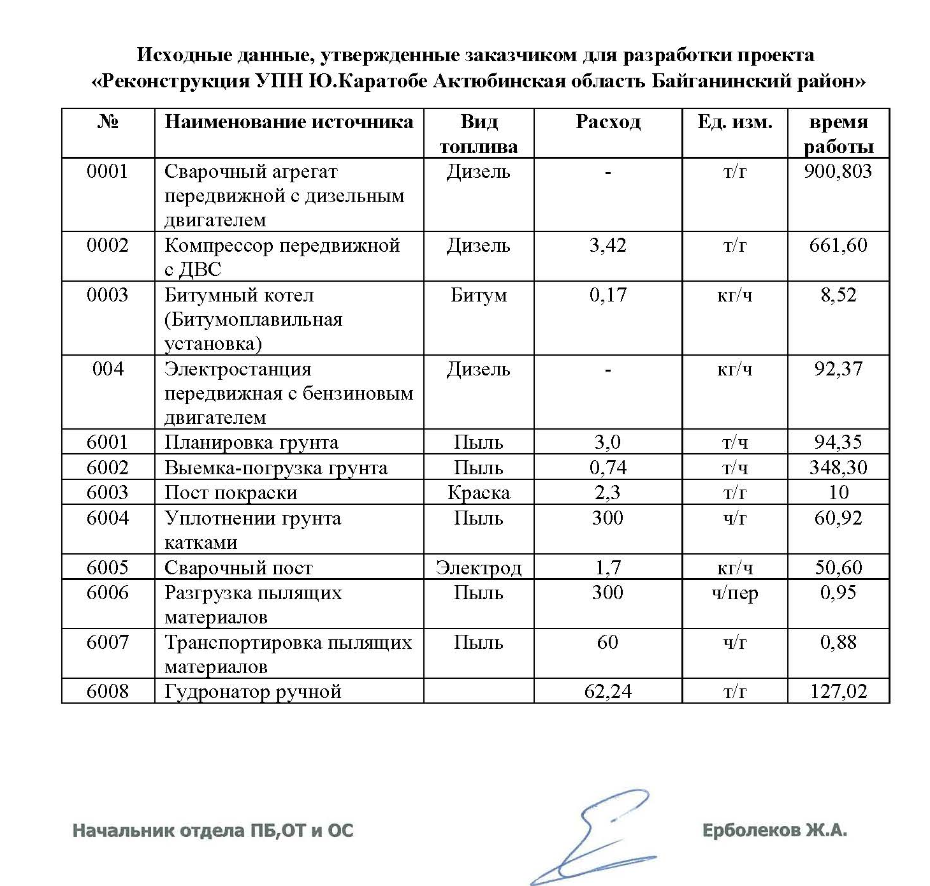

Приложение 12
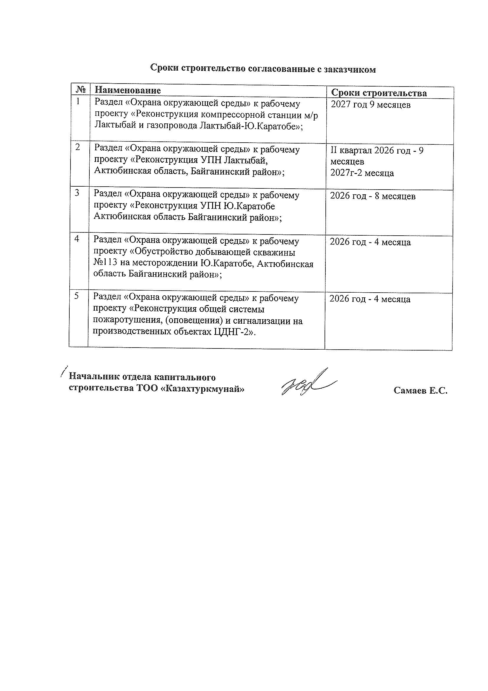

Приложение 13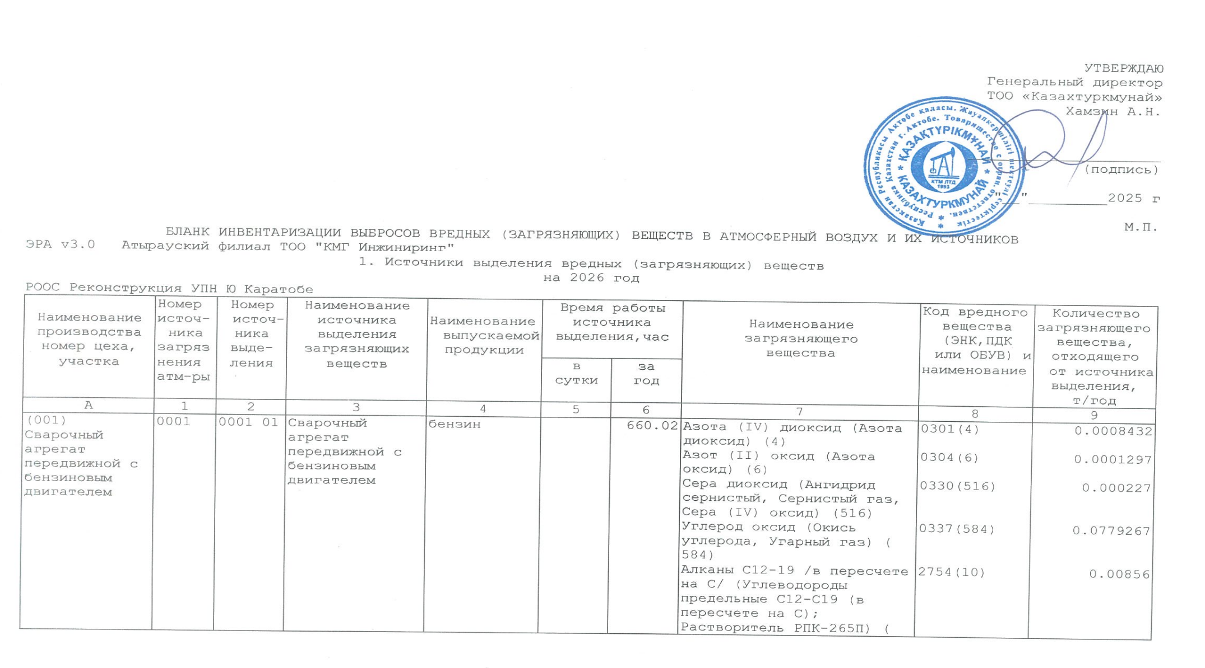

ЭРА v3.0 Атырауский филиал ТОО "КМГ Инжиниринг"
1. Источники выделения вредных (загрязняющих) веществ
на 2026 год
РООС Реконструкция УПН Ю Каратобе 2026г
А | 1 | 2 | 3 | 4 | 5 | 6 | 7 | 8 | 9
 |  |  |  |  |  |  | 10)
(002) | 0002 | 0002 01 | Компрессор ДВС |  | 8 | 263.5 | Азота (IV) диоксид (Азота | 0301(4) | 0.1179
Компрессор |  |  |  |  |  |  | диоксид) (4)
передвижной с |  |  |  |  |  |  | Азот (II) оксид (Азота | 0304(6) | 0.01916
ДВС |  |  |  |  |  |  | оксид) (6)
 |  |  |  |  |  |  | Углерод (Сажа, Углерод | 0328(583) | 0.01028
 |  |  |  |  |  |  | черный) (583)
 |  |  |  |  |  |  | Сера диоксид (Ангидрид | 0330(516) | 0.01542
 |  |  |  |  |  |  | Углерод оксид (Окись | 0337(584) | 0.10281
 |  |  |  |  |  |  | углерода, Угарный газ) (
 |  |  |  |  |  |  | 584)
 |  |  |  |  |  |  | Бенз/а/пирен (3,4- | 0703(54) | 0.000000188
 |  |  |  |  |  |  | Бензпирен) (54)
 |  |  |  |  |  |  | Формальдегид (Метаналь) ( | 1325(609) | 0.00206
 |  |  |  |  |  |  | 609)
 |  |  |  |  |  |  | Алканы С12-19 /в пересчете | 2754(10) | 0.05141
(003) Битумный | 0003 | 0003 01 | Битумный котел |  |  | 25.79 | Азота (IV) диоксид (Азота | 0301(4) | 0.00046
котел |  |  |  |  |  |  | диоксид) (4)
 |  |  |  |  |  |  | Азот (II) оксид (Азота | 0304(6) | 0.000075
 |  |  |  |  |  |  | оксид) (6)
 |  |  |  |  |  |  | Углерод (Сажа, Углерод | 0328(583) | 0.00017
 |  |  |  |  |  |  | черный) (583)
 |  |  |  |  |  |  | Сера диоксид (Ангидрид | 0330(516) | 0.0005
 |  |  |  |  |  |  | Углерод оксид (Окись | 0337(584) | 0.00236
 |  |  |  |  |  |  | углерода, Угарный газ) (
 |  |  |  |  |  |  | 584)
(005) | 0004 | 0004 01 | Электростанция |  |  | 129.17 | Азота (IV) диоксид (Азота | 0301(4) | 0.0000865
Электростанция |  |  | ДВС |  |  |  | диоксид) (4)

ЭРА v3.0 Атырауский филиал ТОО "КМГ Инжиниринг"
1. Источники выделения вредных (загрязняющих) веществ
на 2026 год
РООС Реконструкция УПН Ю Каратобе 2026г
А | 1 | 2 | 3 | 4 | 5 | 6 | 7 | 8 | 9
передвижная с |  |  |  |  |  |  | Азот (II) оксид (Азота | 0304(6) | 0.0000133
бензиновым |  |  |  |  |  |  | оксид) (6)
двигателем |  |  |  |  |  |  | Сера диоксид (Ангидрид | 0330(516) | 0.0000233
 |  |  |  |  |  |  | сернистый, Сернистый газ,
 |  |  |  |  |  |  | Сера (IV) оксид) (516)
 |  |  |  |  |  |  | Углерод оксид (Окись | 0337(584) | 0.0079907
 |  |  |  |  |  |  | углерода, Угарный газ) (
 |  |  |  |  |  |  | 584)
 |  |  |  |  |  |  | Алканы С12-19 /в пересчете | 2754(10) | 0.0008779
 |  |  |  |  |  |  | на С/ (Углеводороды
 |  |  |  |  |  |  | предельные С12-С19 (в
 |  |  |  |  |  |  | пересчете на С);
 |  |  |  |  |  |  | Растворитель РПК-265П) (
 |  |  |  |  |  |  | 10)
(006) | 6001 | 6001 01 | Планировка | пыль |  | 1606.7 | Пыль неорганическая, | 2909(495*) | 0.0016304
Планировка |  |  | грунта |  |  |  | содержащая двуокись
грунта |  |  |  |  |  |  | кремния в %: менее 20 (
 |  |  |  |  |  |  | доломит, пыль цементного
 |  |  |  |  |  |  | производства - известняк,
 |  |  |  |  |  |  | мел, огарки, сырьевая
 |  |  |  |  |  |  | смесь, пыль вращающихся
 |  |  |  |  |  |  | печей, боксит) (495*)
(007) | 6008 | 6008 01 | Гудронатор |  | 8 | 261.33 | Алканы С12-19 /в пересчете | 2754(10) | 0.006224
Гудронатор |  |  | ручной |  |  |  | на С/ (Углеводороды
ручной |  |  |  |  |  |  | предельные С12-С19 (в
 |  |  |  |  |  |  | пересчете на С);
 |  |  |  |  |  |  | Растворитель РПК-265П) (
 |  |  |  |  |  |  | 10)
(009) Выемка- | 6002 | 6002 01 | Выемка-погрузка | пыль |  | 1110.96 | Пыль неорганическая, | 2909(495*) | 0.0022733
погрузка |  |  | грунта |  |  |  | содержащая двуокись
грунта |  |  |  |  |  |  | кремния в %: менее 20 (
 |  |  |  |  |  |  | доломит, пыль цементного
 |  |  |  |  |  |  | производства - известняк,
 |  |  |  |  |  |  | мел, огарки, сырьевая
 |  |  |  |  |  |  | смесь, пыль вращающихся
 |  |  |  |  |  |  | печей, боксит) (495*)
(010) | 6003 | 6003 01 | Покрасочный | ЛКМ |  | 16 | Диметилбензол (смесь о-, | 0616(203) | 0.05897

ЭРА v3.0 Атырауский филиал ТОО "КМГ Инжиниринг"
1. Источники выделения вредных (загрязняющих) веществ
на 2025 год
РООС Реконструкция УПН Ю Каратобе 2026г
А | 1 | 2 | 3 | 4 | 5 | 6 | 7 | 8 | 9
Покрасочный |  |  | пост |  |  |  | м-, п- изомеров) (203)
пост |  |  |  |  |  |  | Метилбензол (349) | 0621(349) | 0.07807
 |  |  |  |  |  |  | Бутан-1-ол (Бутиловый | 1042(102) | 0.00001
 |  |  |  |  |  |  | спирт) (102)
 |  |  |  |  |  |  | Бутилацетат (Уксусной | 1210(110) | 0.01516
 |  |  |  |  |  |  | кислоты бутиловый эфир) (
 |  |  |  |  |  |  | 110)
 |  |  |  |  |  |  | Этилацетат (674) | 1240(674) | 0.00004
 |  |  |  |  |  |  | Пропан-2-он (Ацетон) (470) | 1401(470) | 0.03274
 |  |  |  |  |  |  | Уайт-спирит (1294*) | 2752(1294*) | 0.00696
(011) | 6005 | 6005 01 | Сварочный пост | электроды |  | 80 | Железо (II, III) оксиды (в | 0123(274) | 0.01924
Сварочный пост |  |  |  |  |  |  | пересчете на железо) (
 |  |  |  |  |  |  | диЖелезо триоксид, Железа
 |  |  |  |  |  |  | оксид) (274)
 |  |  |  |  |  |  | Марганец и его соединения | 0143(327) | 0.00085
 |  |  |  |  |  |  | (в пересчете на марганца (
 |  |  |  |  |  |  | IV) оксид) (327)
 |  |  |  |  |  |  | Азота (IV) диоксид (Азота | 0301(4) | 0.01097
 |  |  |  |  |  |  | диоксид) (4)
 |  |  |  |  |  |  | Углерод оксид (Окись | 0337(584) | 0.0136
 |  |  |  |  |  |  | углерода, Угарный газ) (
 |  |  |  |  |  |  | 584)
 |  |  |  |  |  |  | Фтористые газообразные | 0342(617) | 0.0006
 |  |  |  |  |  |  | соединения /в пересчете на
 |  |  |  |  |  |  | фтор/ (617)
 |  |  |  |  |  |  | Фториды неорганические | 0344(615) | 0.00064
 |  |  |  |  |  |  | плохо растворимые - (
 |  |  |  |  |  |  | алюминия фторид, кальция
 |  |  |  |  |  |  | фторид, натрия
 |  |  |  |  |  |  | гексафторалюминат) (
 |  |  |  |  |  |  | Фториды неорганические
 |  |  |  |  |  |  | плохо растворимые /в
 |  |  |  |  |  |  | пересчете на фтор/) (615)
 |  |  |  |  |  |  | Пыль неорганическая, | 2908(494) | 0.00064
 |  |  |  |  |  |  | содержащая двуокись
 |  |  |  |  |  |  | кремния в %: 70-20 (шамот,
 |  |  |  |  |  |  | цемент, пыль цементного

ЭРА v3.0 Атырауский филиал ТОО "КМГ Инжиниринг"
1. Источники выделения вредных (загрязняющих) веществ
на 2025 год
РООС Реконструкция УПН Ю Каратобе 2026г
А | 1 | 2 | 3 | 4 | 5 | 6 | 7 | 8 | 9
 |  |  |  |  |  |  | производства - глина,
 |  |  |  |  |  |  | глинистый сланец, доменный
 |  |  |  |  |  |  | шлак, песок, клинкер,
 |  |  |  |  |  |  | зола, кремнезем, зола
 |  |  |  |  |  |  | углей казахстанских
 |  |  |  |  |  |  | месторождений) (494)
(012) | 6006 | 6006 01 | Разгрузка | пыль |  |  | Пыль неорганическая, | 2909(495*) | 0.00216
Разгрузка |  |  | пылящих |  |  |  | содержащая двуокись
пылящих |  |  | материалов |  |  |  | кремния в %: менее 20 (
материалов |  |  |  |  |  |  | доломит, пыль цементного
 |  |  |  |  |  |  | производства - известняк,
 |  |  |  |  |  |  | мел, огарки, сырьевая
 |  |  |  |  |  |  | смесь, пыль вращающихся
 |  |  |  |  |  |  | печей, боксит) (495*)
(013) | 6007 | 6007 01 | Транспортировка | пыль |  |  | Пыль неорганическая, | 2909(495*) | 0.0000135
Транспортировк |  |  | пылящих |  |  |  | содержащая двуокись
а пылящих |  |  | материалов |  |  |  | кремния в %: менее 20 (
материалов |  |  |  |  |  |  | доломит, пыль цементного
 |  |  |  |  |  |  | производства - известняк,
 |  |  |  |  |  |  | мел, огарки, сырьевая
 |  |  |  |  |  |  | смесь, пыль вращающихся
 |  |  |  |  |  |  | печей, боксит) (495*)
(014) | 6004 | 6004 01 | При уплотнении | пыль |  | 711.76 | Пыль неорганическая, | 2909(495*) | 0.00022
уплотнение |  |  | гранта катками |  |  |  | содержащая двуокись
катками |  |  |  |  |  |  | кремния в %: менее 20 (
 |  |  |  |  |  |  | доломит, пыль цементного
 |  |  |  |  |  |  | производства - известняк,
 |  |  |  |  |  |  | мел, огарки, сырьевая
 |  |  |  |  |  |  | смесь, пыль вращающихся
 |  |  |  |  |  |  | печей, боксит) (495*)
Примечание: В графе 8 в скобках ( без "*") указан порядковый номер ЗВ в таблице 1 Приложения 1 к Приказу Министра
здравоохранения Республики Казахстан от 2 августа 2022 года № ЌР ДСМ-70 (список ПДК) , со "*" указан порядковый номер ЗВ в
таблице 2 вышеуказанного Приложения (список ОБУВ).

Приложение 14 Санитарно-эпидемиологическое заключение
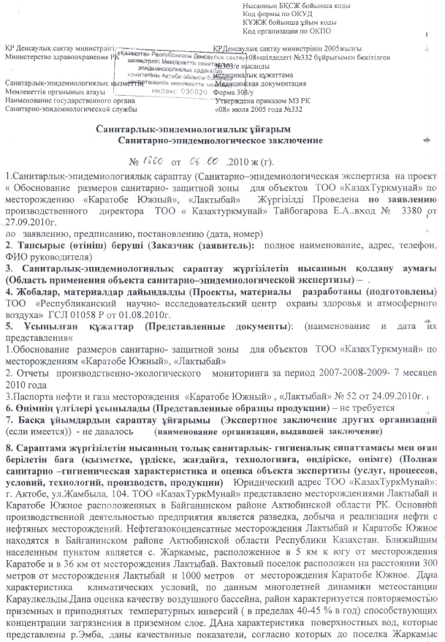
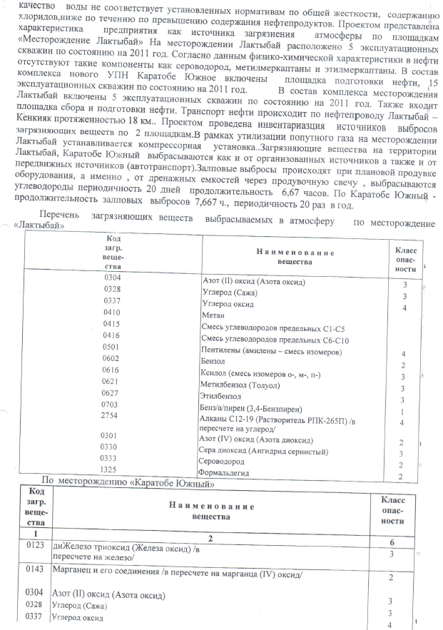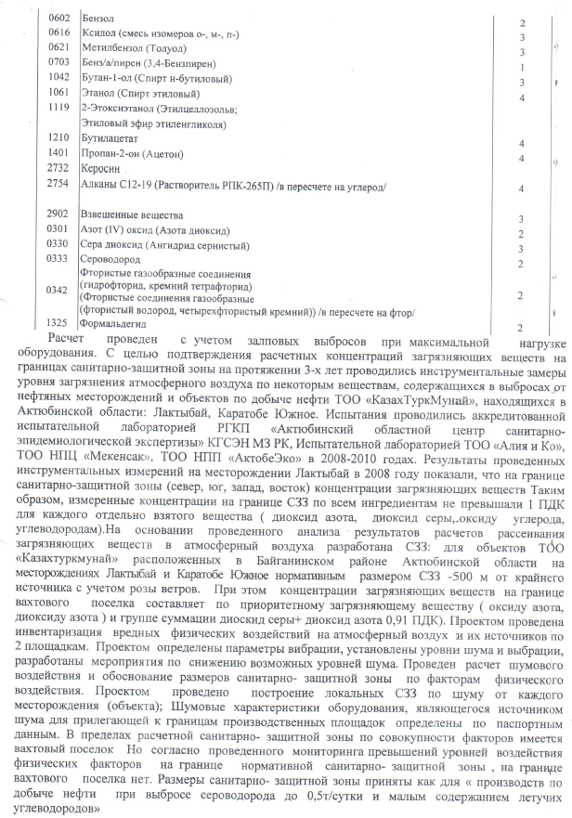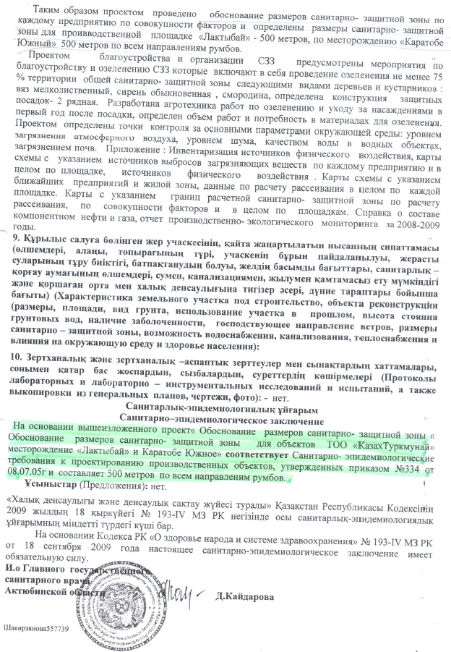

Приложение 15
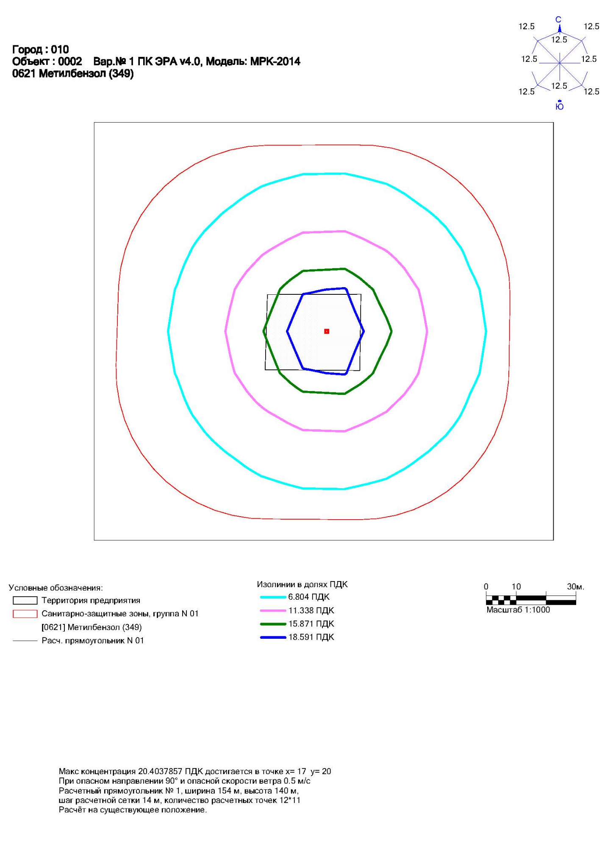
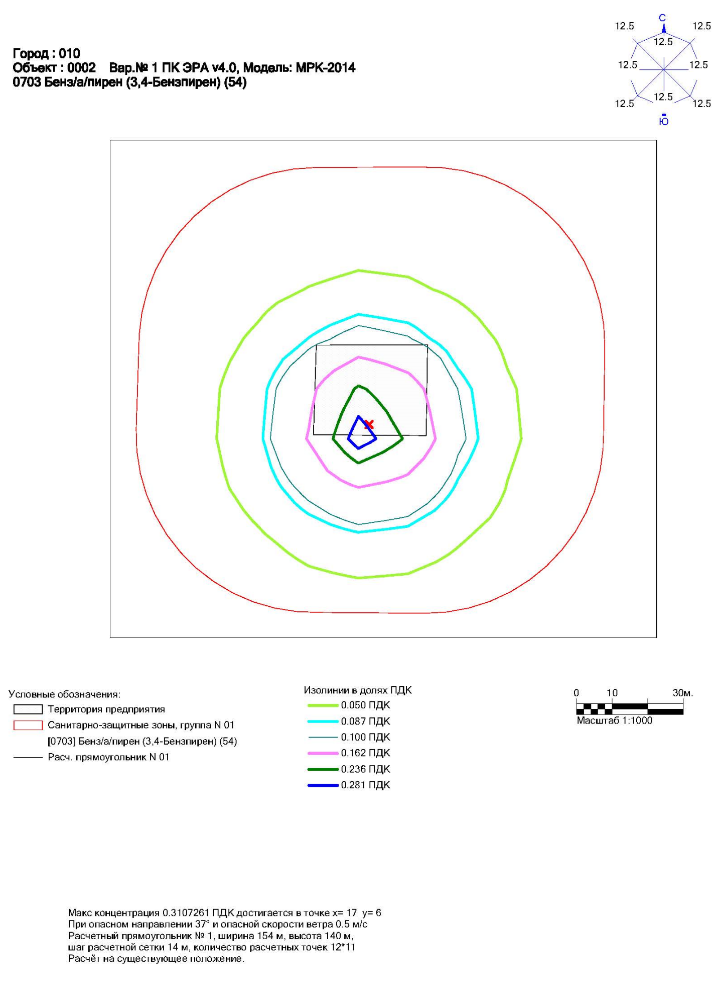
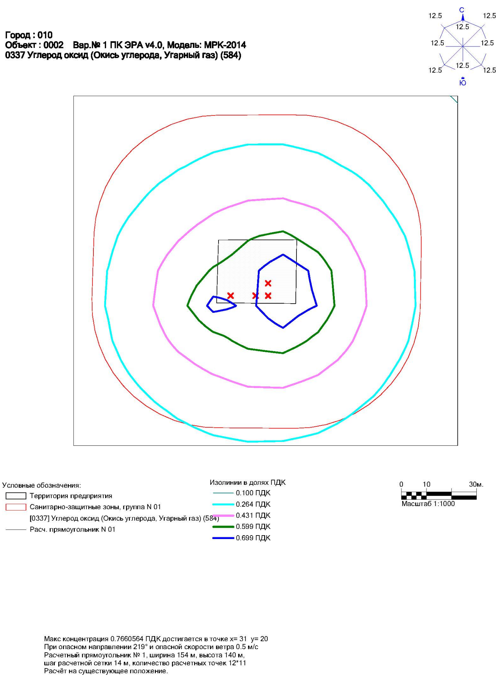
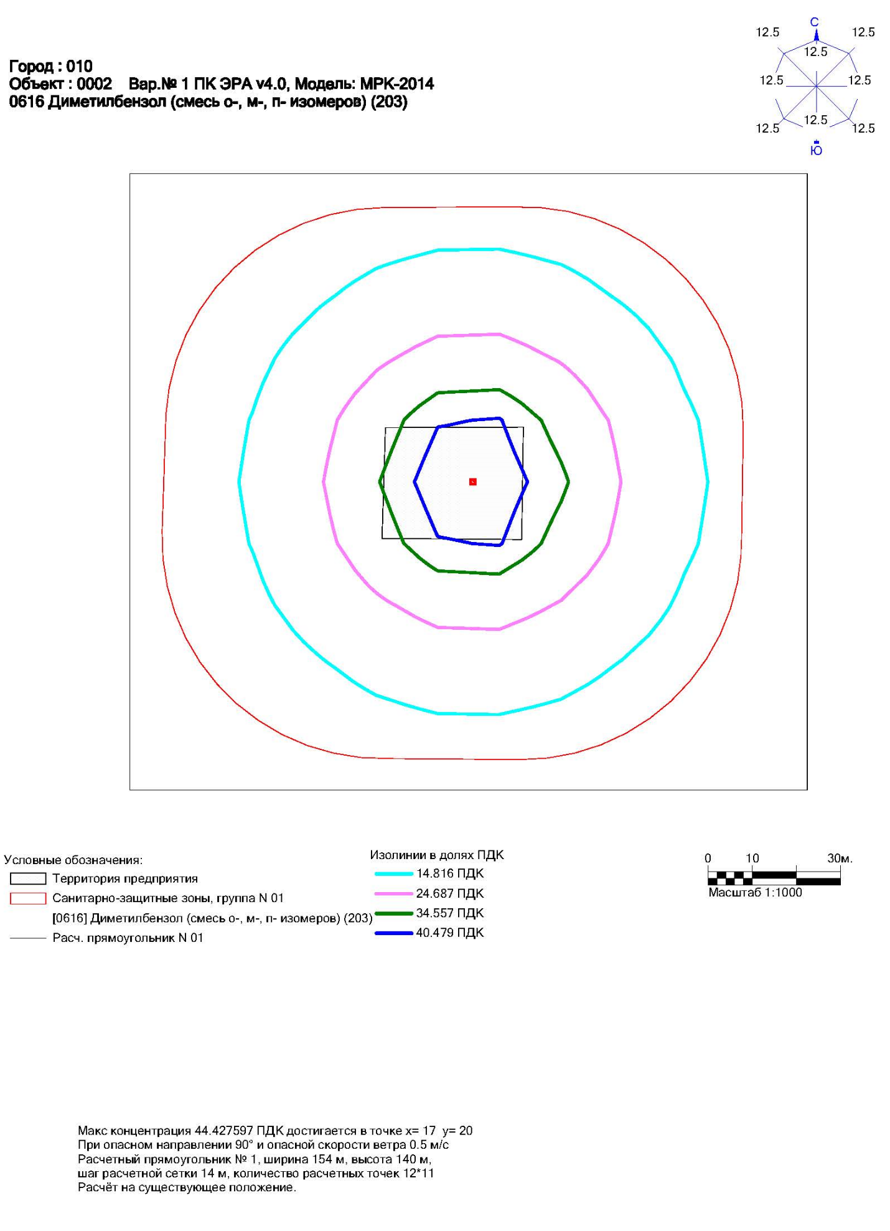

Приложение 16 Лицензия

